CHƯƠNG V. PHÂN SỐ VÀ SỐ THẬP PHÂN
BÀI 7. PHÉP NHÂN, PHÉP CHIA SỐ THẬP PHÂN

A. TÓM TẮT LÝ THUYẾT
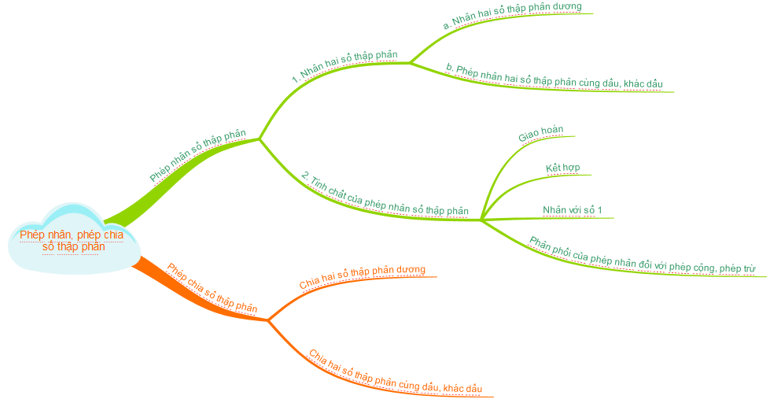
B. BÀI TẬP TRẮC NGHIỆM
I – MỨC ĐỘ NHẬN BIẾT
Câu 1. Điền số thích hợp vào ô trống (kết quả viết gọn nhất): 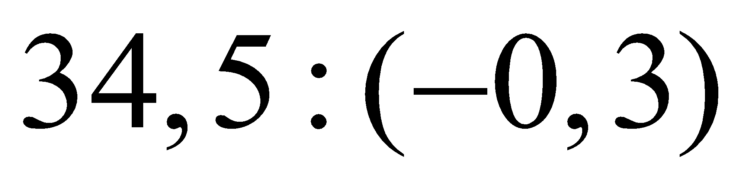
A. 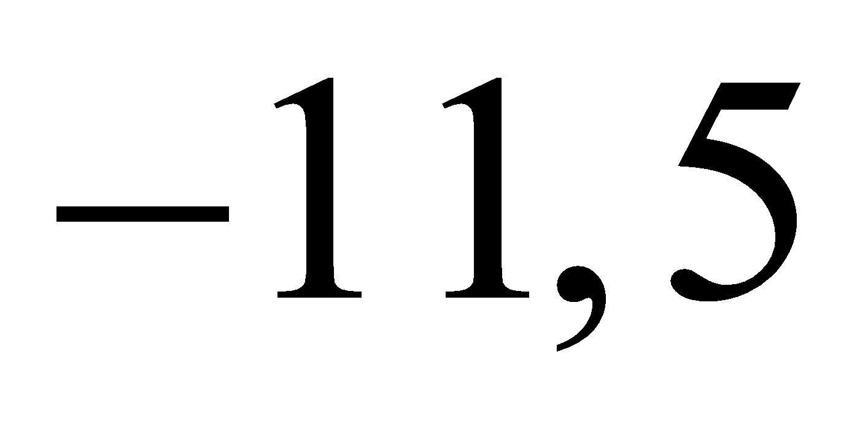
B. 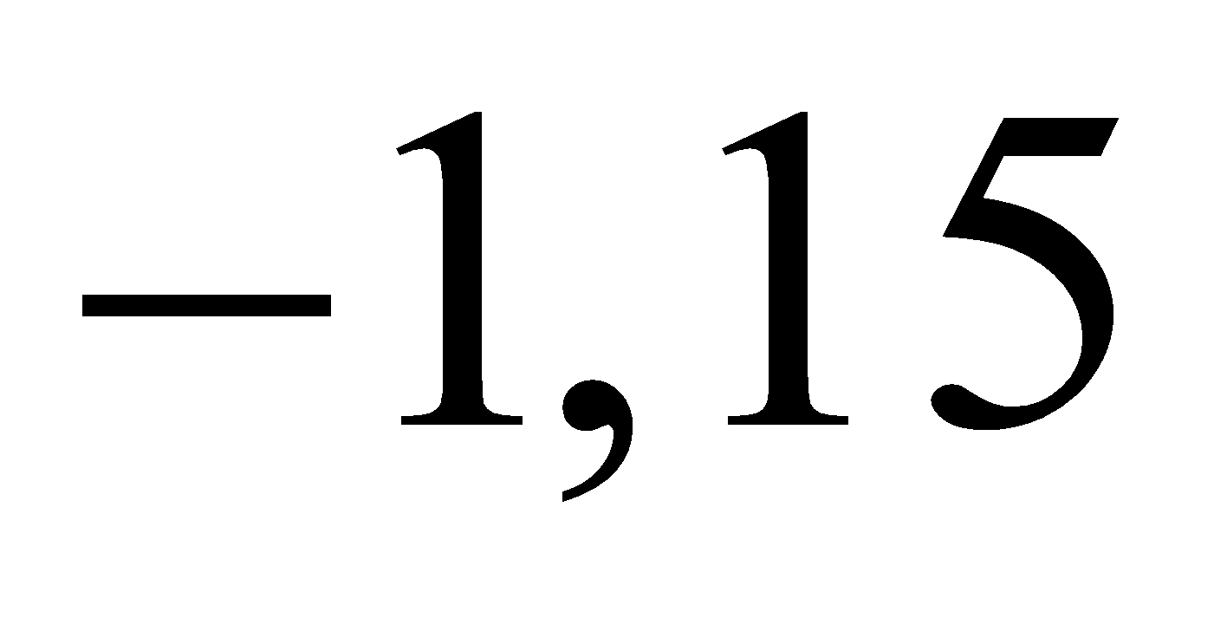
C. 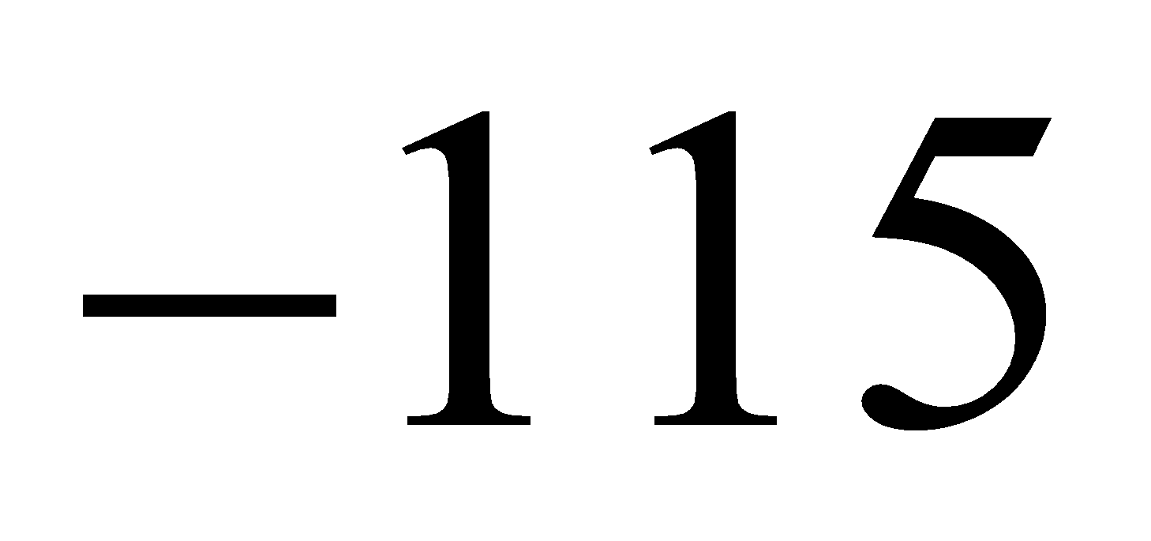
D. 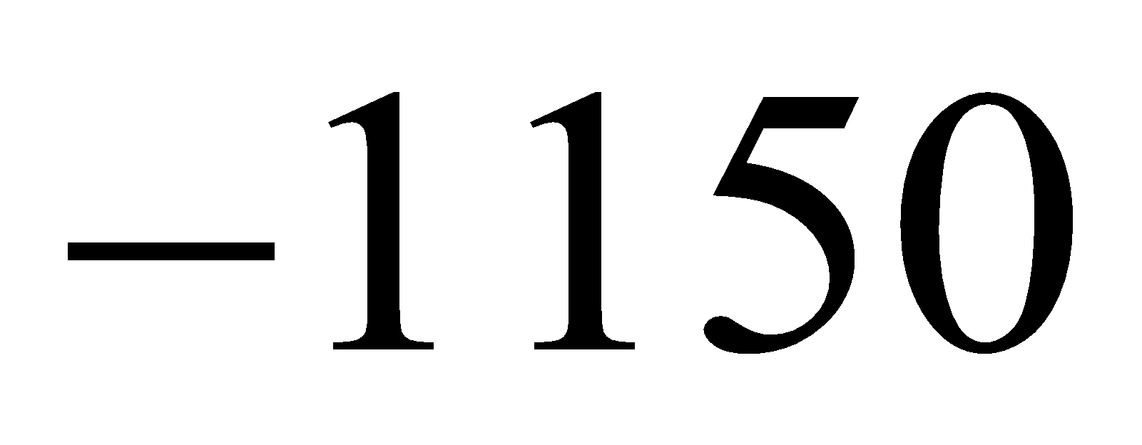
Câu 2. Kết quả của phép tính 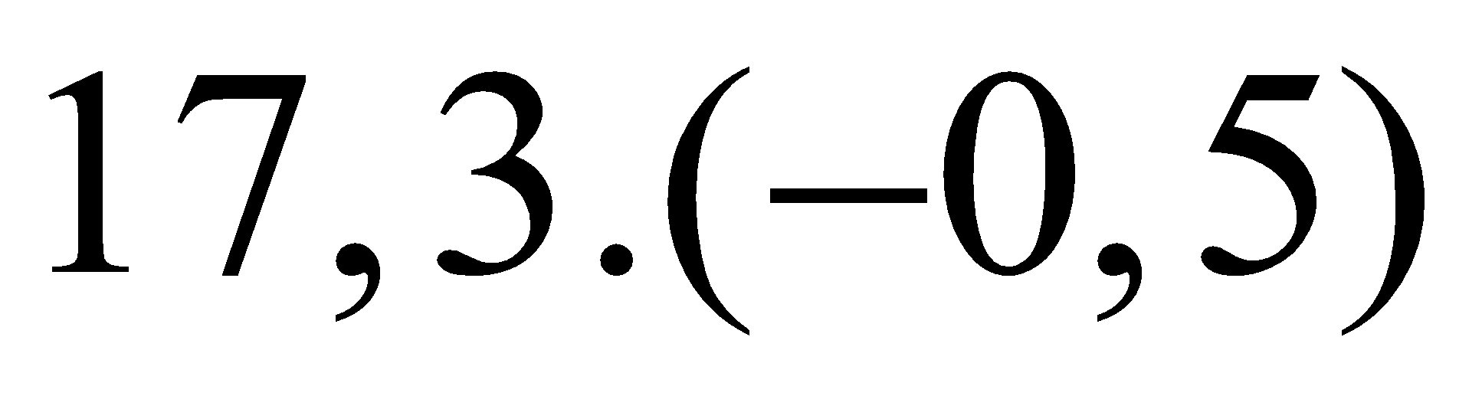 là:
A. 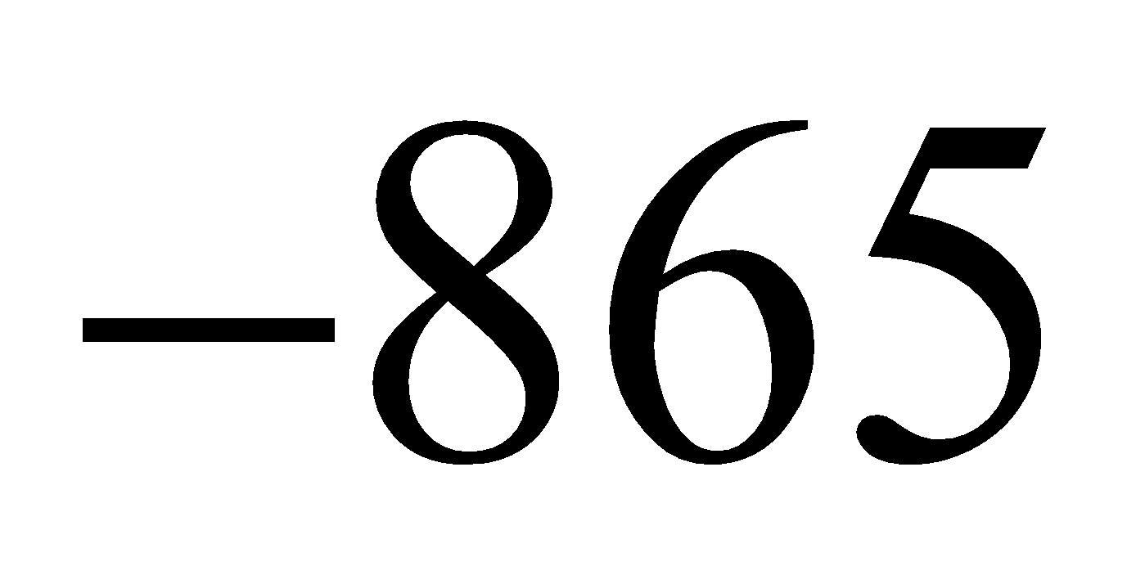
B. 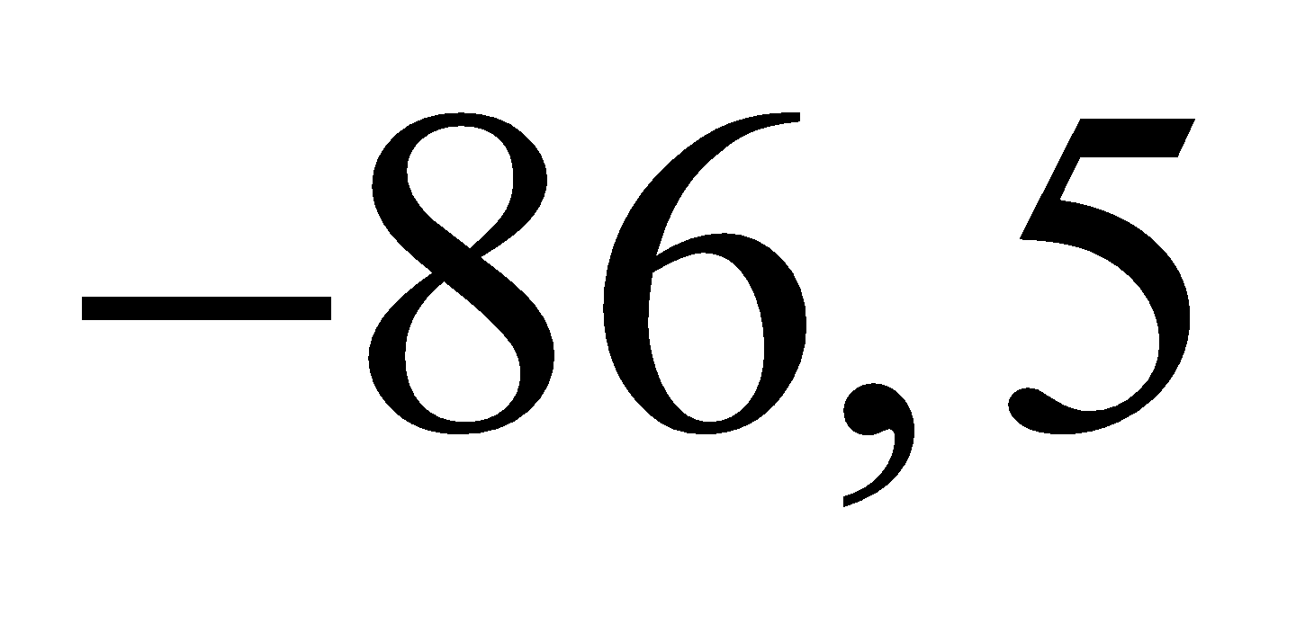
C. 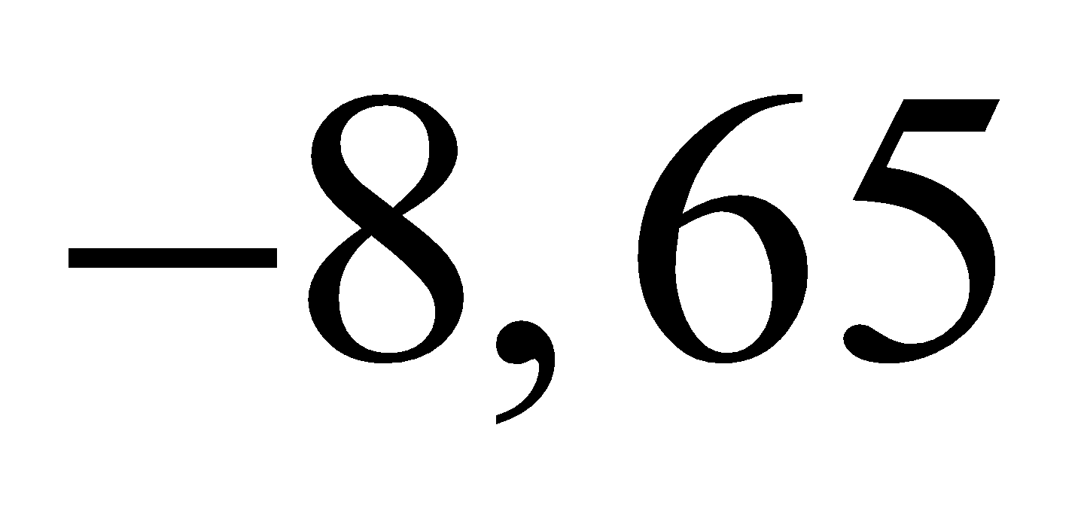
D. 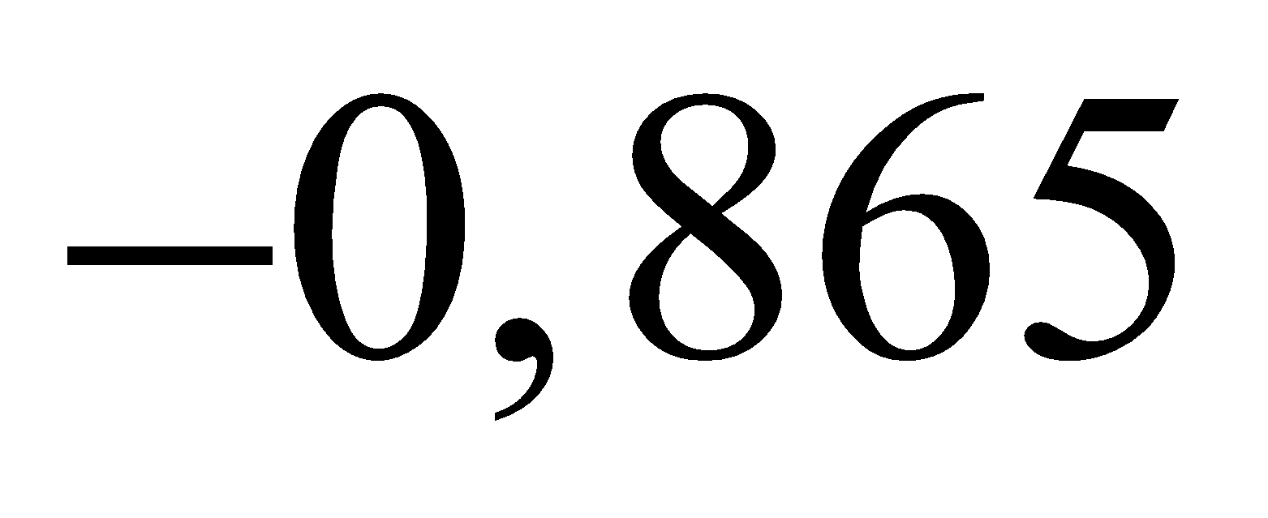
Câu 3. Chọn đáp án đúng: Muốn chia một số thập phân cho 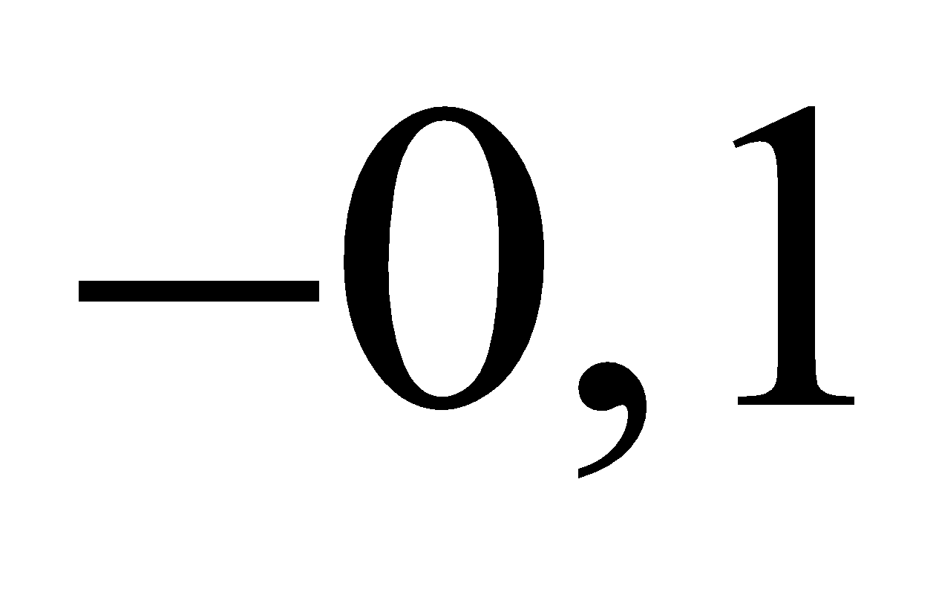 ta chỉ việc chuyển dấu phảy của số đó sang bên phải bao nhiêu chữ số?
A. một chữ số
B. hai chữ số
C. ba chữ số
D. bốn chữ số
Câu 4. Tìm x biết 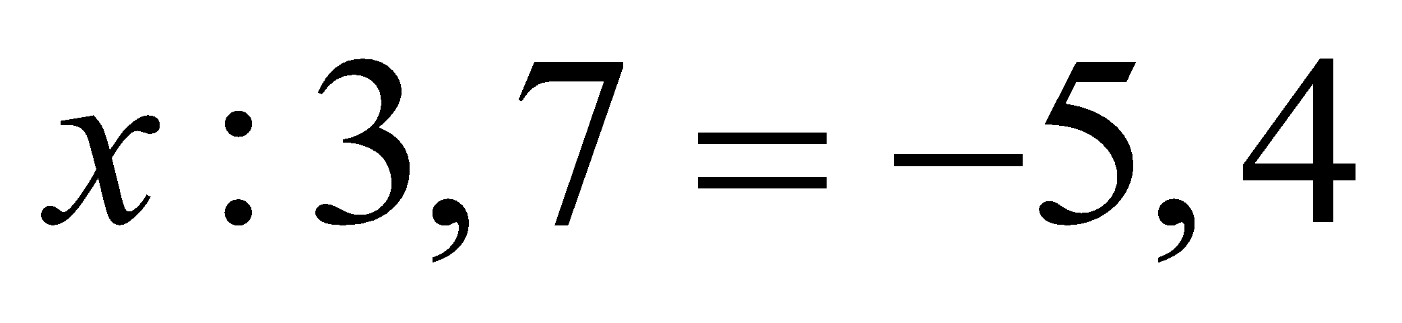
A. 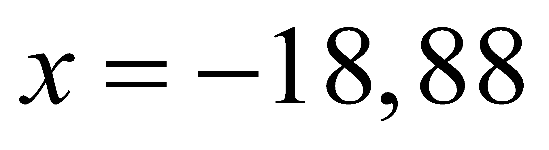
B. 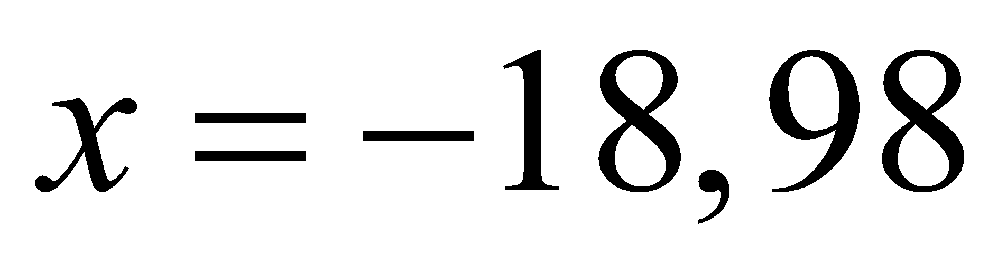
C. 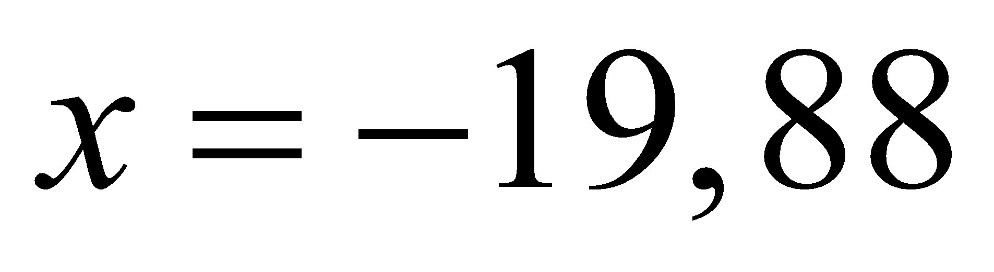
D. 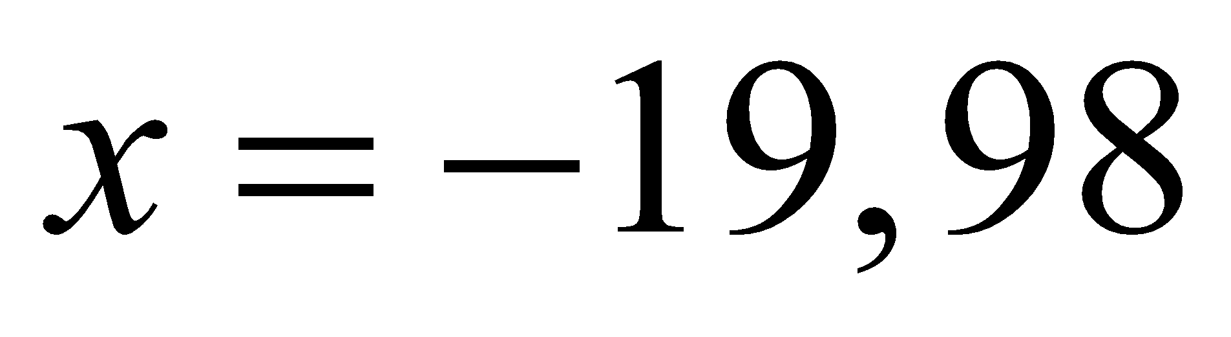
Câu 5. Độ dài theo mét của ti vi màn hình phẳng có độ dài đường chéo là 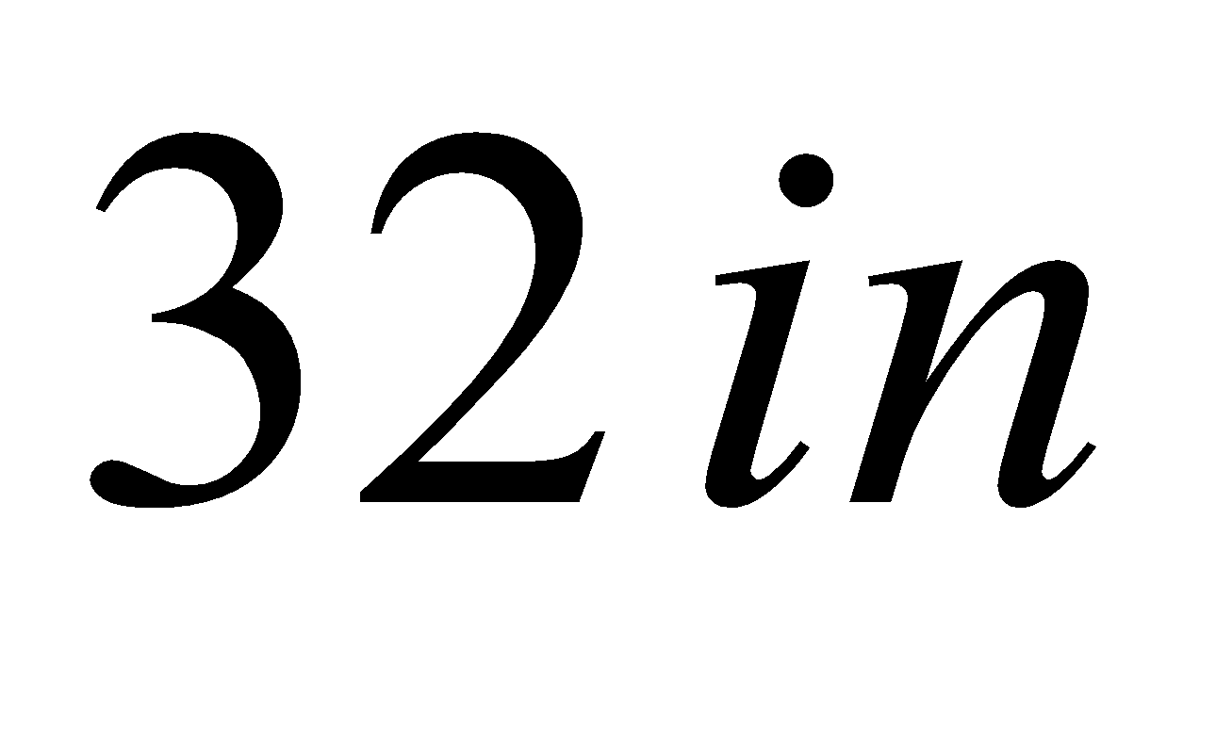 là:
A. 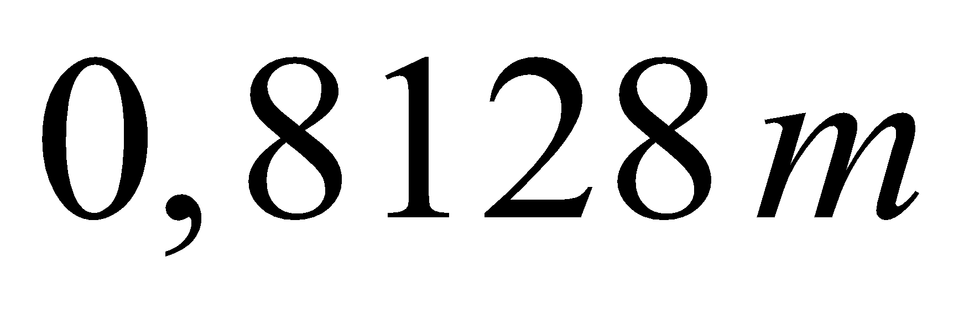
B. 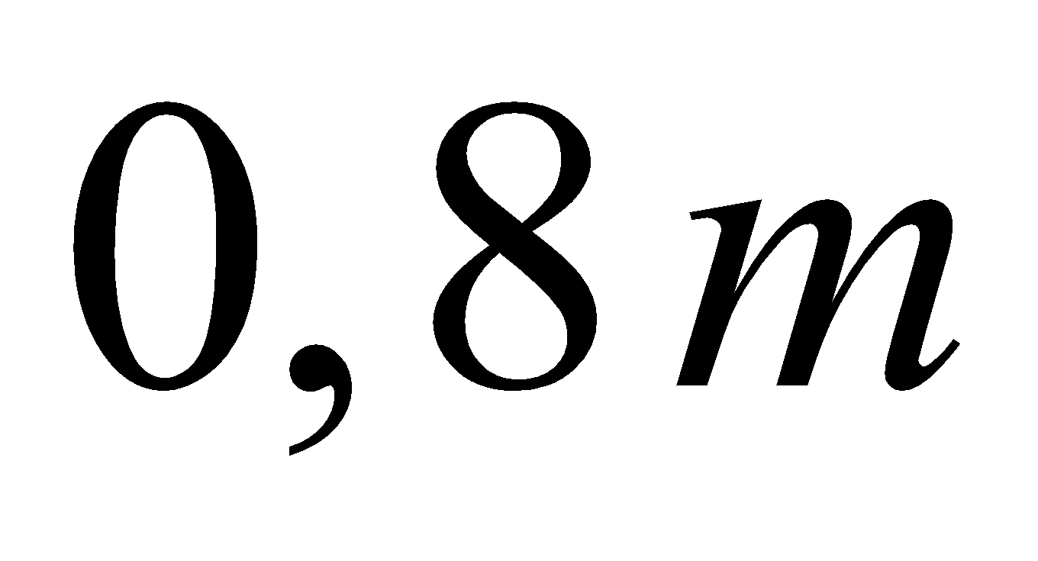
C. 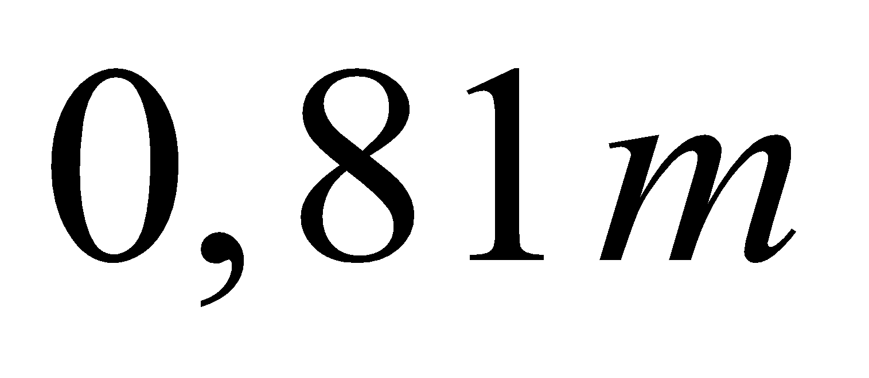
D. 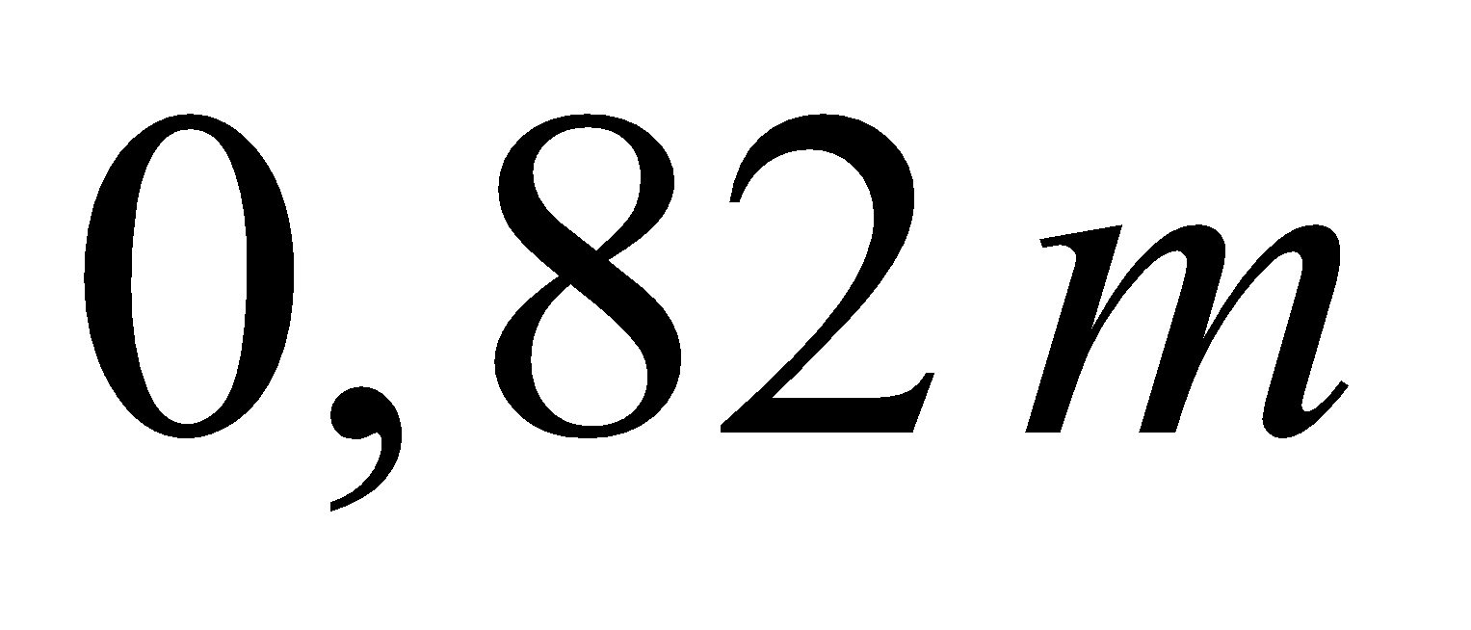
II – MỨC ĐỘ THÔNG HIỂU
Câu 6. Tìm x biết 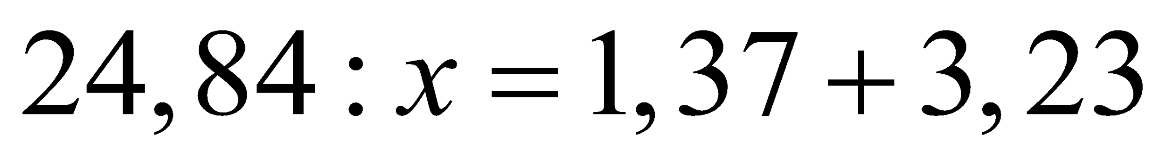
A. 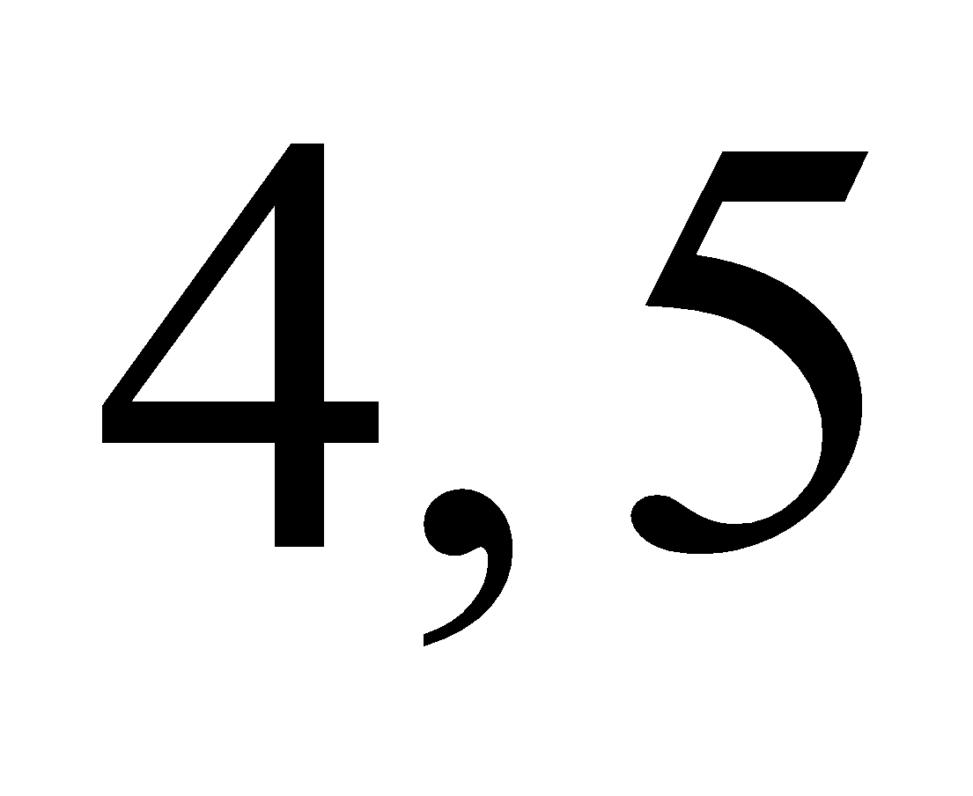
B. 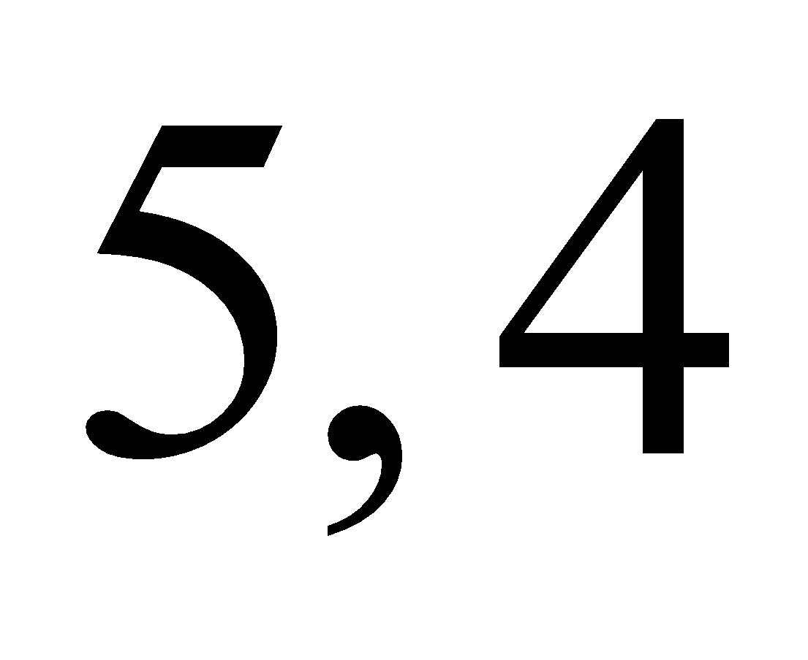
C. 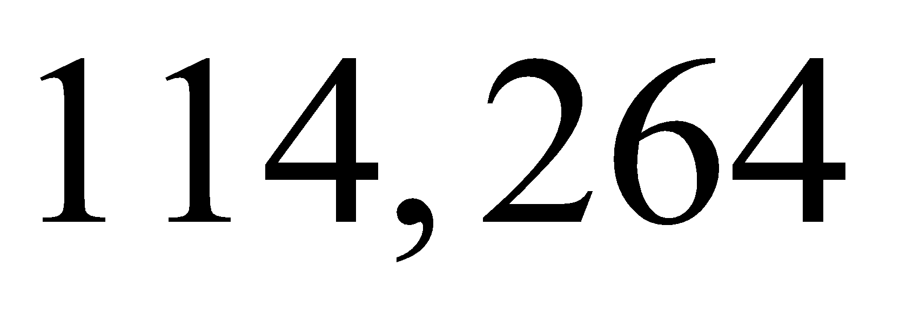
D. 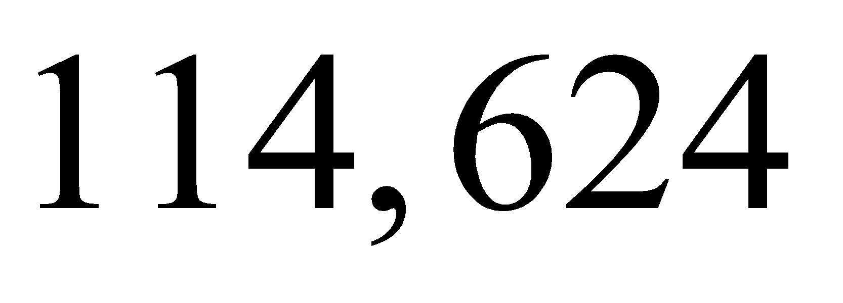
Câu 7. Cho bảng sau. Các số thích hợp điền vào ô trống theo thứ tự từ trái sang phải lần lượt là:
Số bị chia | 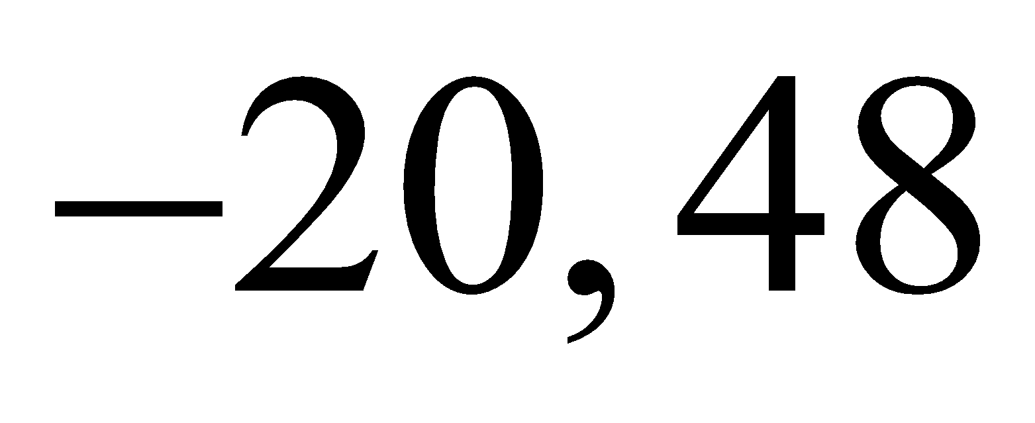 | 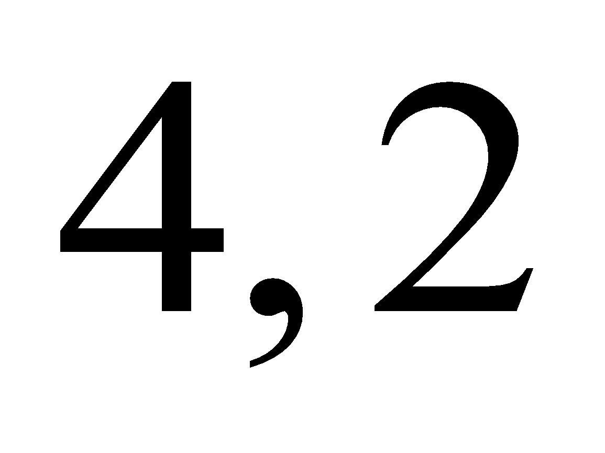
Số chia | 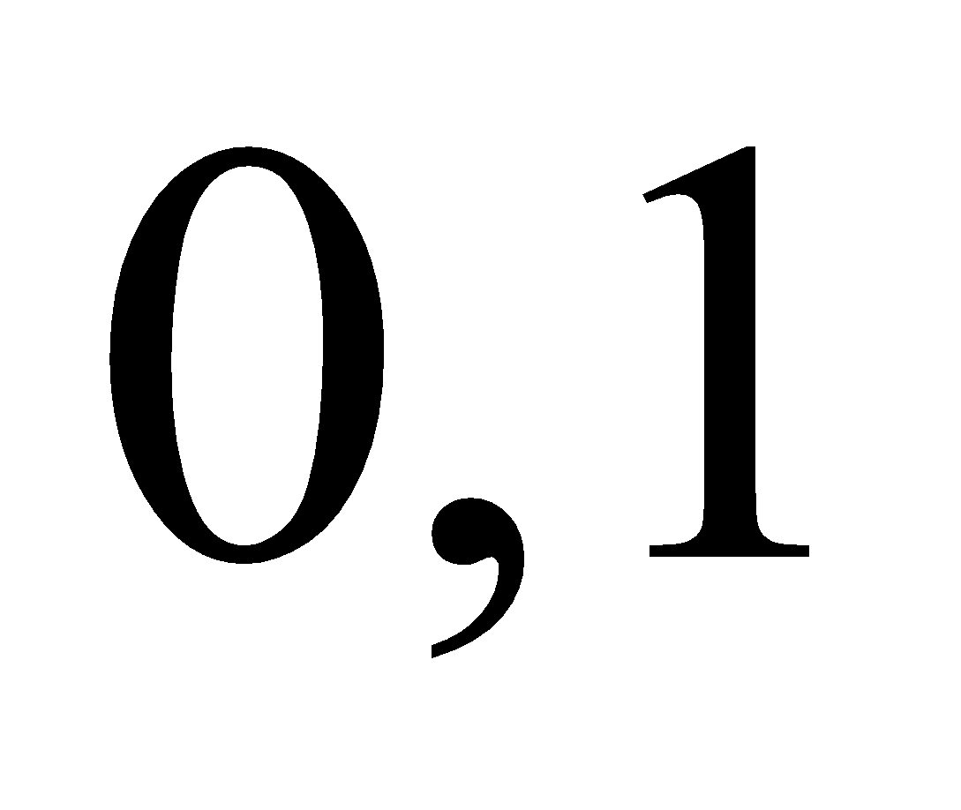
Thương |  | 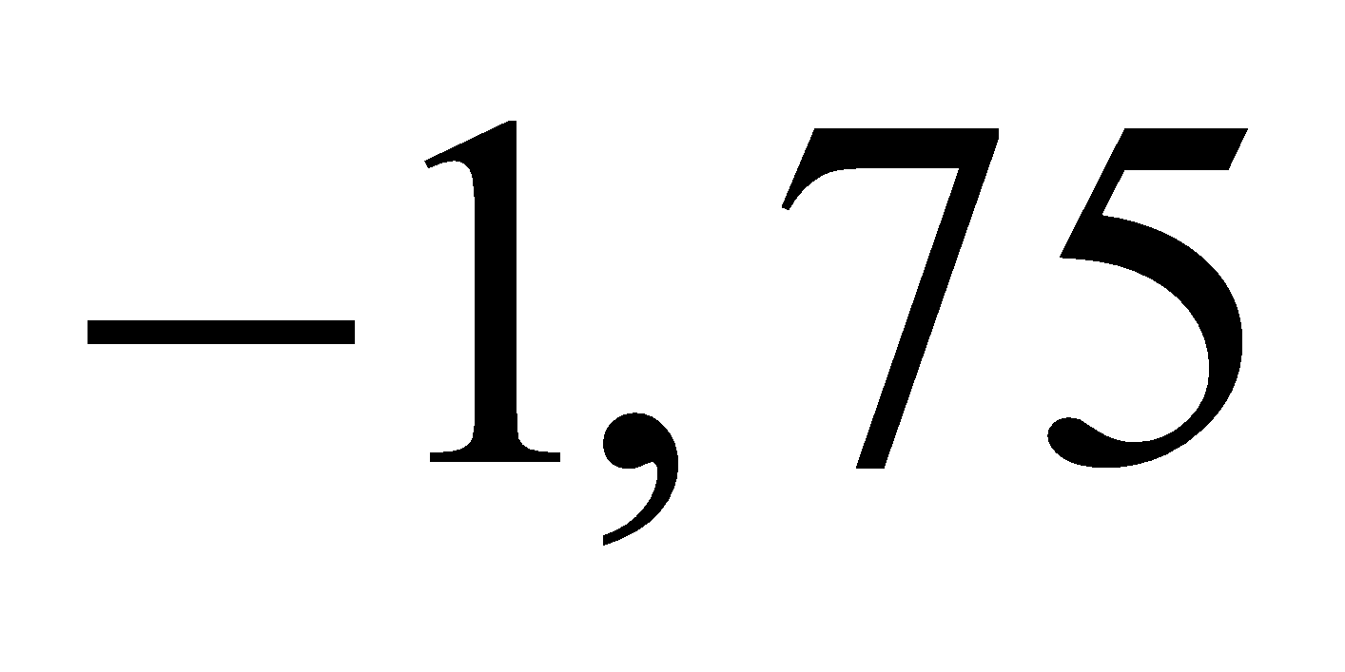
A. 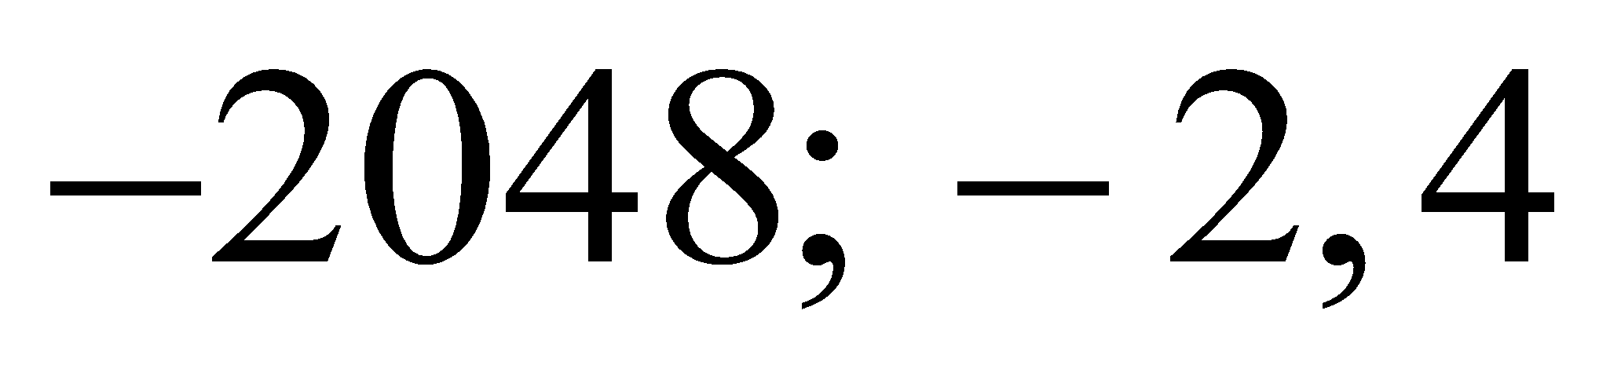
B. 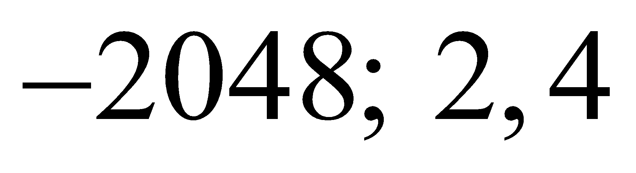
C. 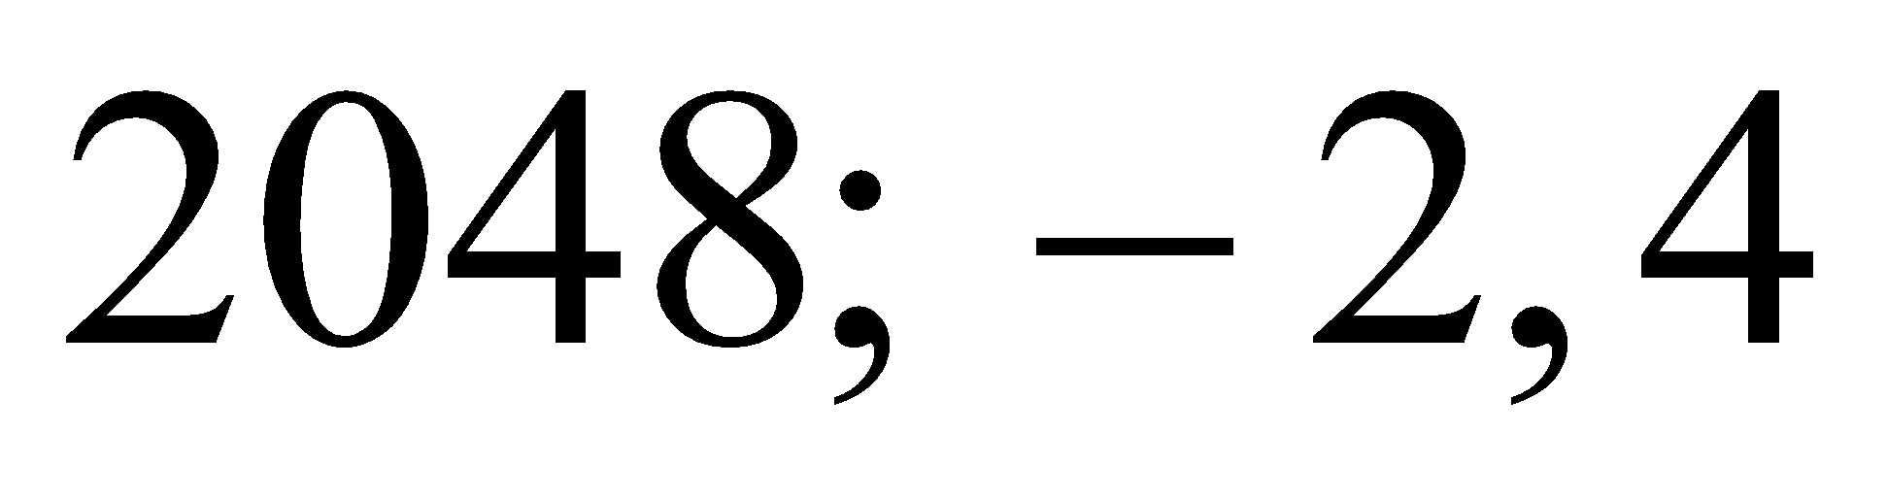
D. 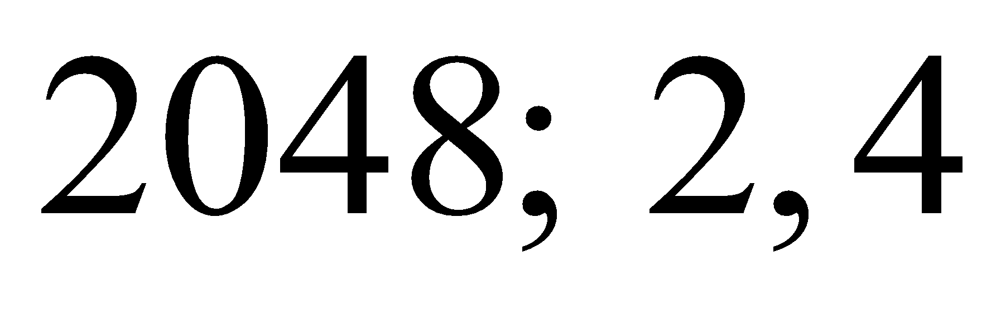
Câu 8. May mỗi bộ quần áo hết 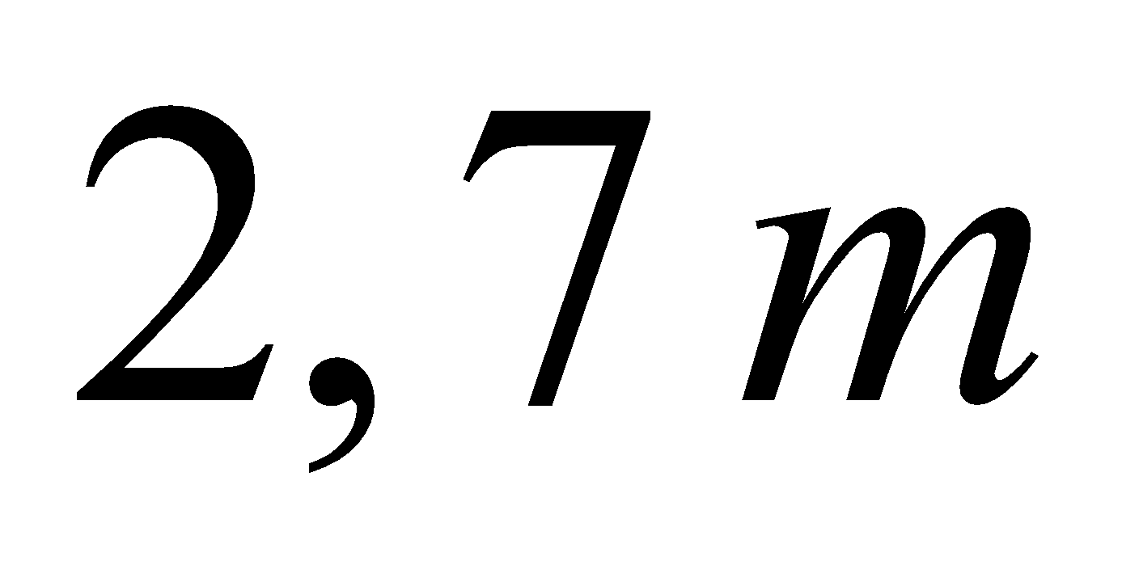 vải. Hỏi có 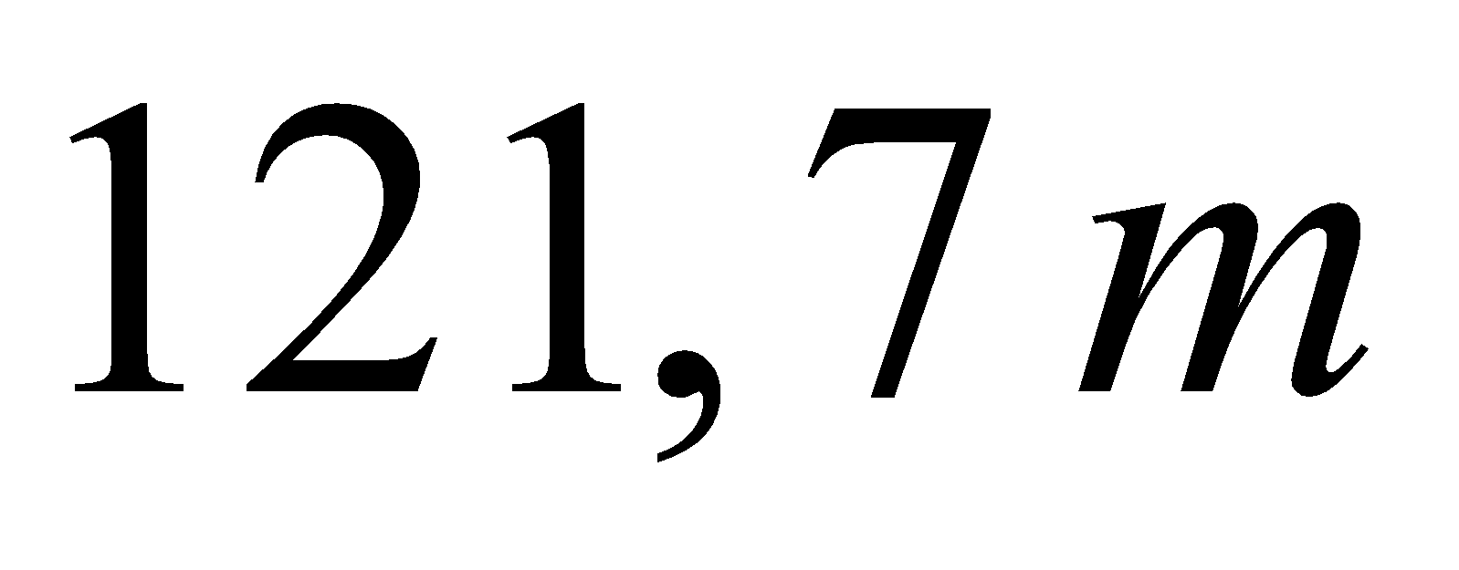 vải thì may được nhiều nhất bao nhiêu bộ quần áo và còn thừa bao nhiêu mét vải?
A. 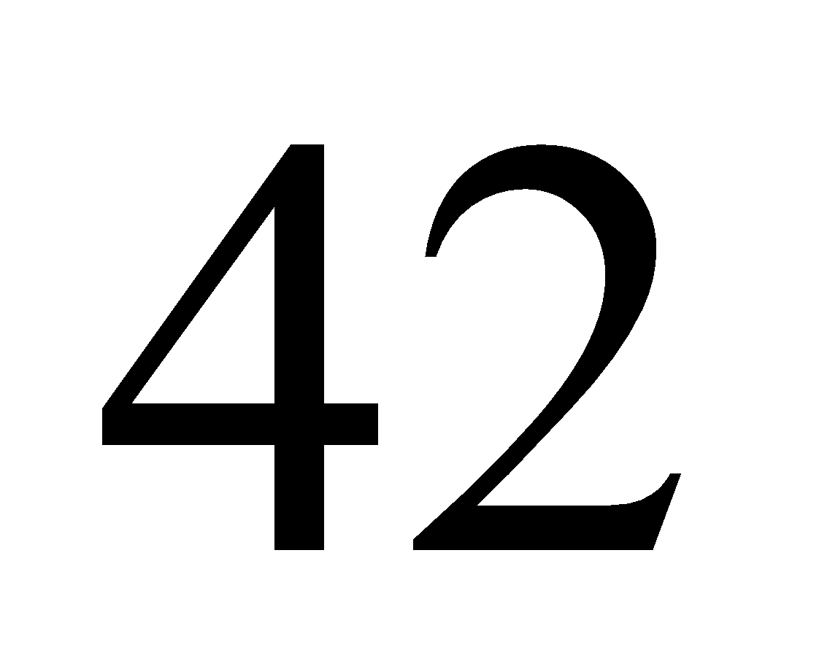 bộ và còn thừa 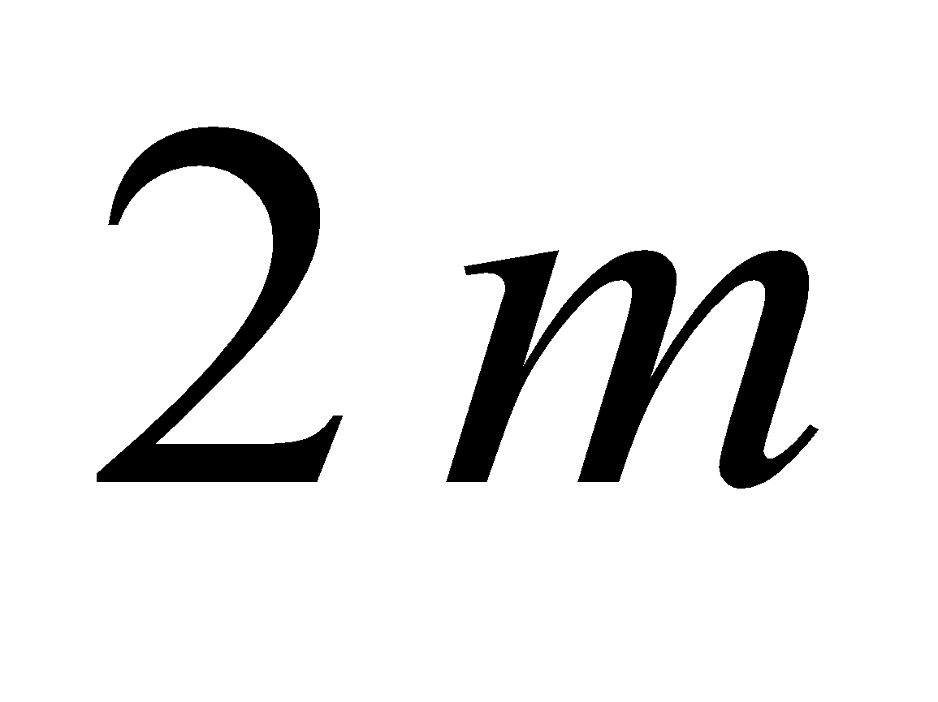
B. 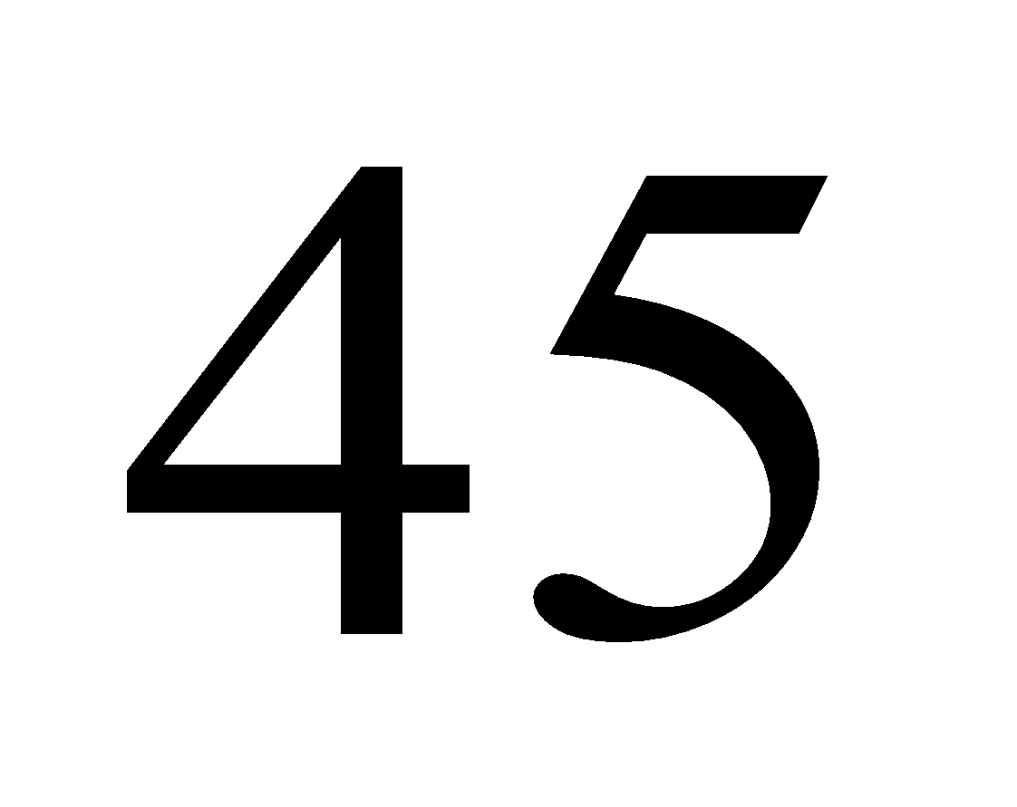 bộ và còn thừa 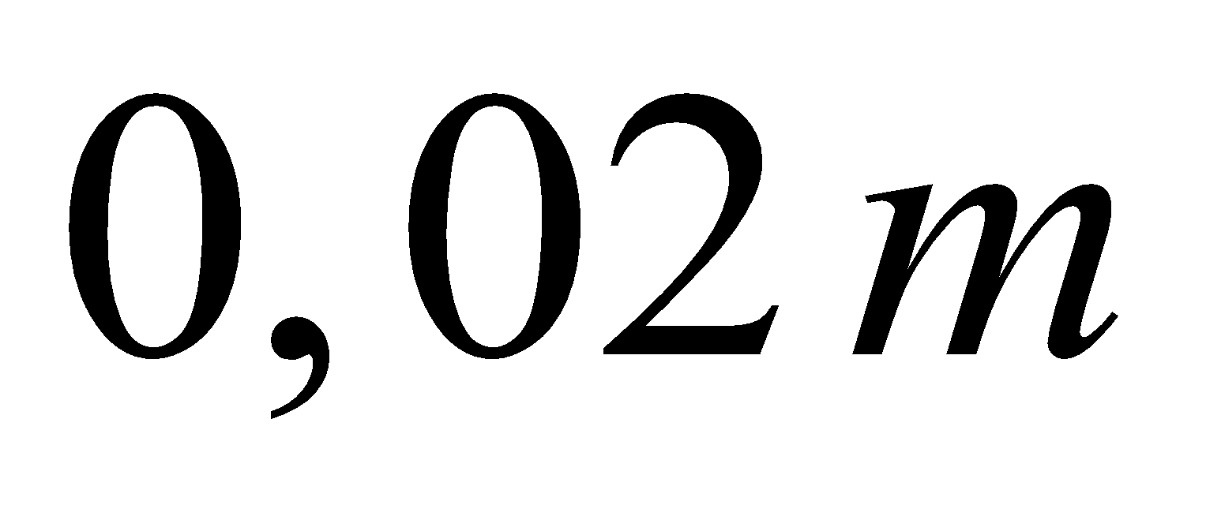
C. bộ và còn thừa
D. bộ và còn thừa 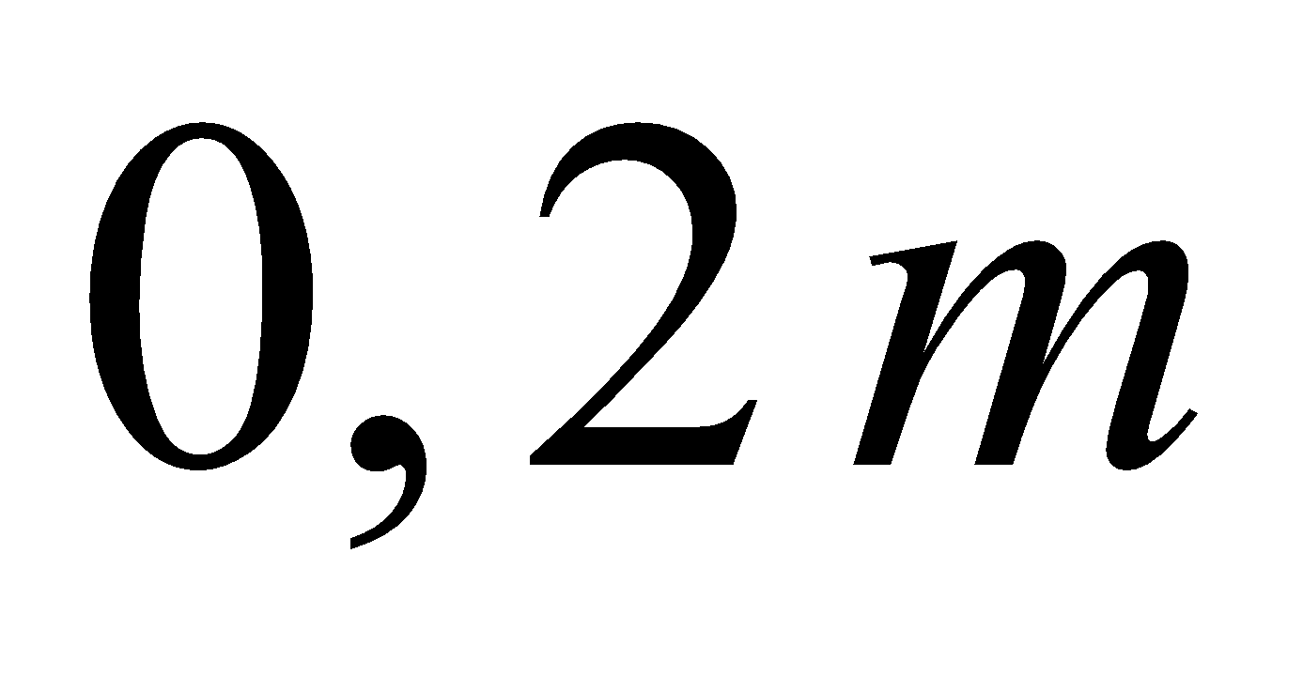
Câu 9. Số 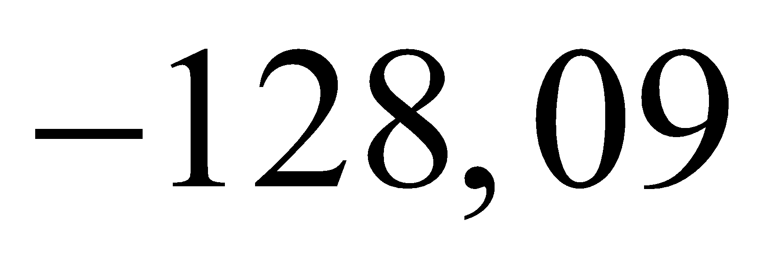 nhân với số nào để được 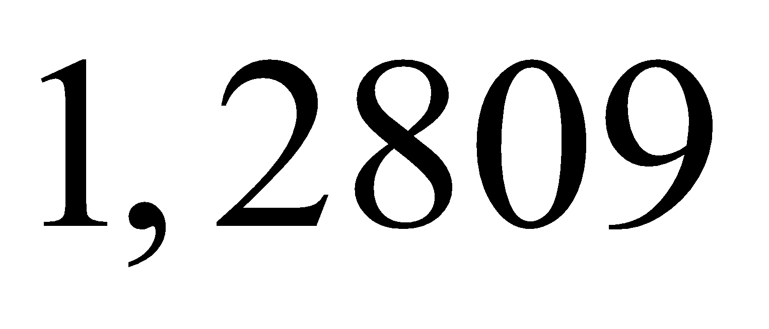?
A.
B. 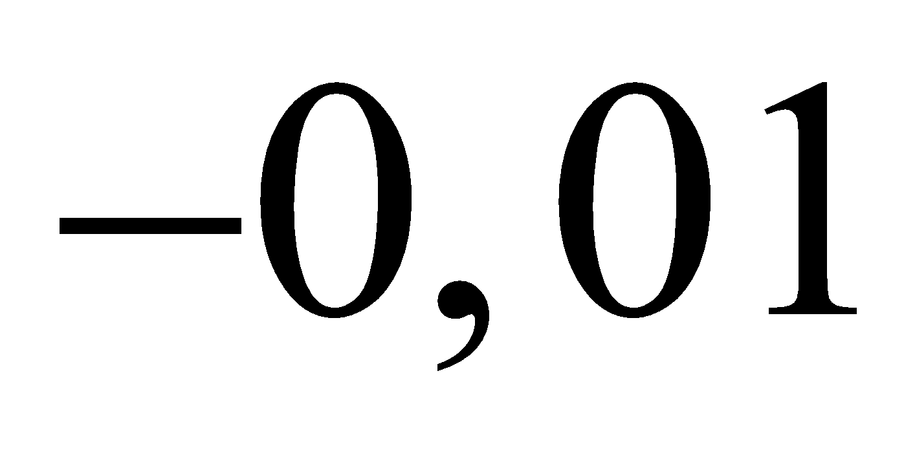
C. 
D. 
Câu 10. Một ô tô mỗi giờ đi được 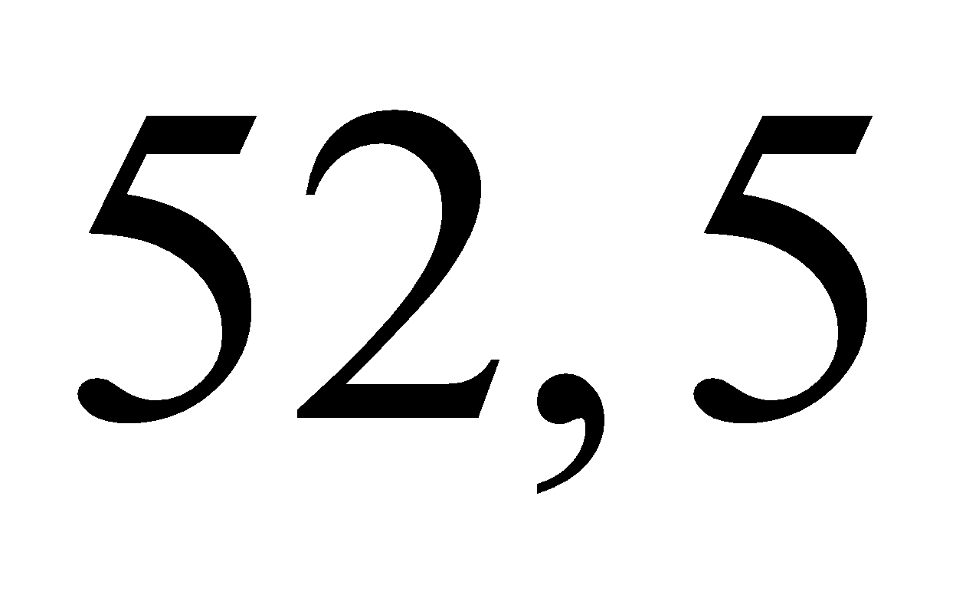km. Hỏi trong 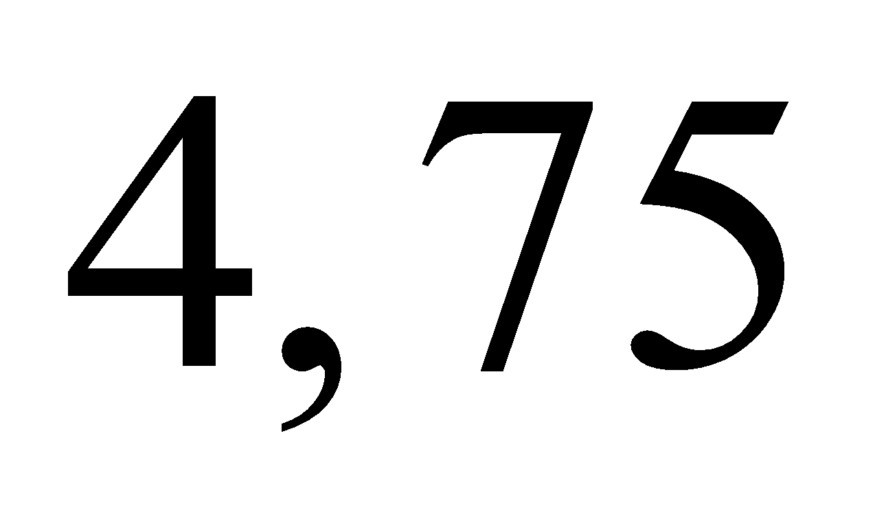giờ ô tô đó đi được bao nhiêu ki-lô-mét?
A. 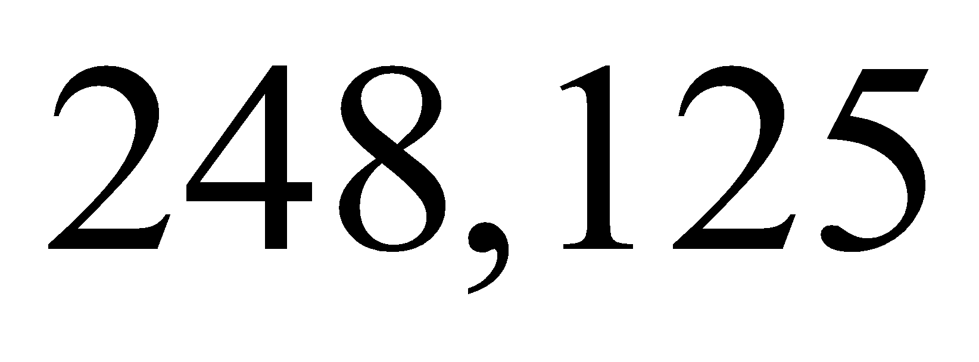km
B. 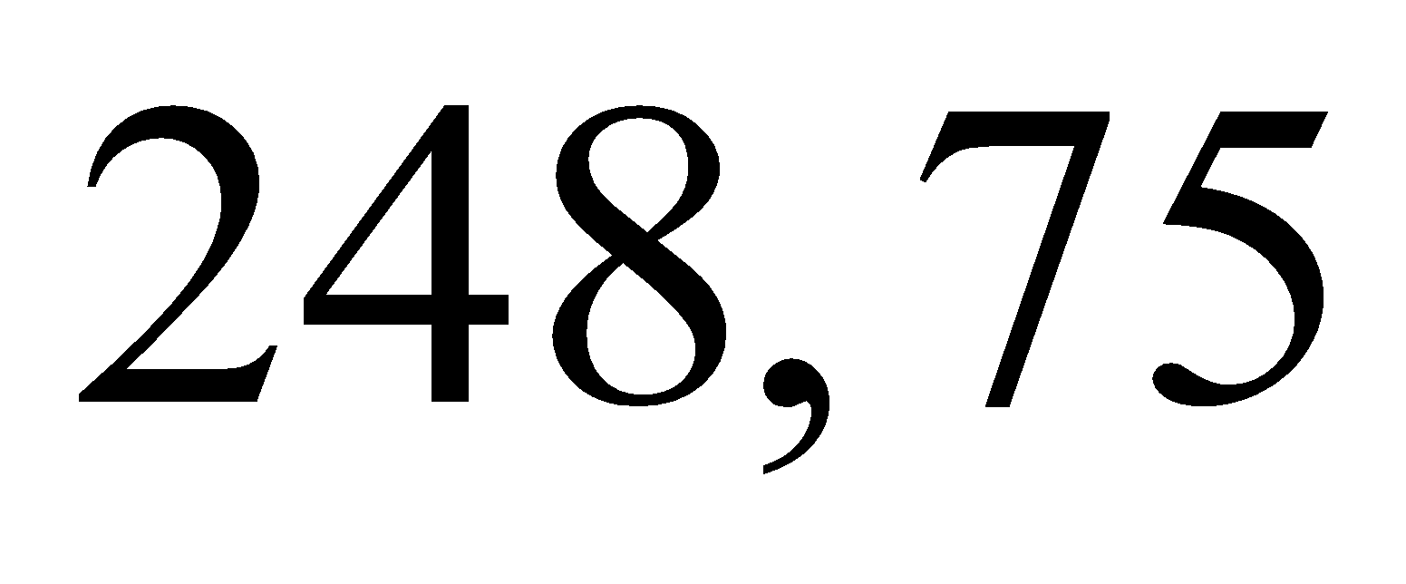km
C. 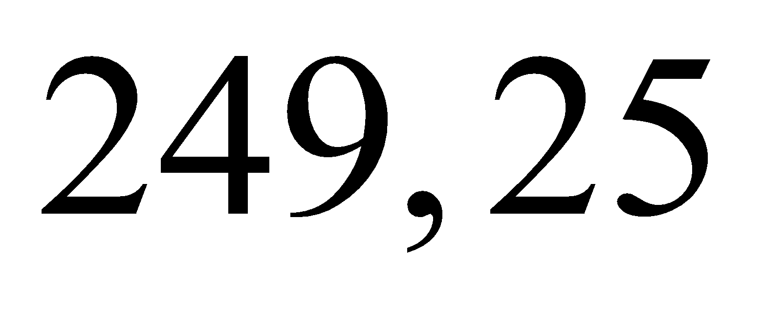km
D. 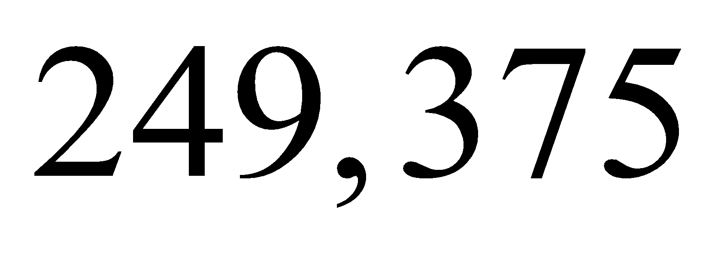km
III – MỨC ĐỘ VẬN DỤNG
Câu 11. Kết quả của phép tính 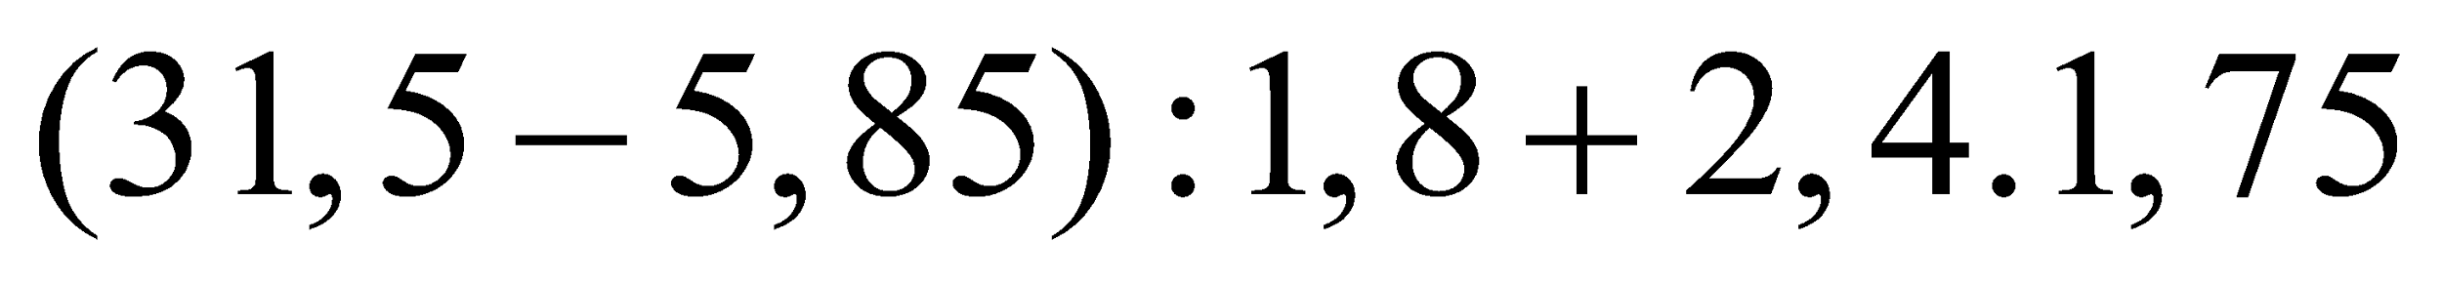 là:
A. 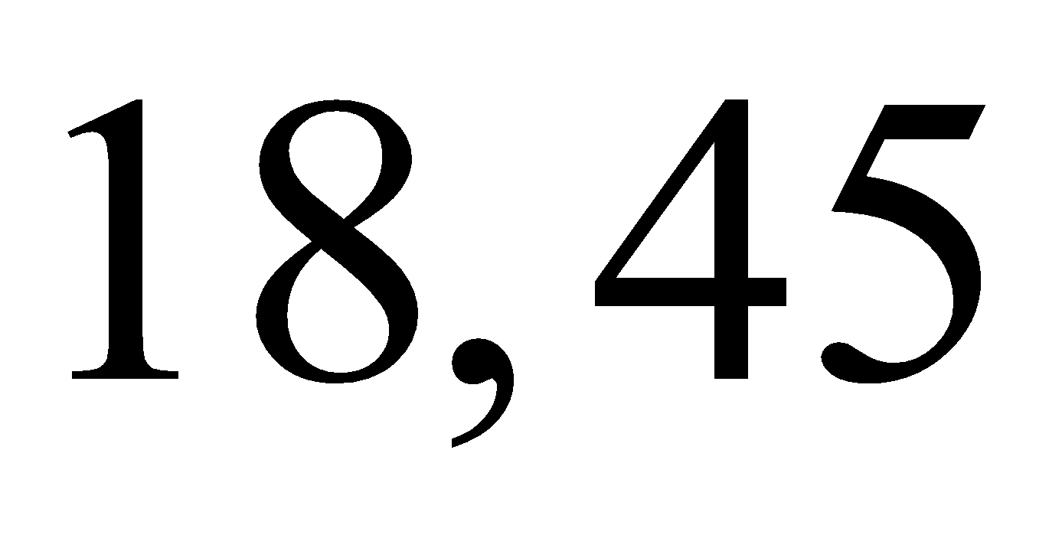
B. 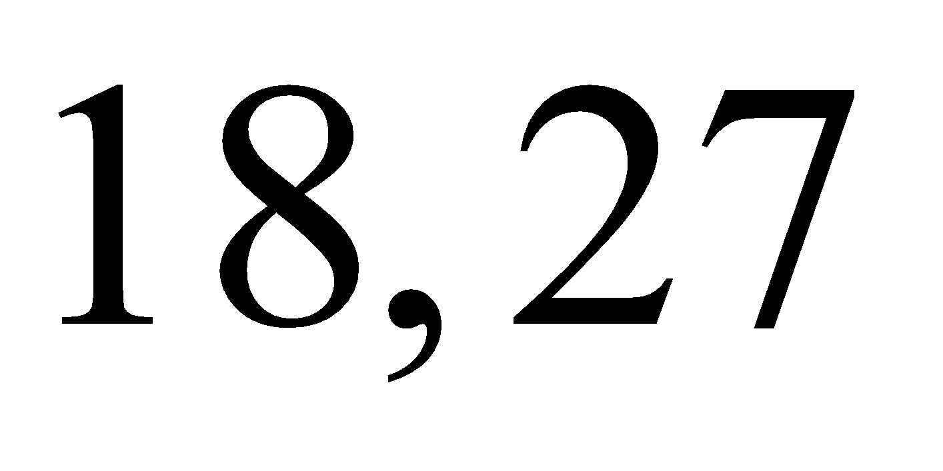
C. 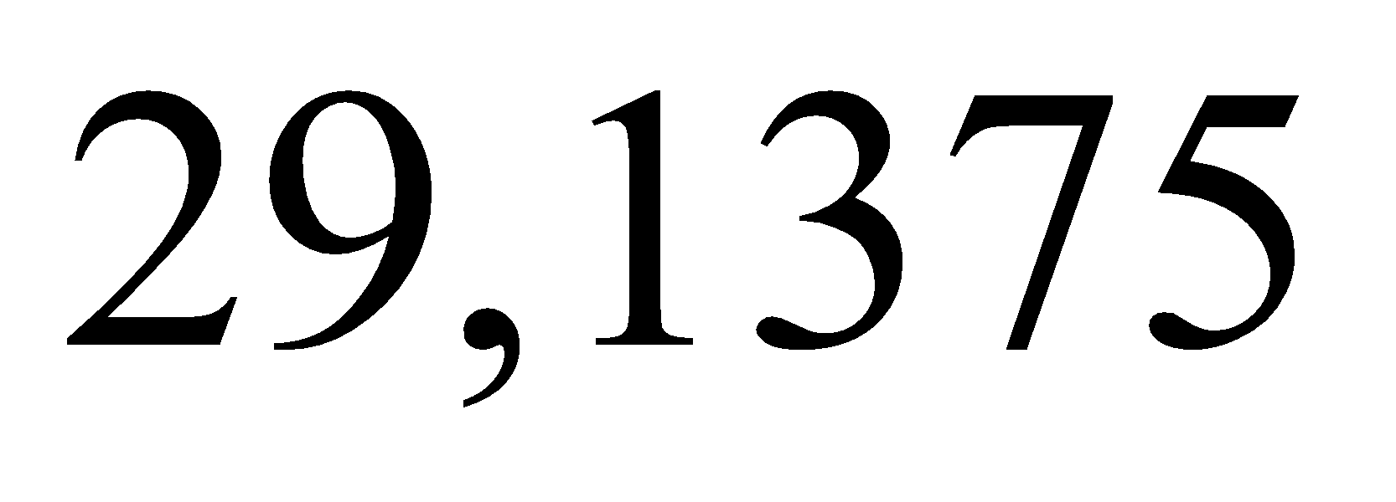
D. 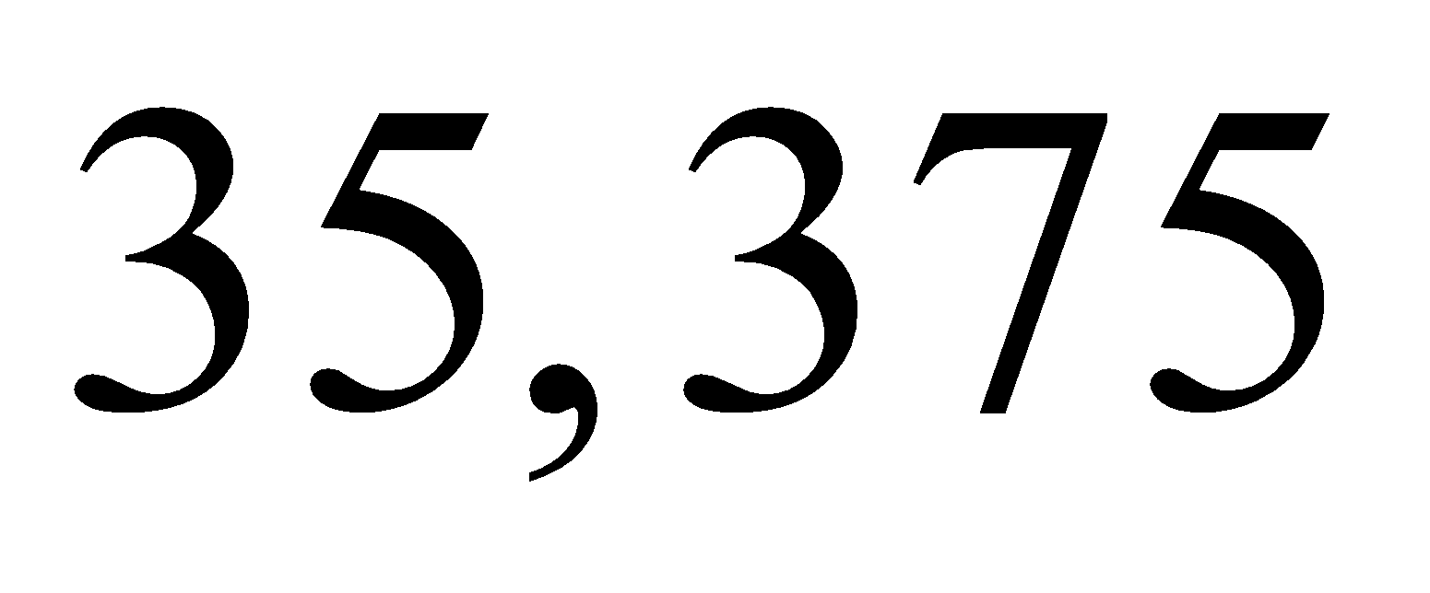
Câu 12. Một thửa ruộng hình chữ nhật có chiều dài 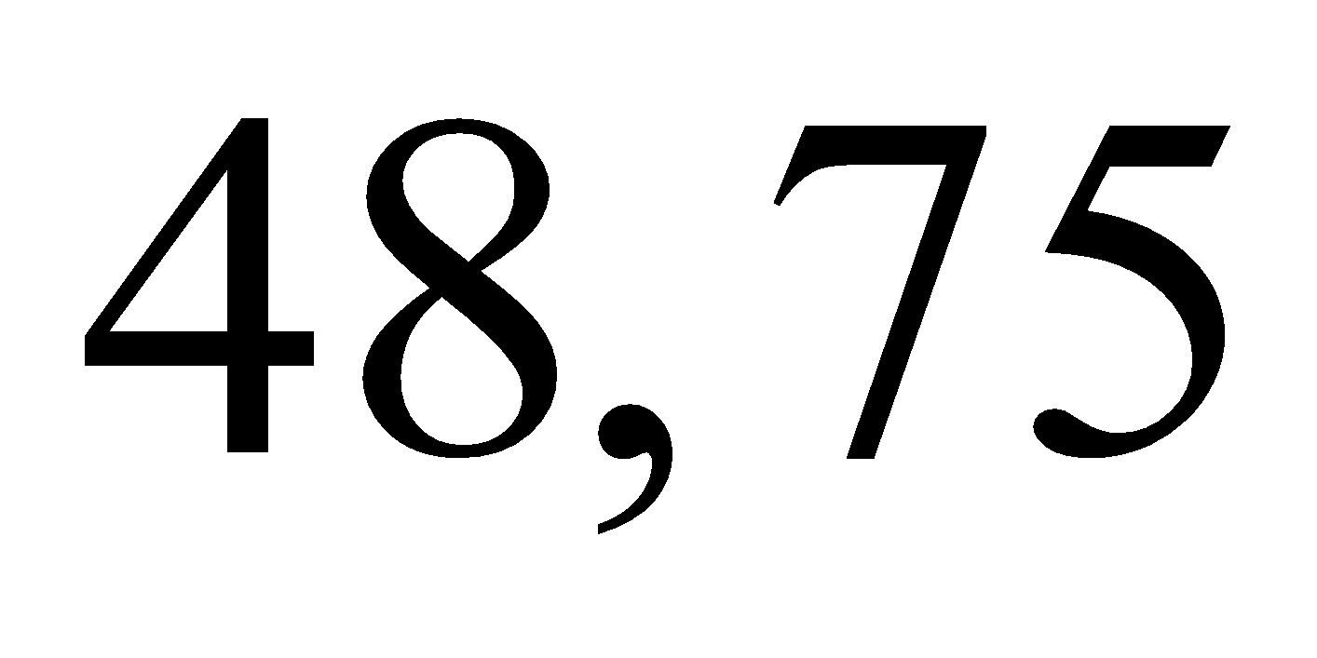m, chiều rộng kém chiều dài 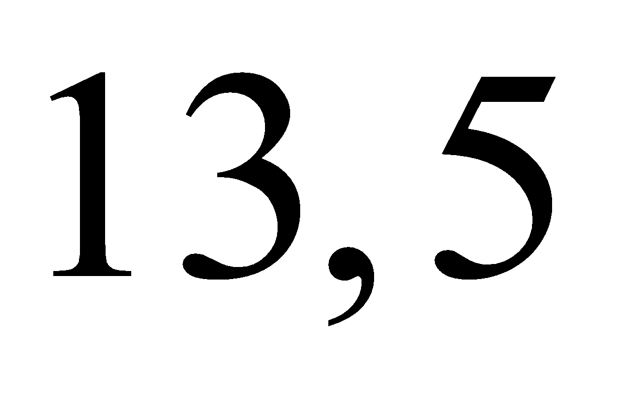m. Chu vi thửa ruộng đó là:
A. 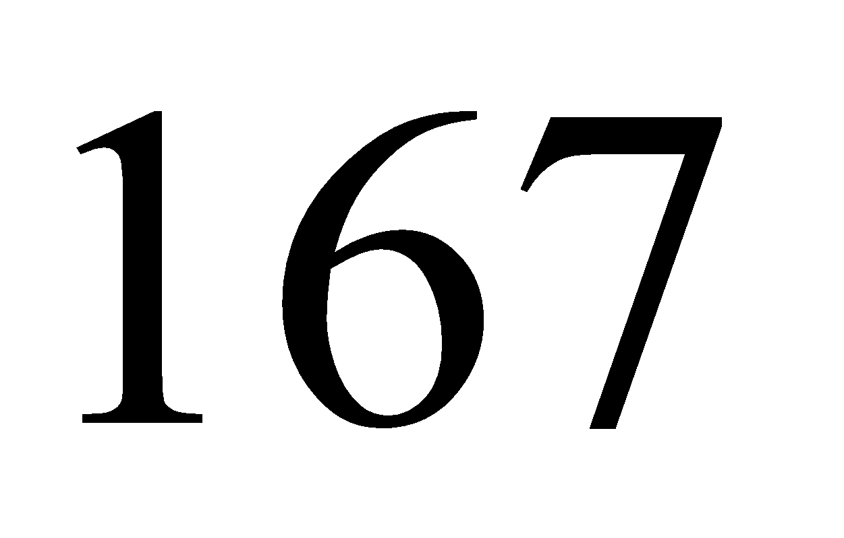 m
B. 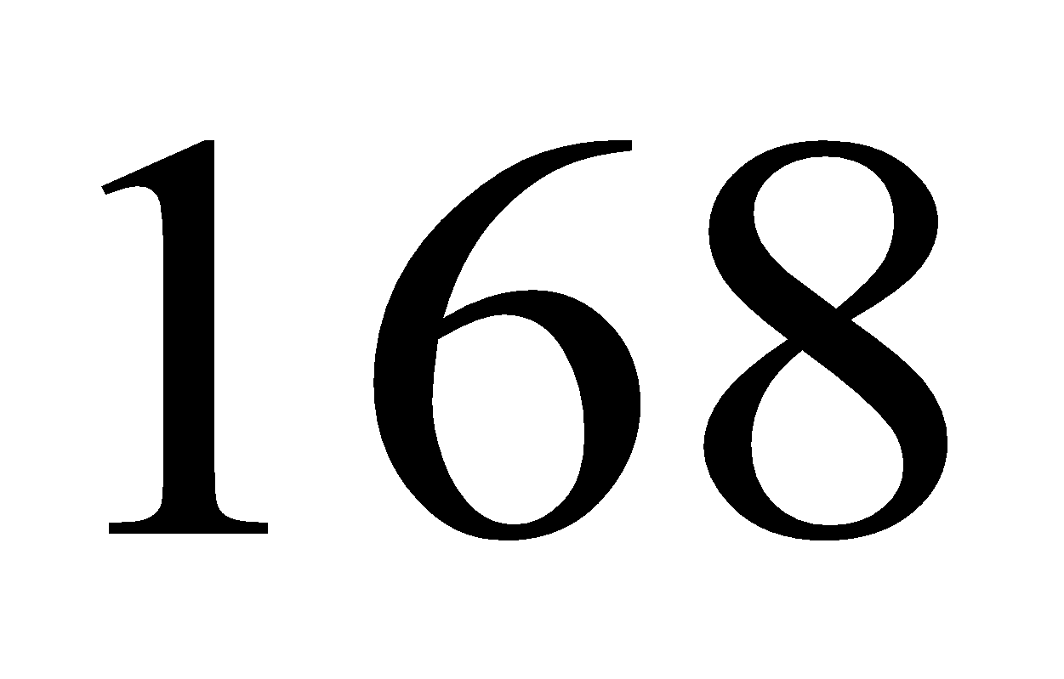 m
C. 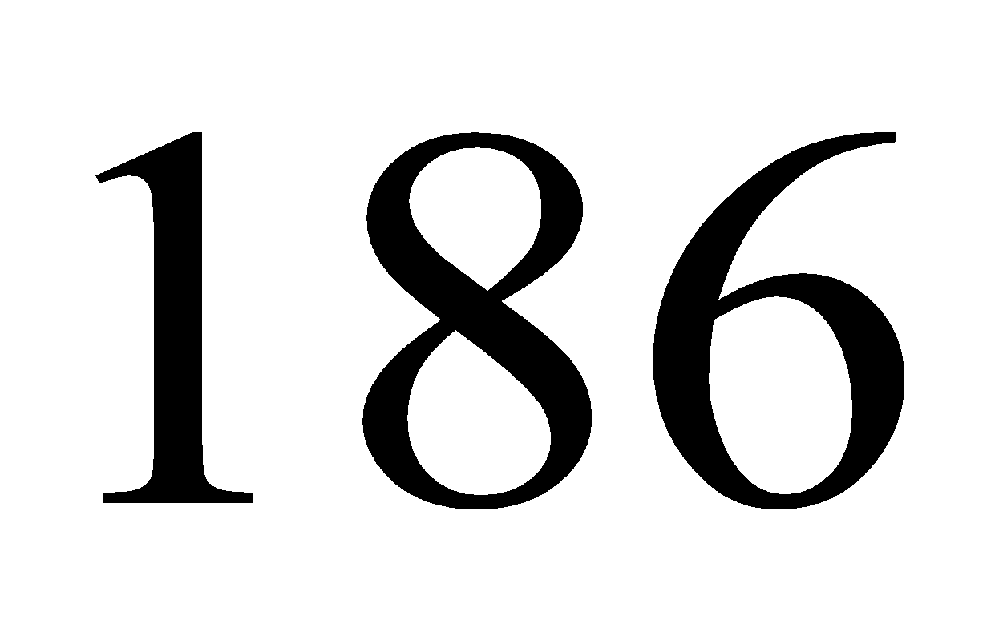 m
D. 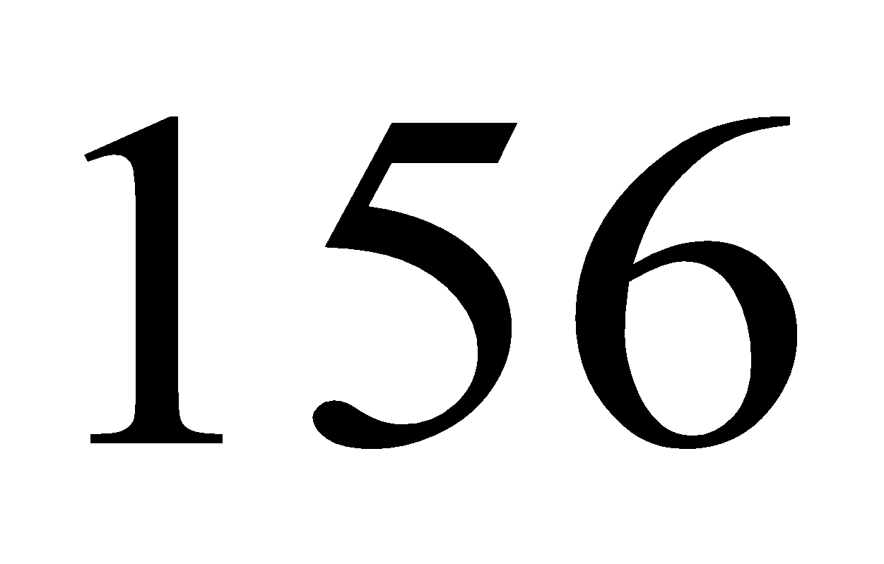 m
Câu 13. Tính diện tích hình thoi có độ dài hai đường chéo lần lượt là 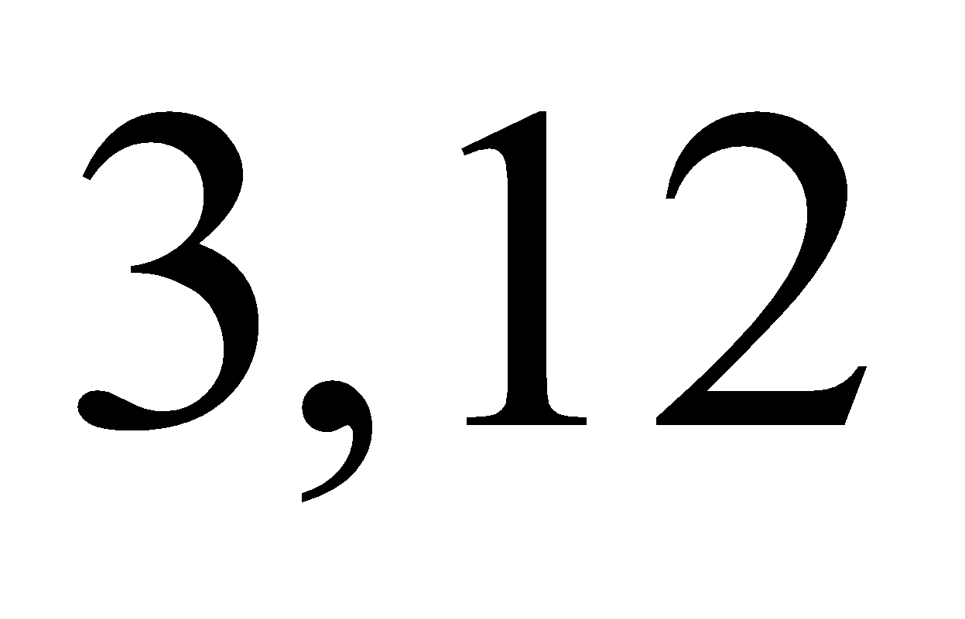cm và 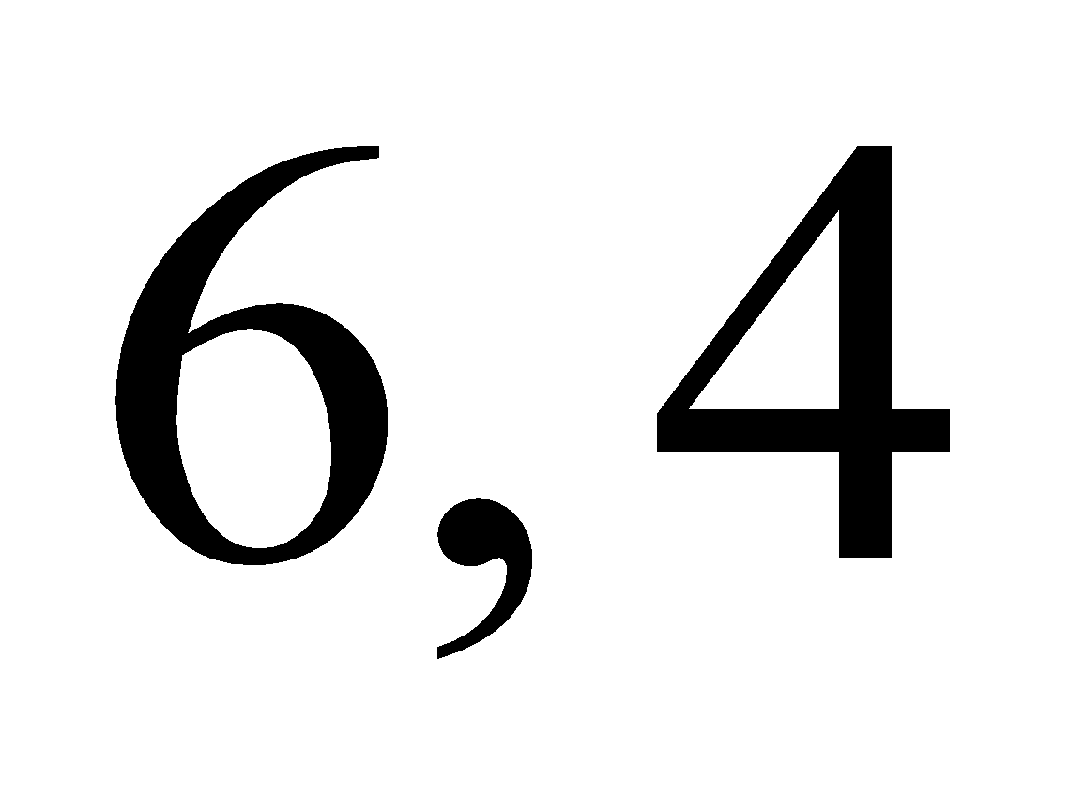cm
A. 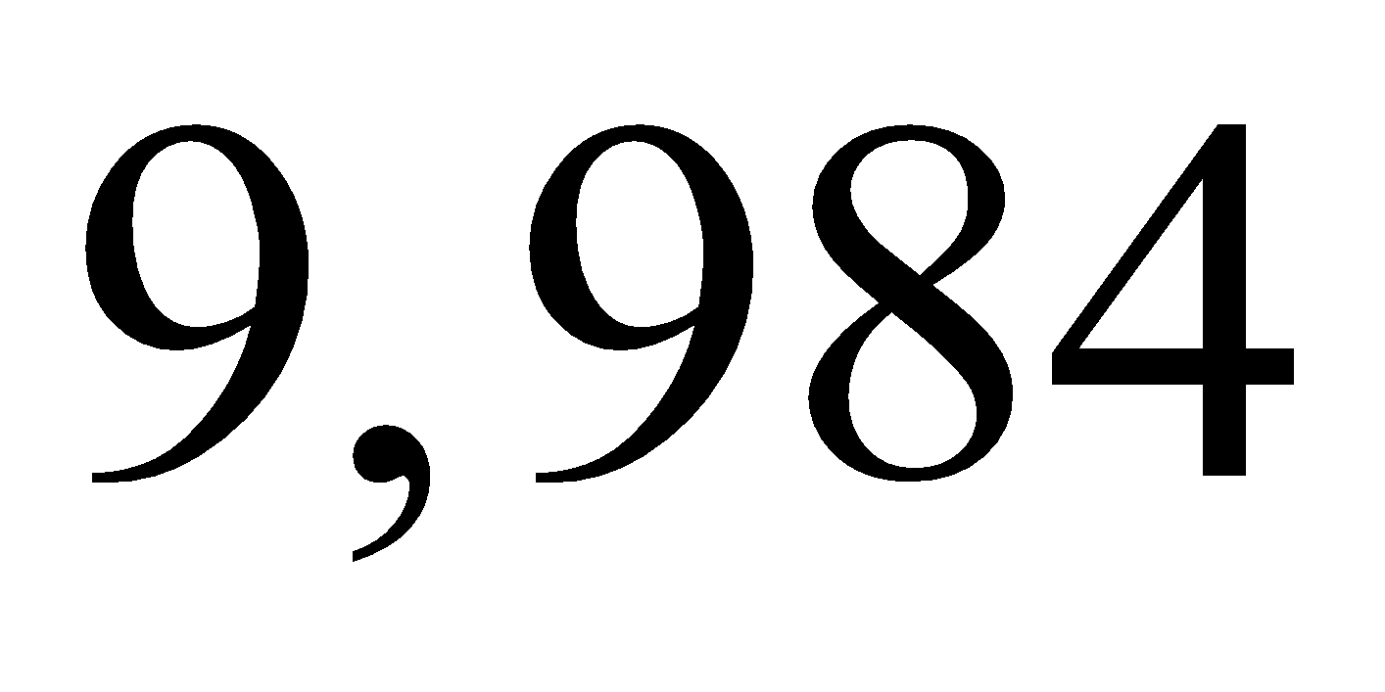 m²
B. cm²
C. 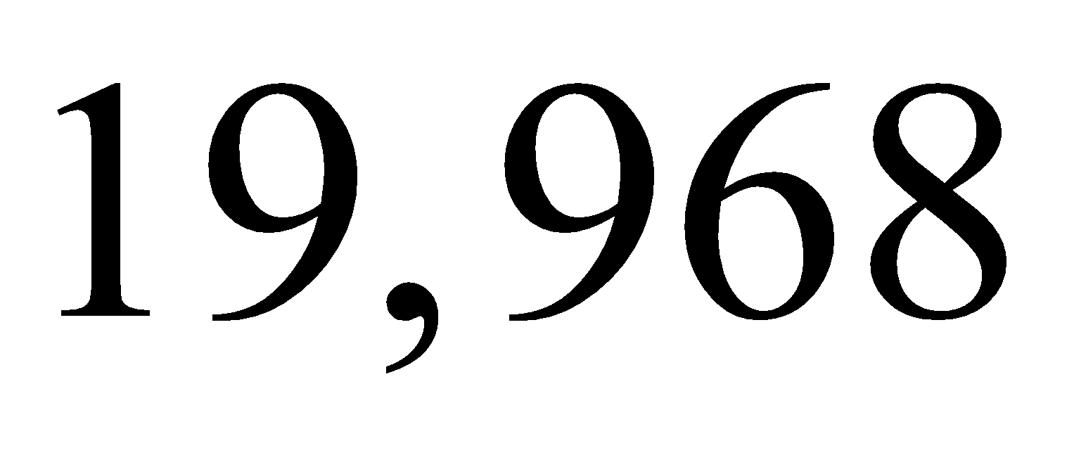 cm²
D. 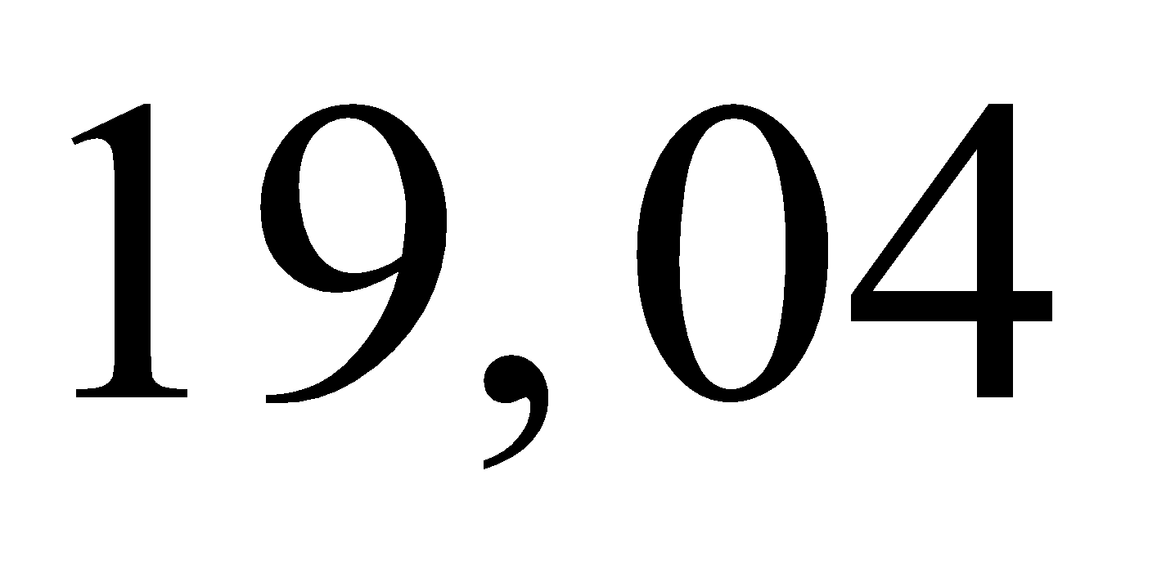 cm²
Câu 14. Tính giá trị của biểu thức 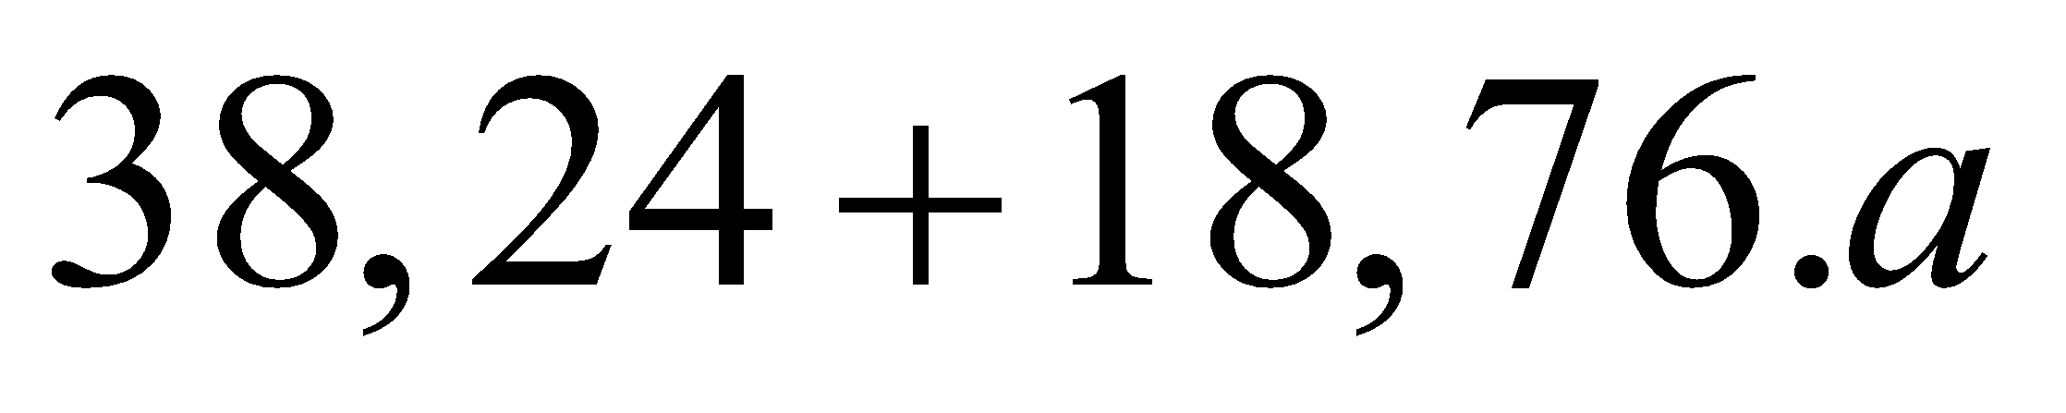 với 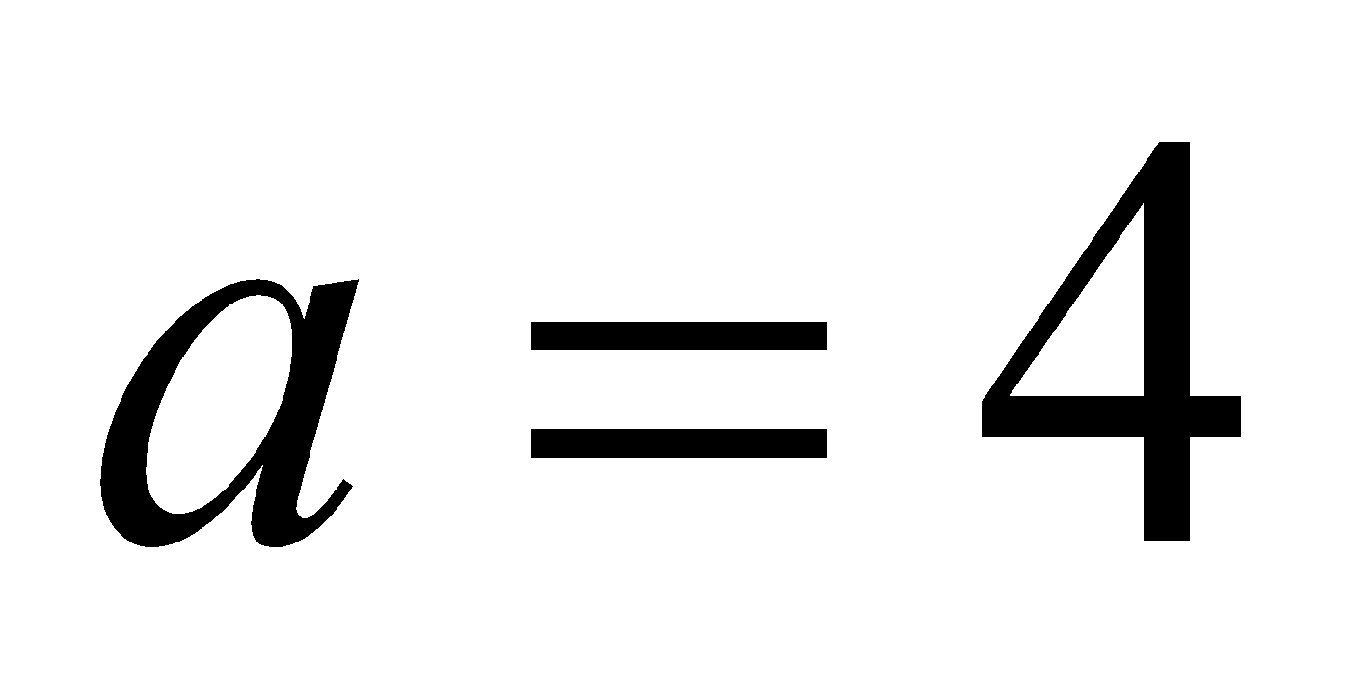
A. 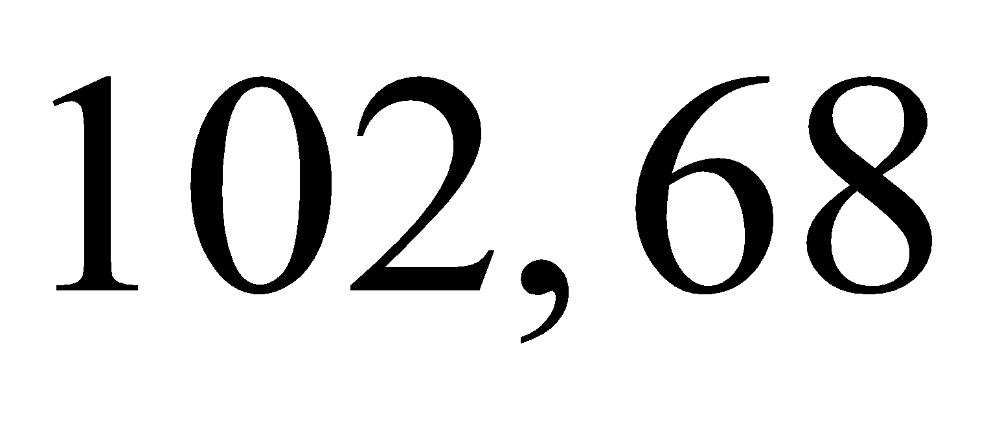
B. 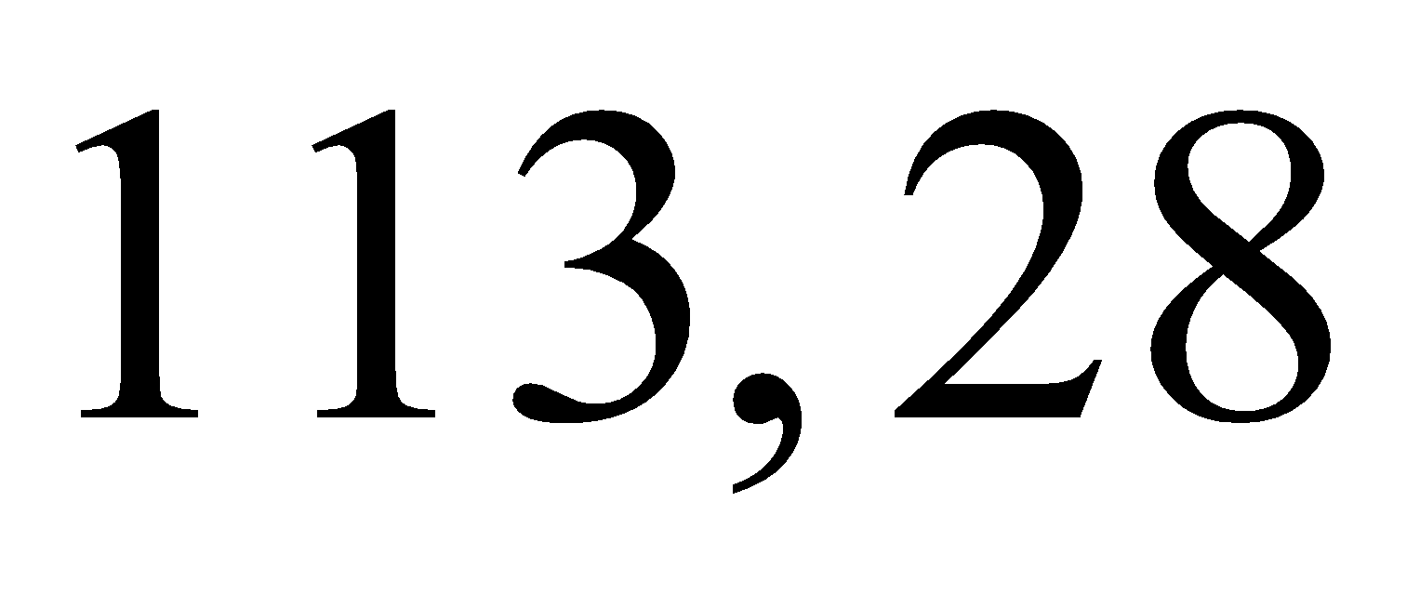
C. 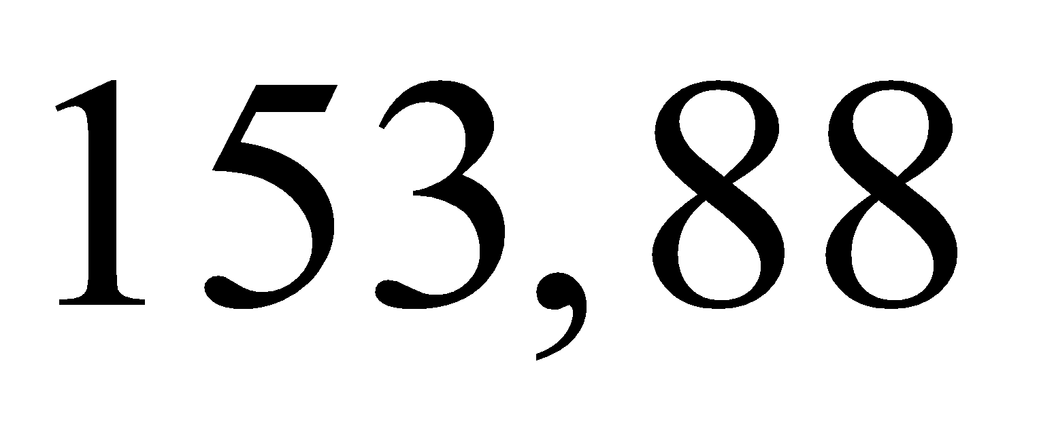
D. 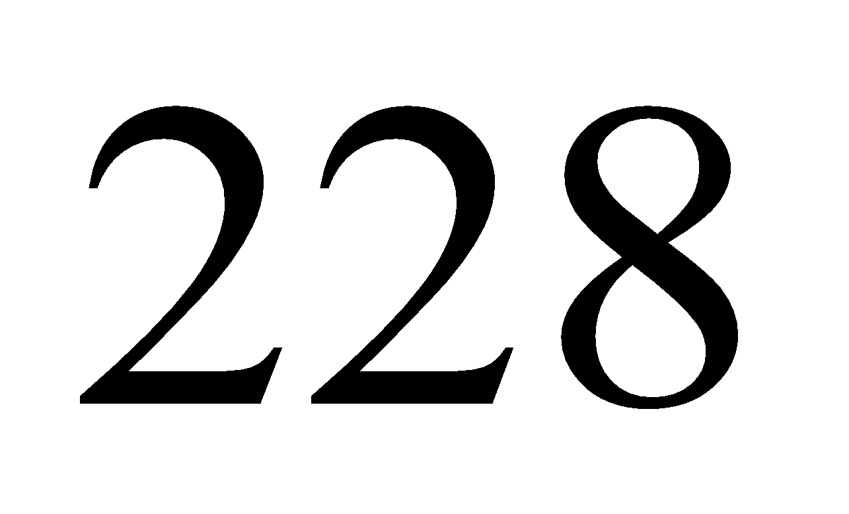
Câu 15. Điền số thích hợp vào ô trống:
Một hình chữ nhật có diện tích là 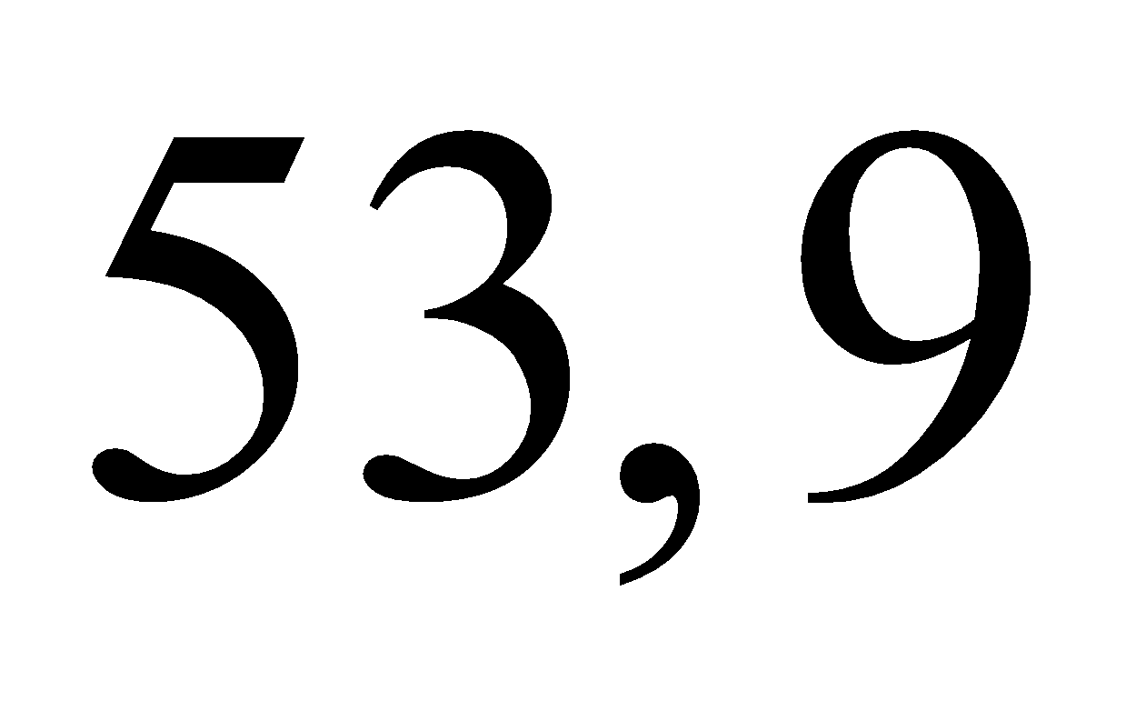cm², chiều rộng là 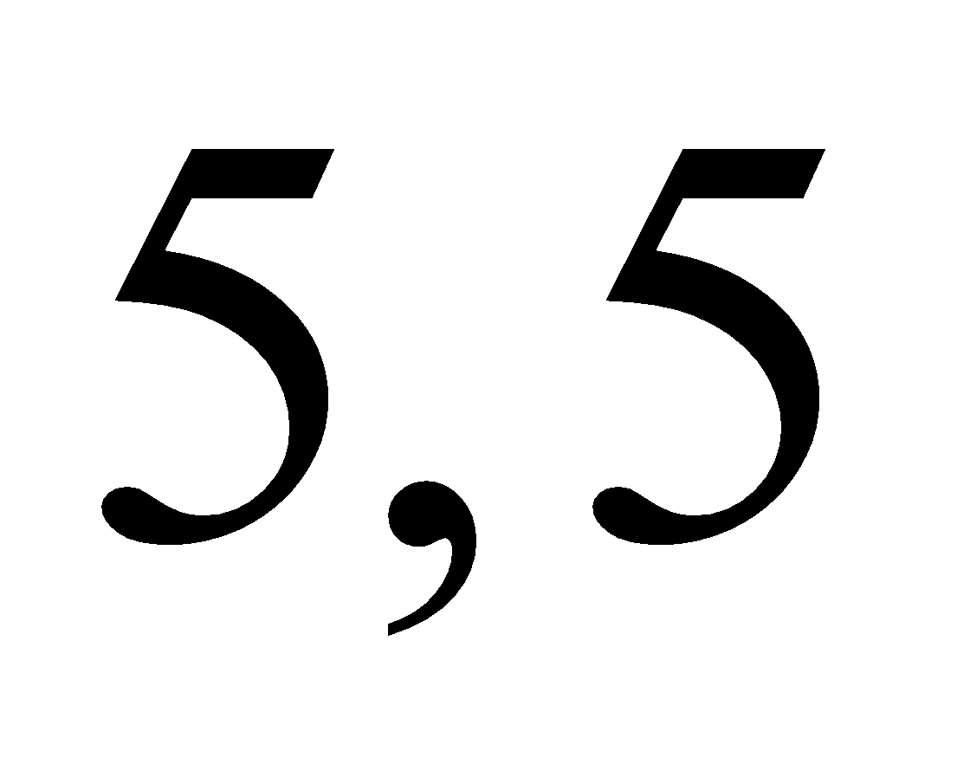cm. Vậy chu vi của hình chữ nhật đó là:….cm
A. 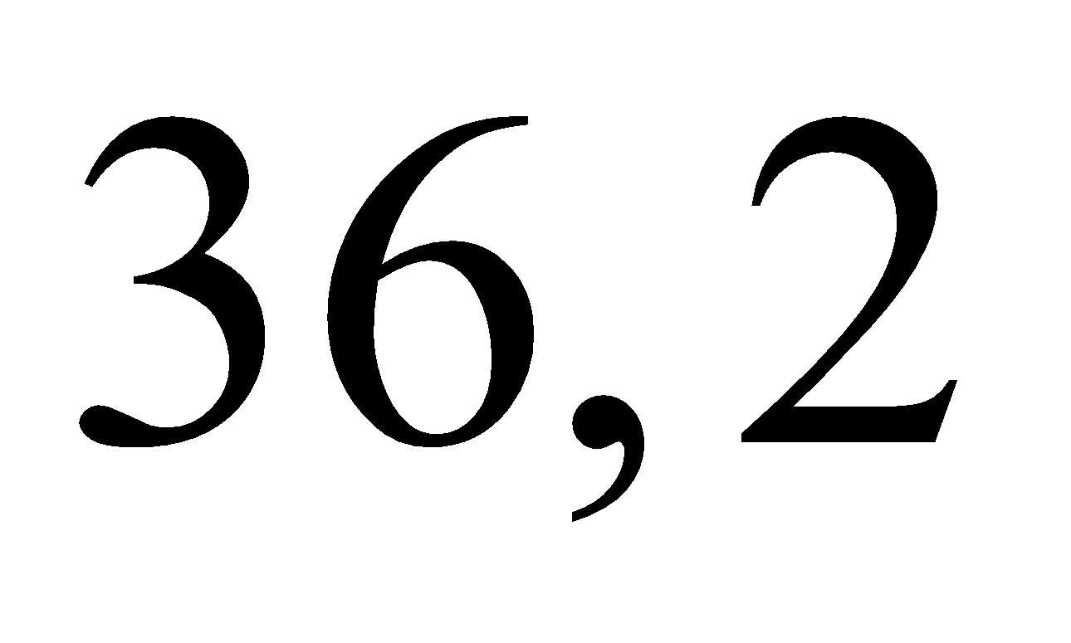
B. 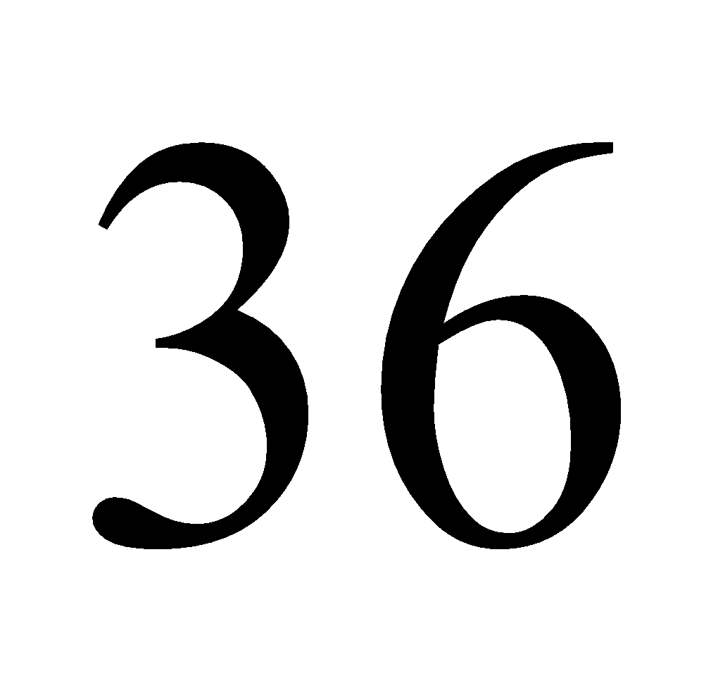
C. 
D. 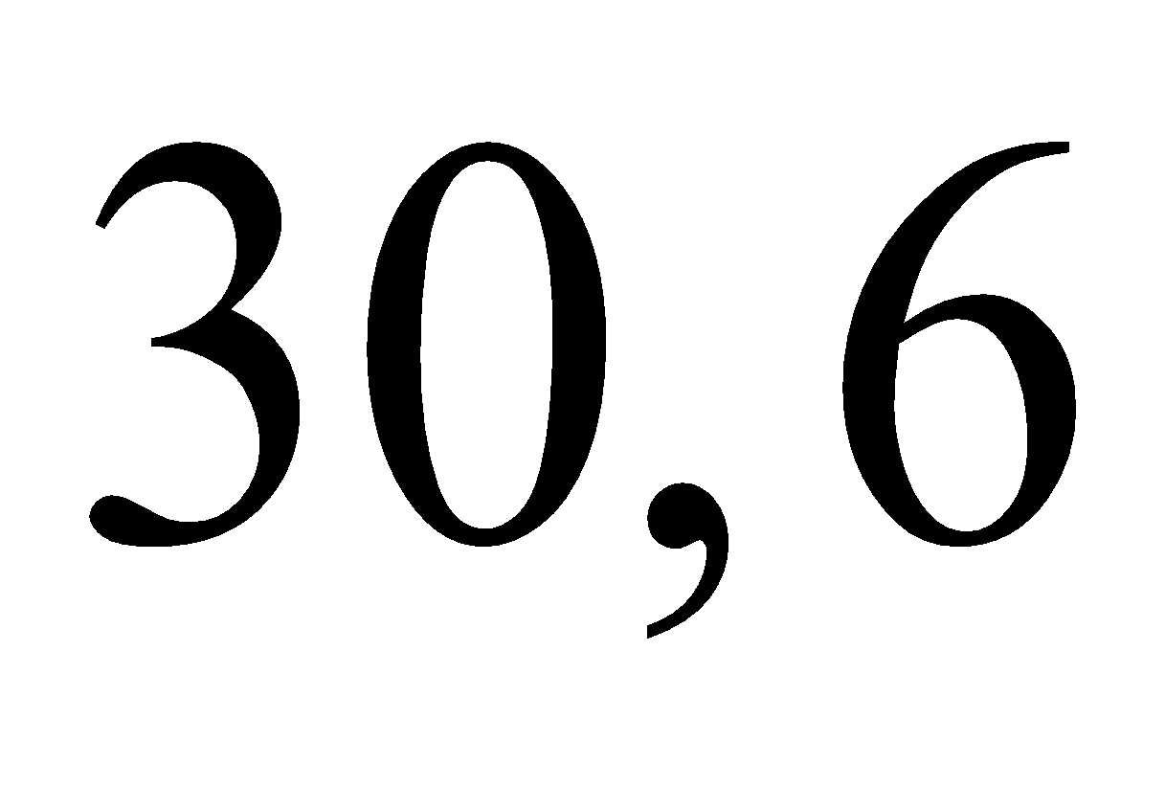
IV. MỨC ĐỘ VẬN DỤNG CAO
Câu 16. Điền số thích hợp vào ô trống :
Cho hình H có số đo như hình vẽ. Biết hình H bao gồm hình chữ nhật ABCD và hình vuông MNPC.
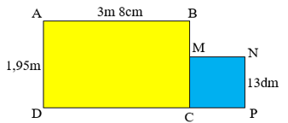
Vậy diện tích của hình H là :
A. 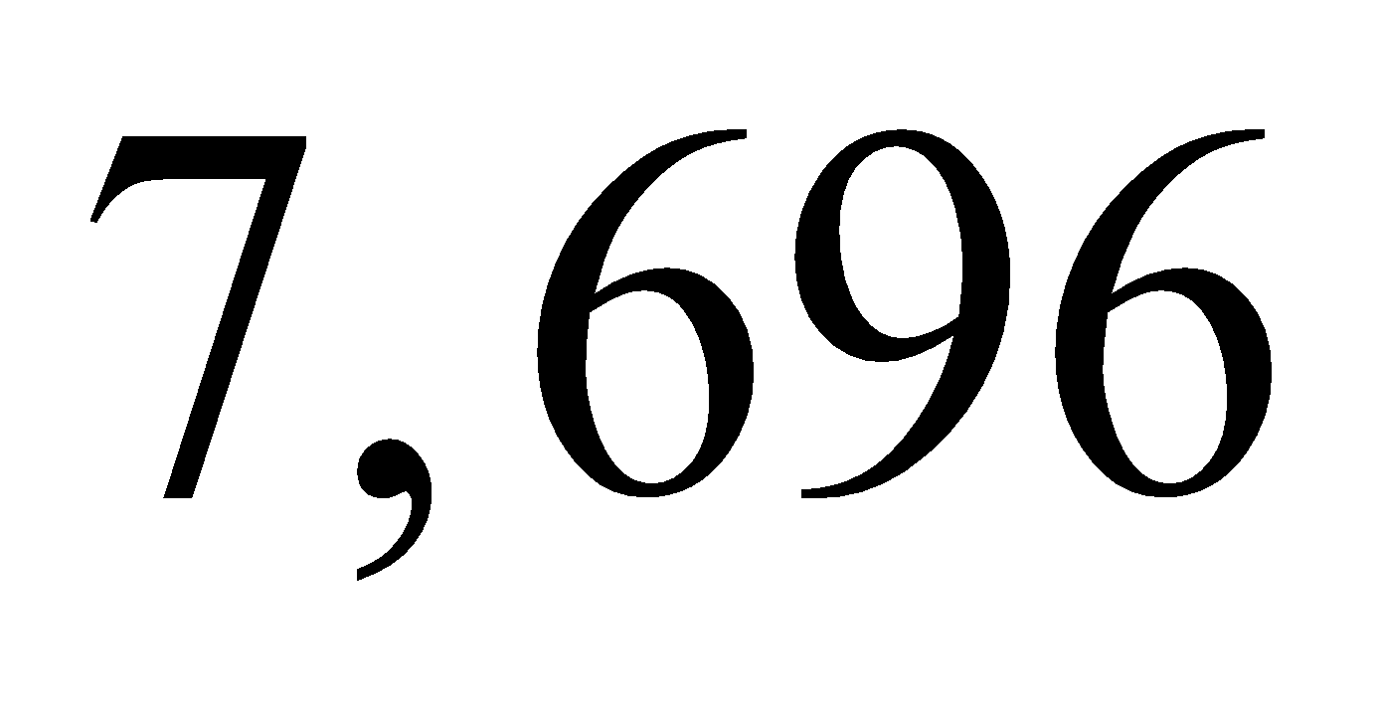dm²
B. 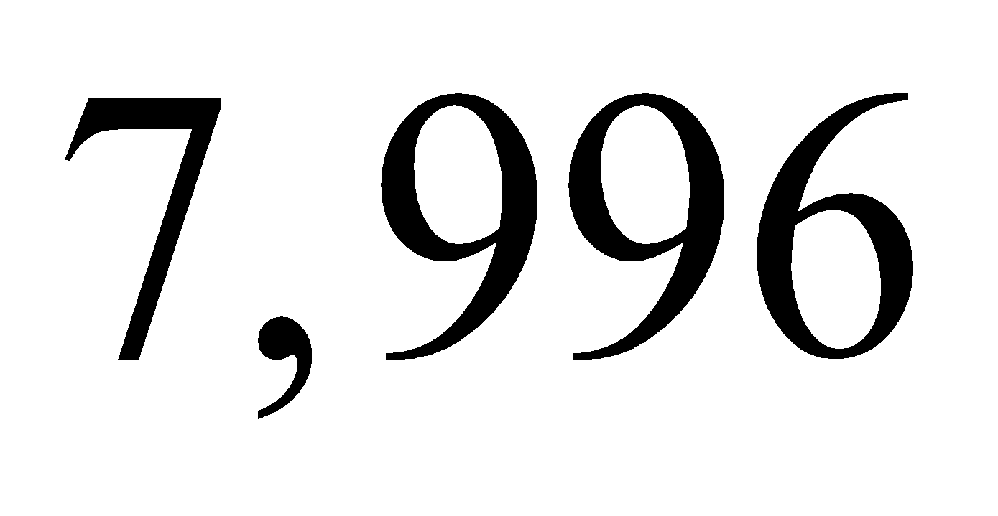dm²
C. 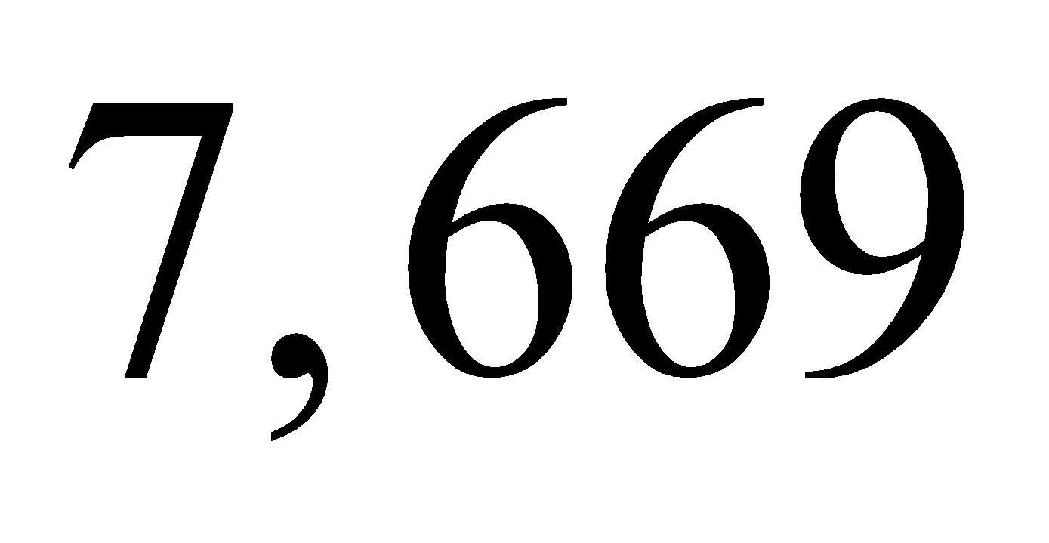dm²
D. 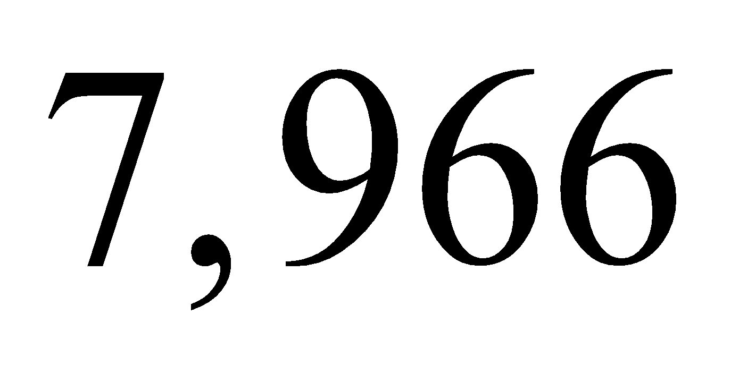dm²
Câu 17. Điểm kiểm tra trung bình của lớp 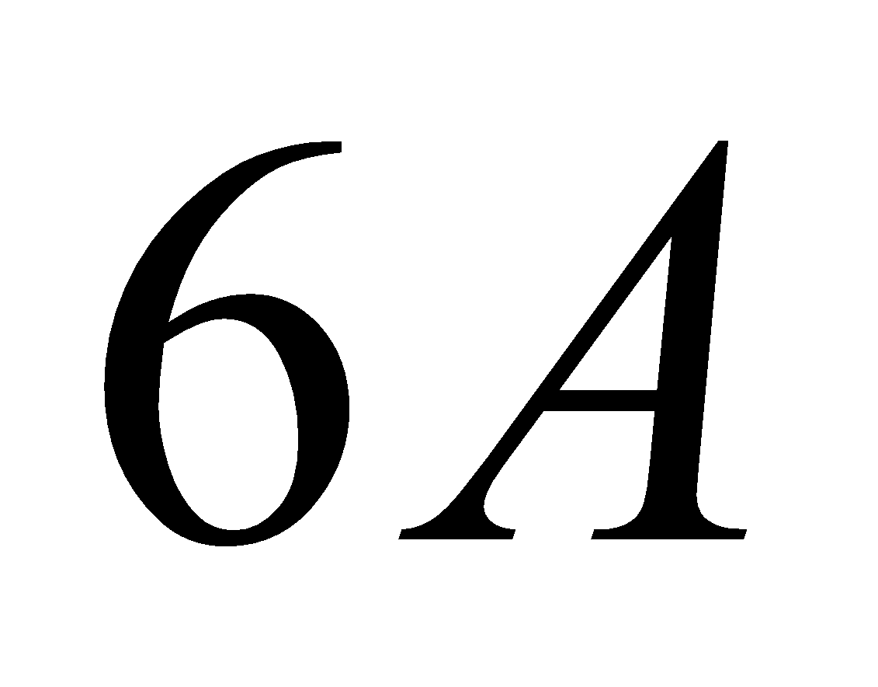 là 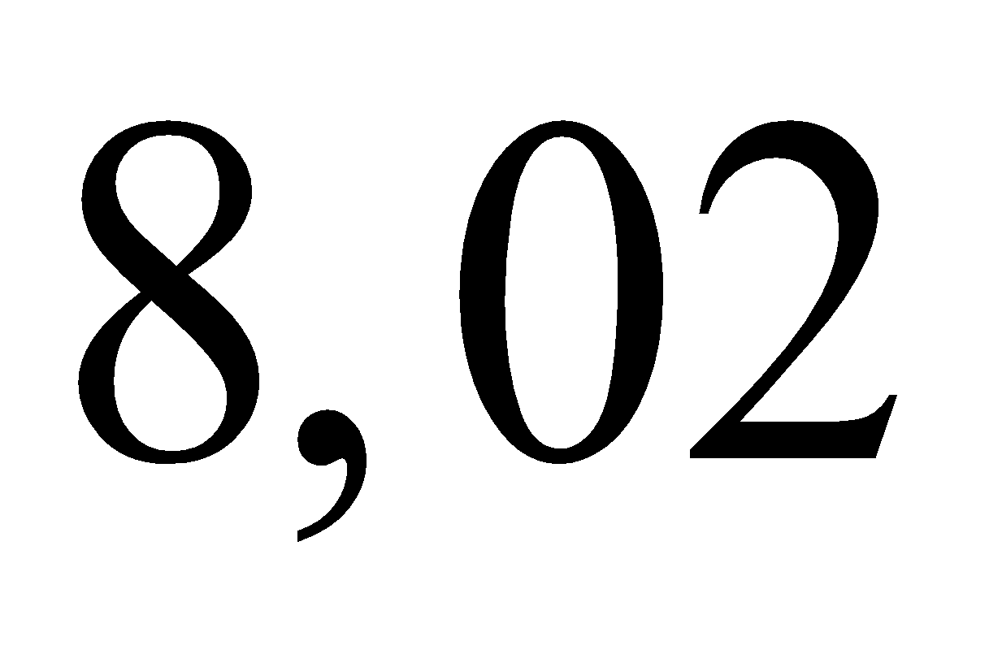 điểm và điểm trung bình của học sinh nữ là 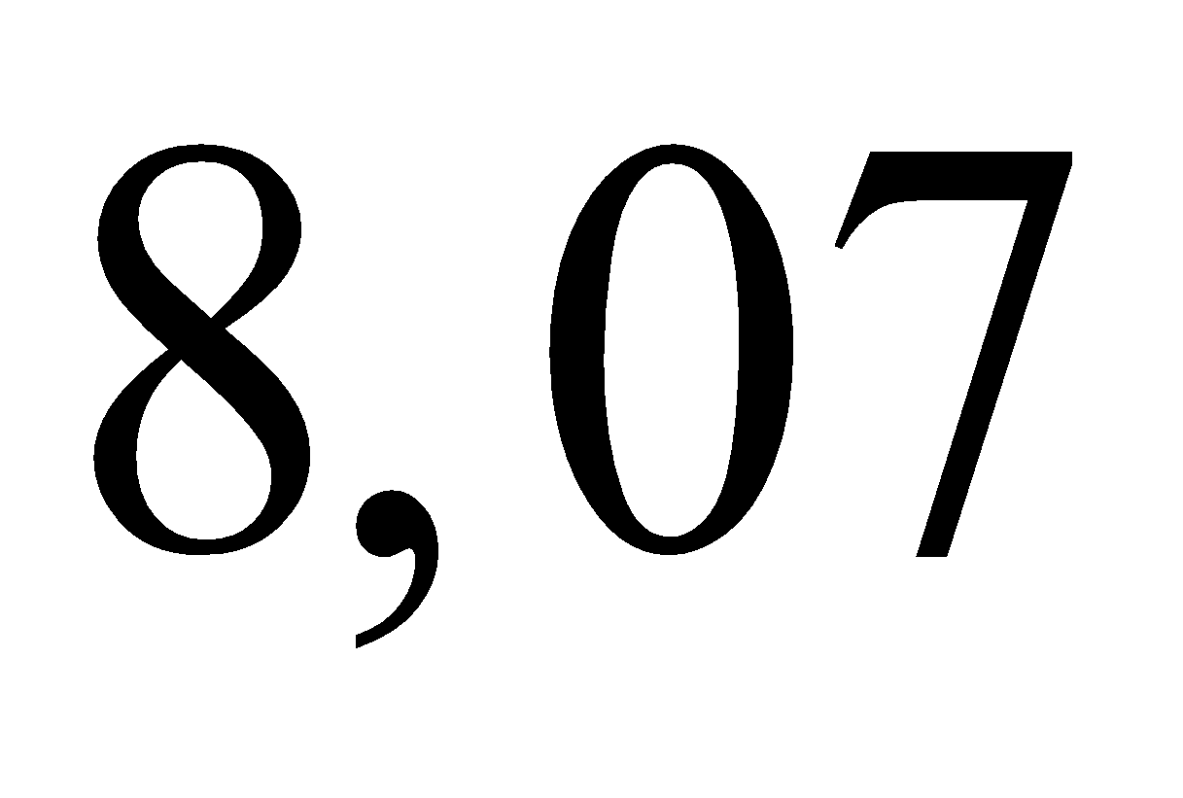 điểm. Biết lớp có 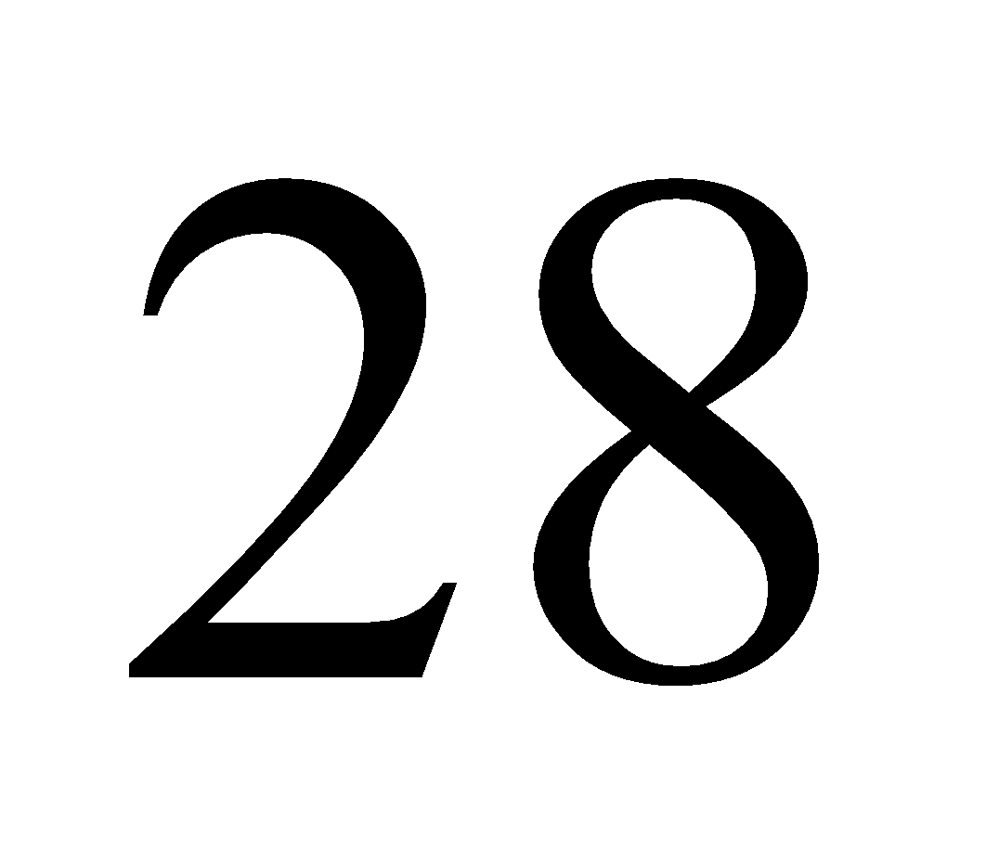 học sinh, số học sinh nam nhiều hơn số học sinh nữ là 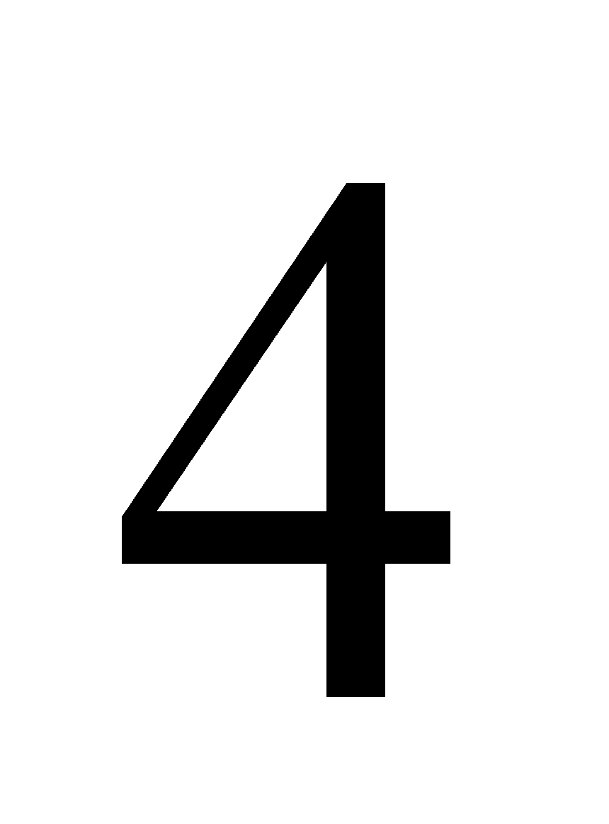 học sinh. Tính tổng số điểm của các học sinh nam đạt được.
A. 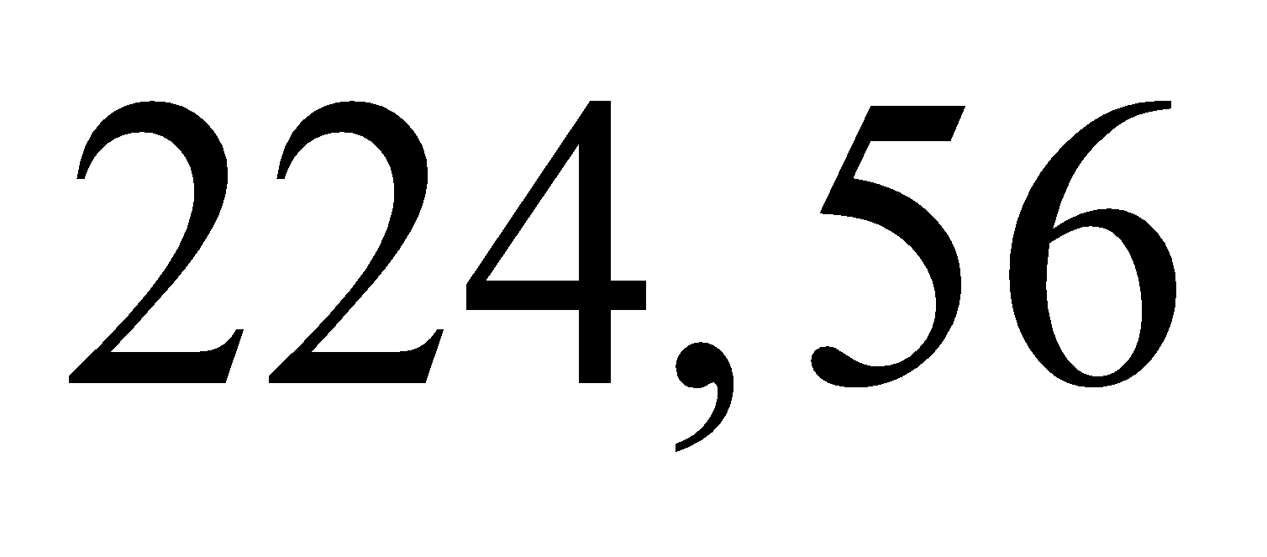 điểm
B. 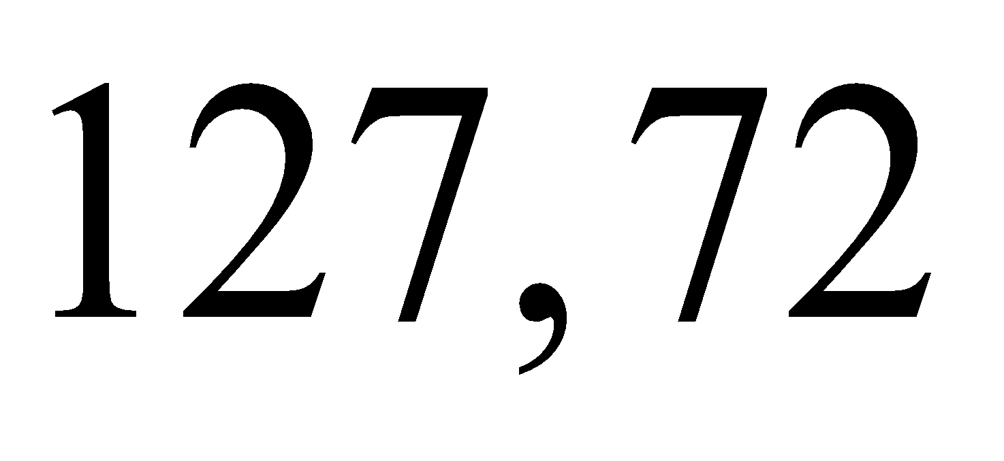 điểm
C. 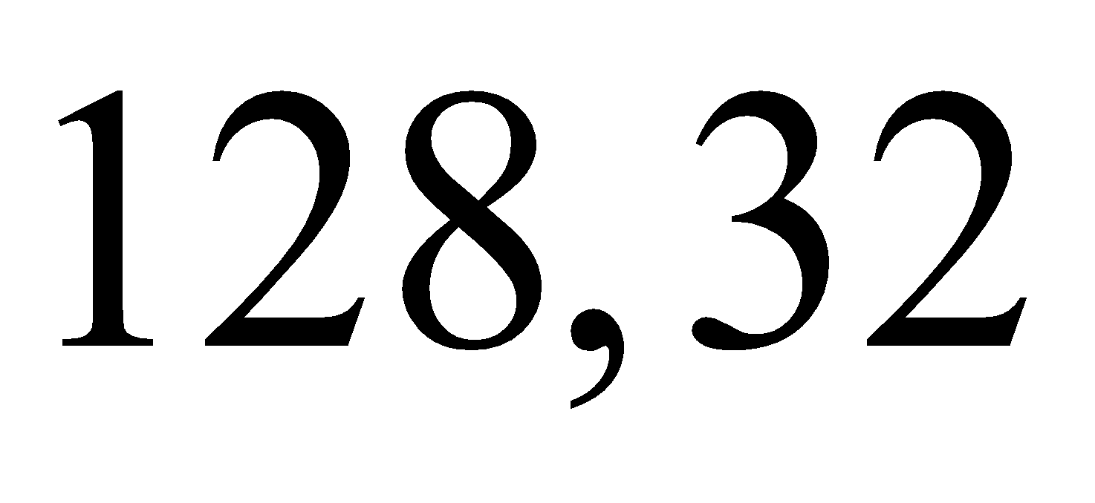 điểm
D. 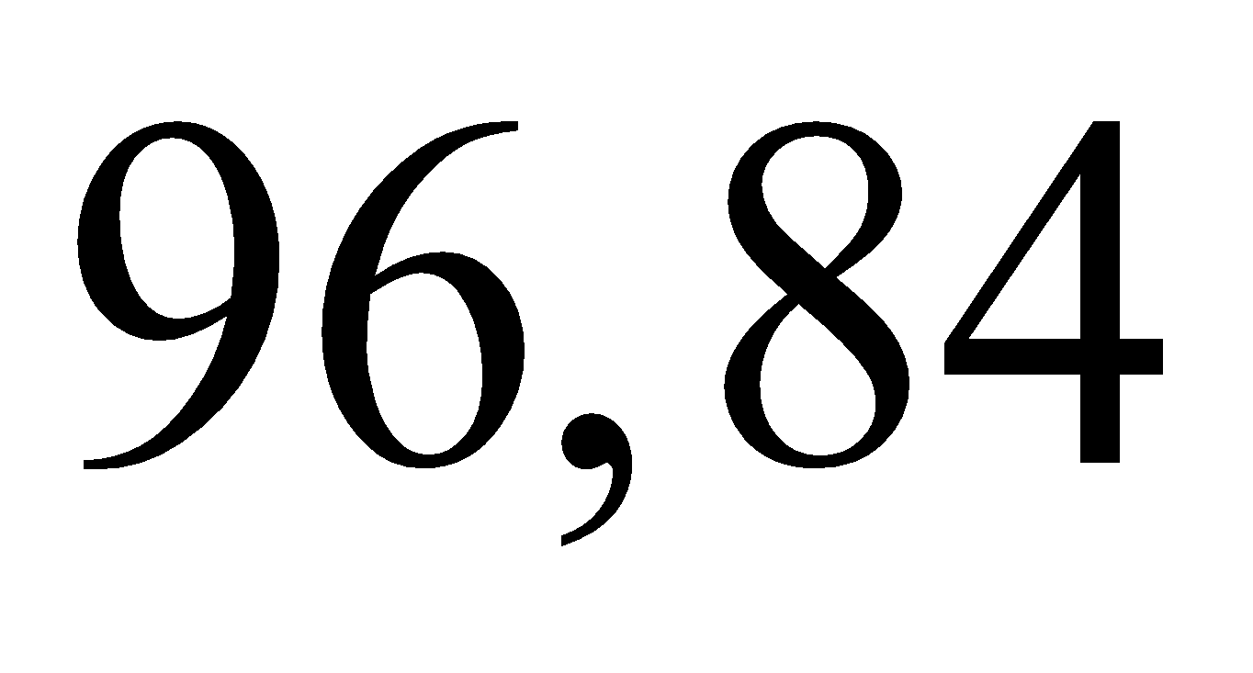 điểm
Câu 18. Chọn đáp án đúng: Số thập phân khi nhân với 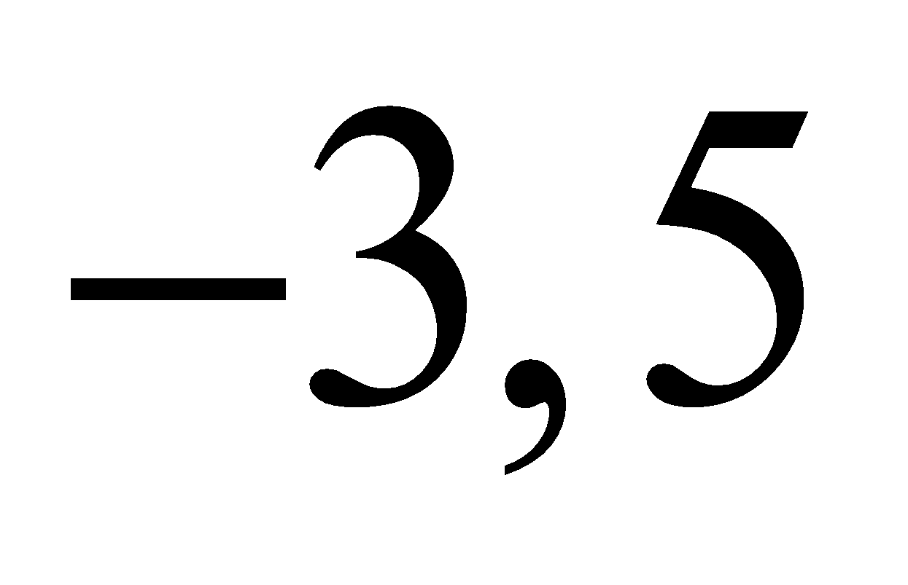 rồi cộng với 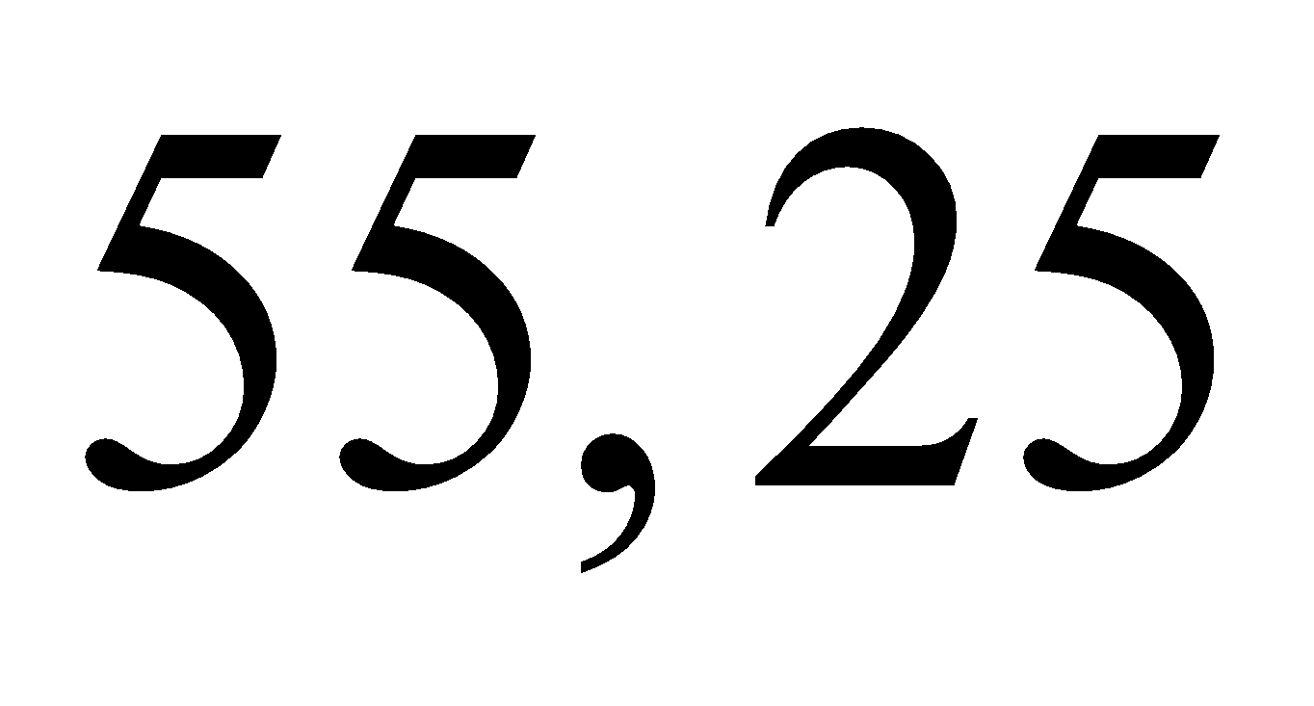 thì được kết quả là một số tự nhiên lớn nhất có hai chữ số là:
A. 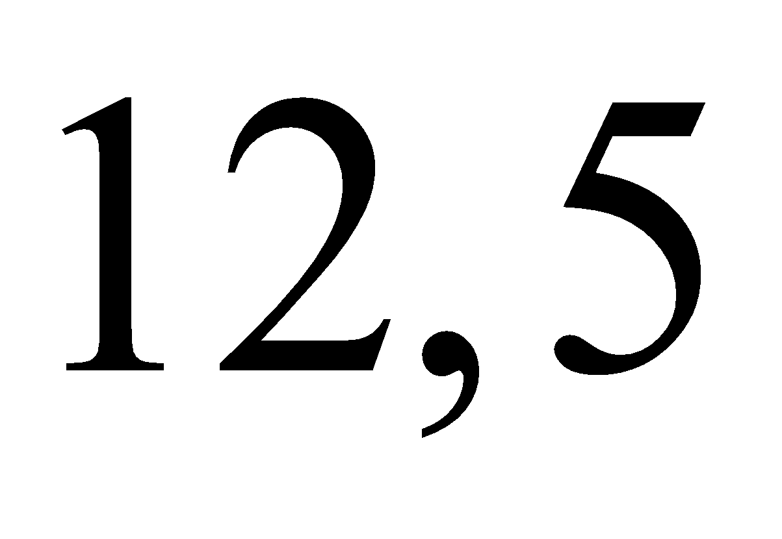
B. 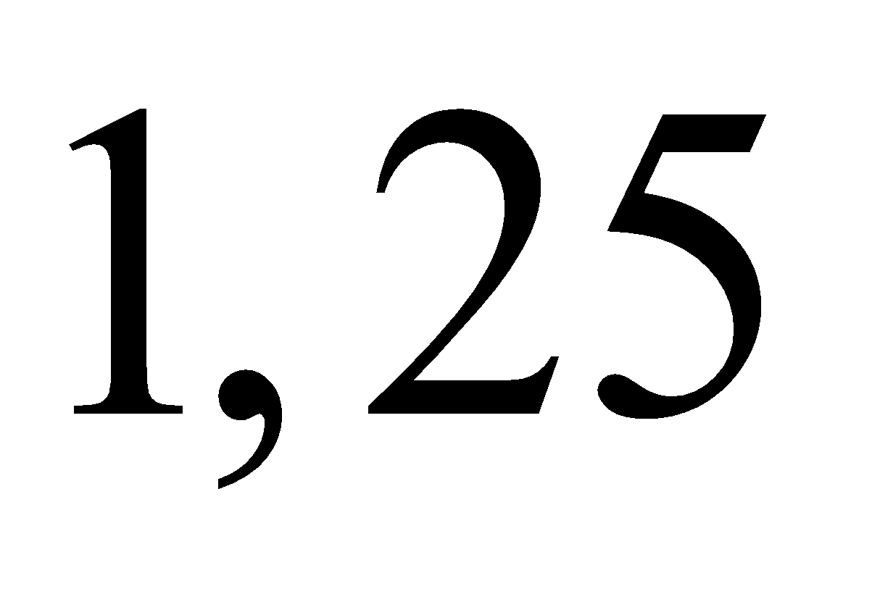
C. 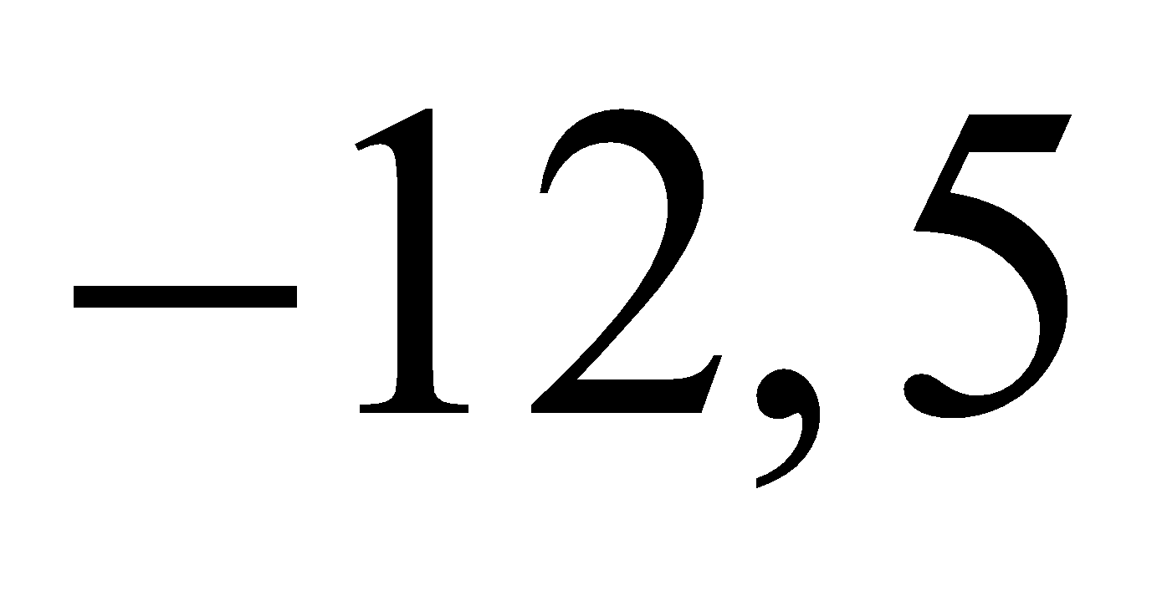
D. 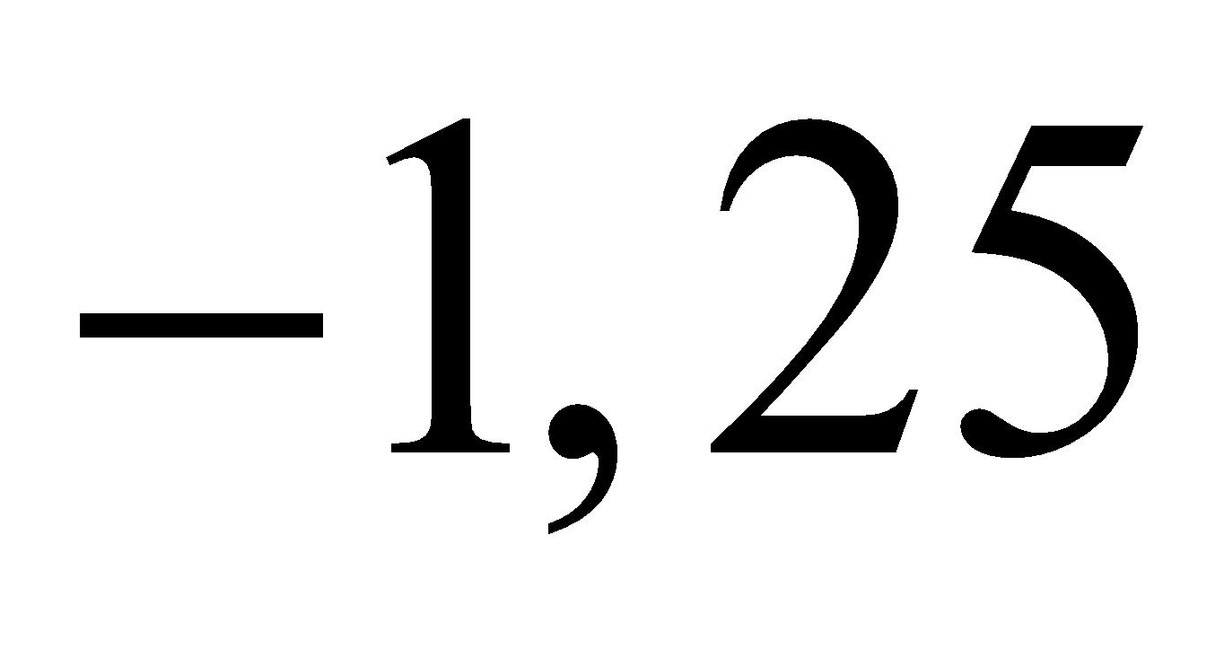
Câu 19. Một ô tô cứ đi 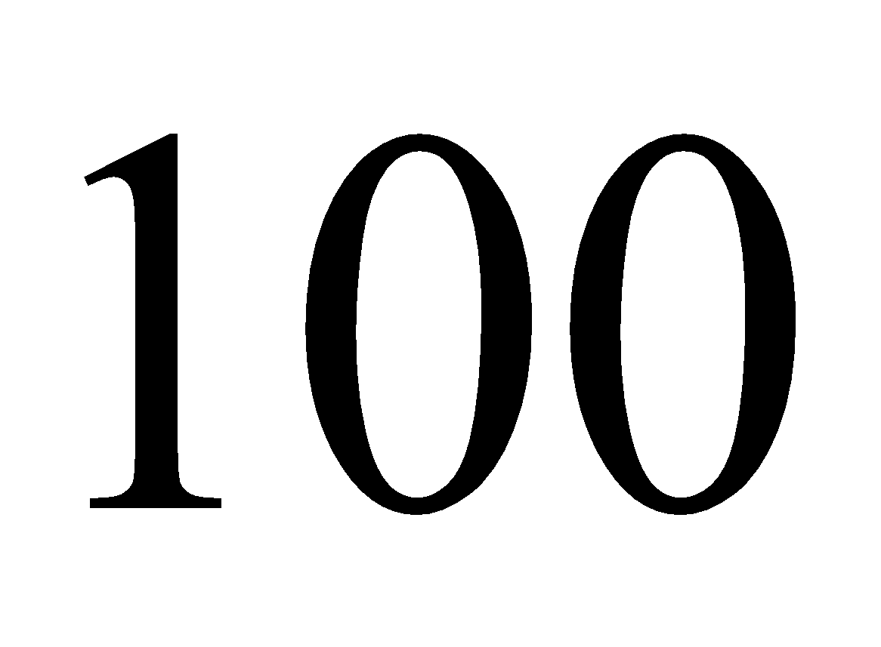 km thì tiêu thụ hết lít xăng, giá tiền mỗi lít xăng là 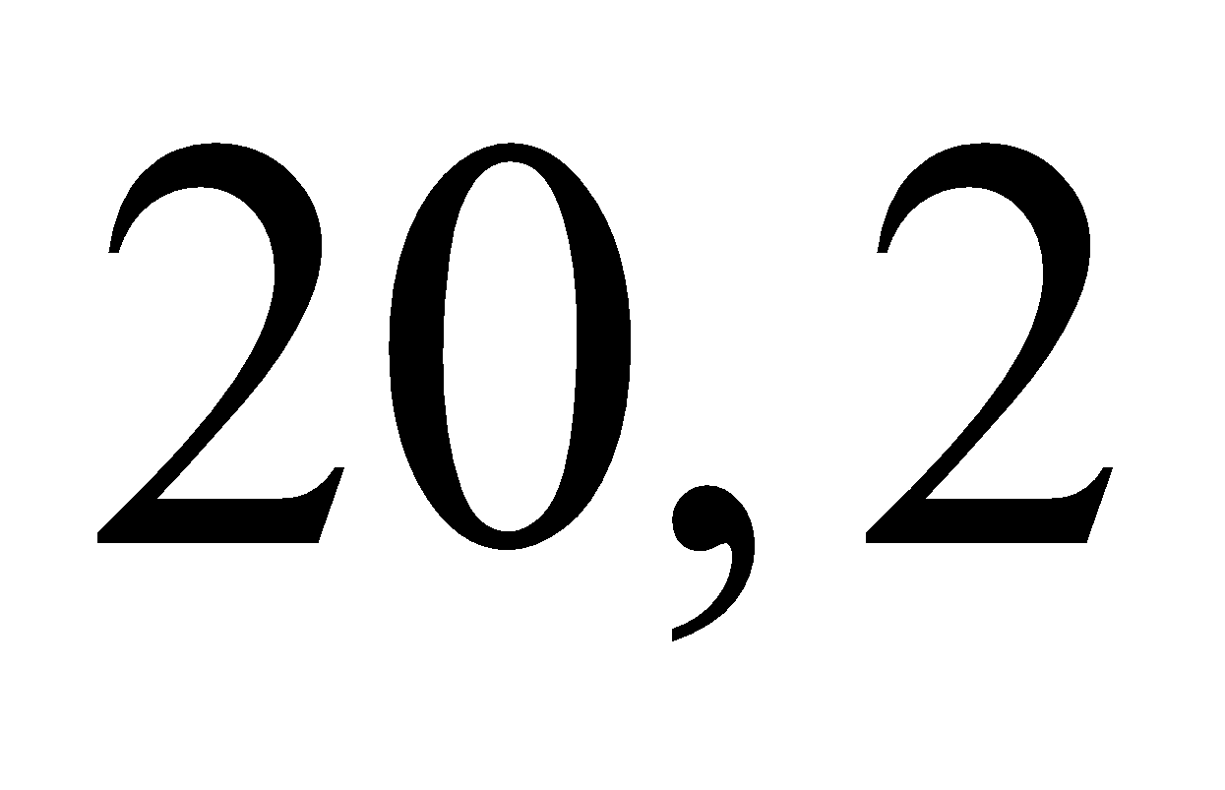 ngàn đồng. Hỏi ô tô đi quãng đường dài 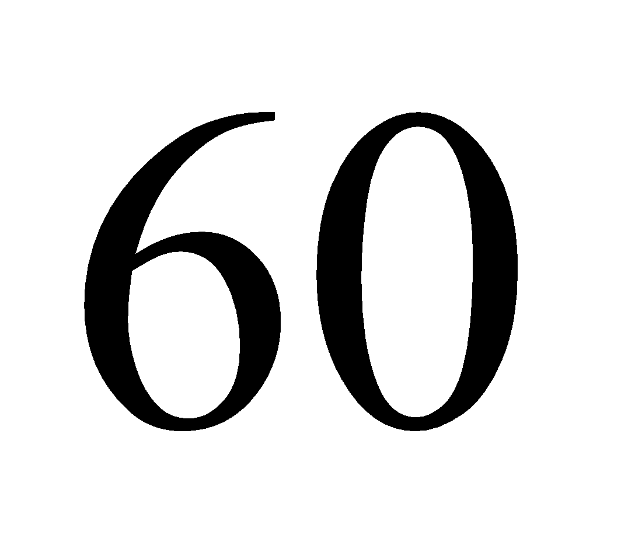km thì sẽ tiêu tốn bao nhiêu tiền xăng?
A. 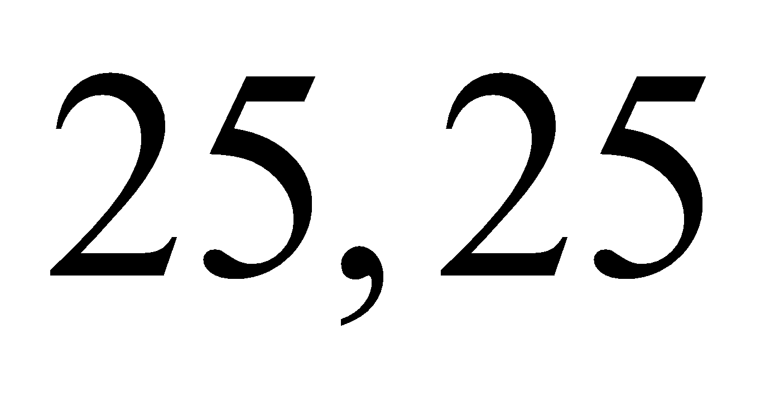 ngàn đồng
B. 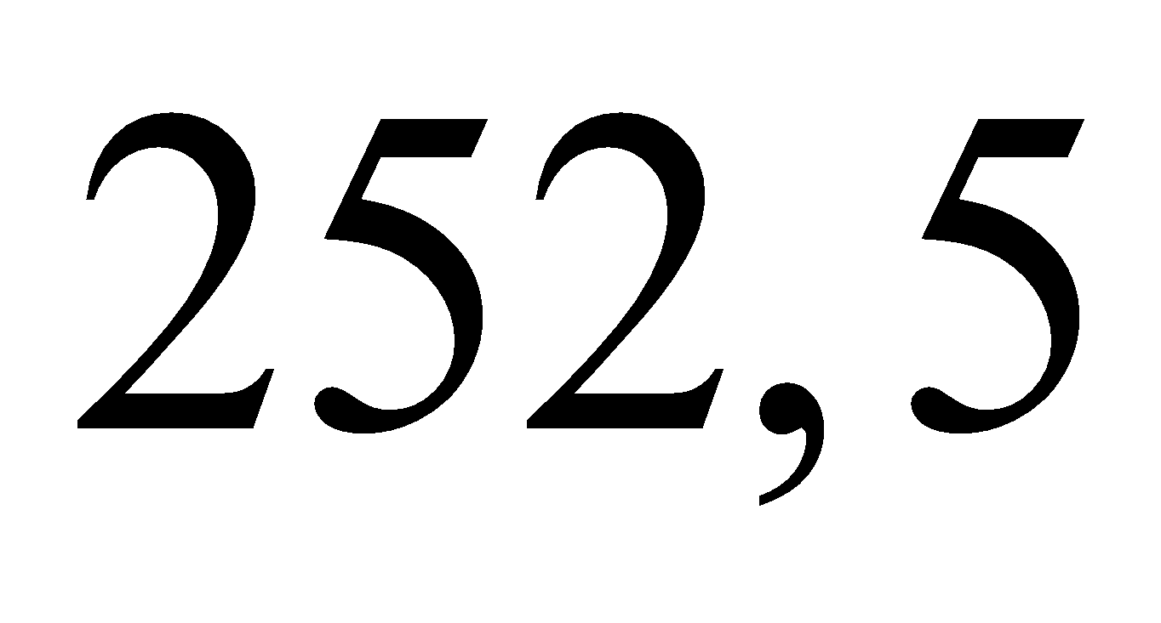 ngàn đồng
C. 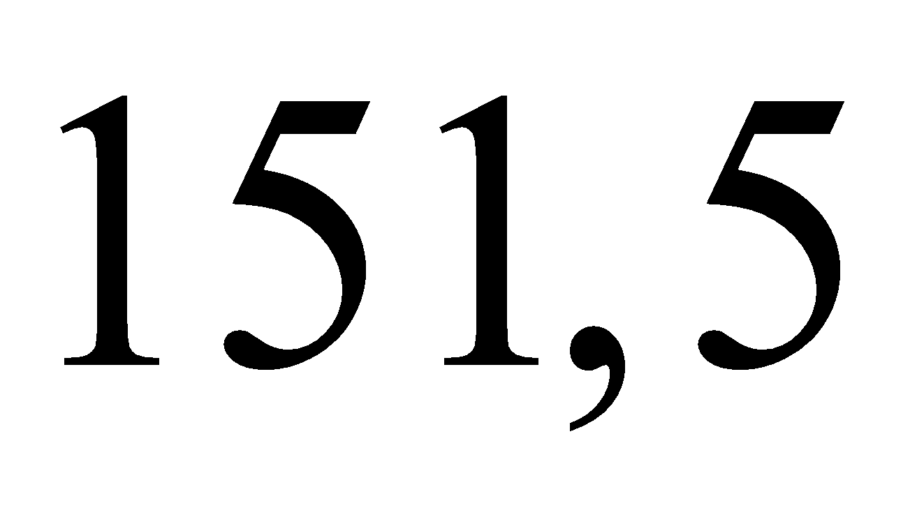 ngàn đồng
D. 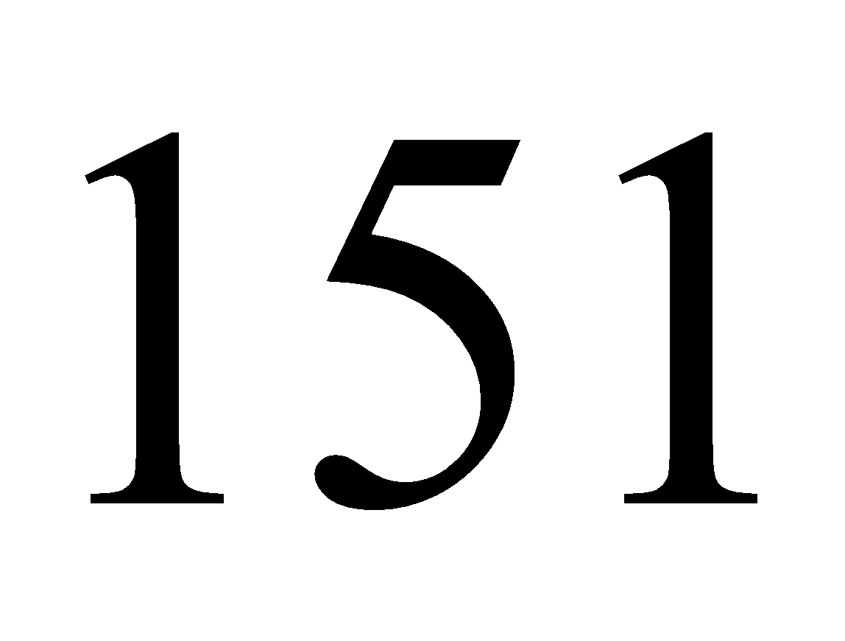 ngàn đồng
Câu 20. Một bánh xe hình tròn có đường kính 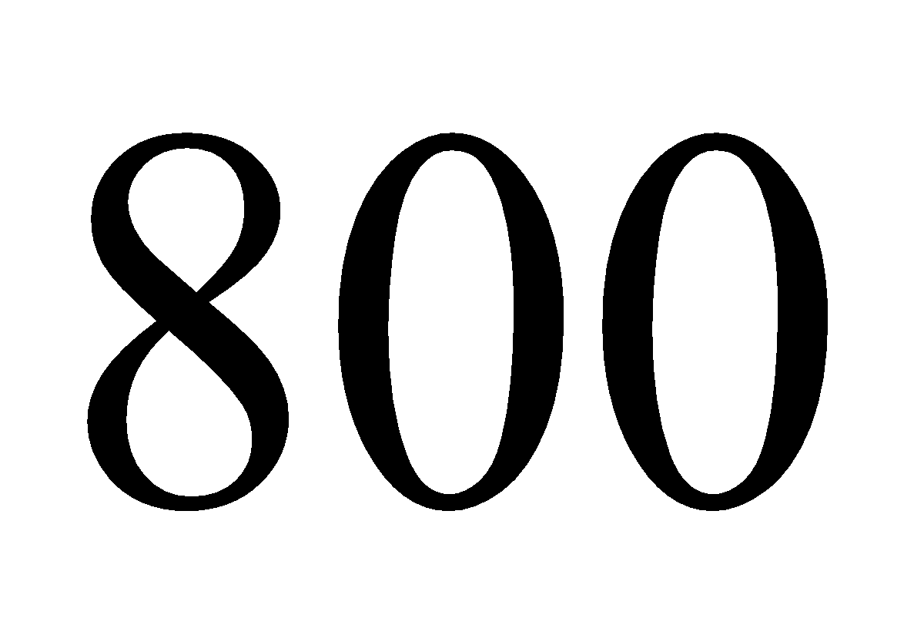mm chuyển động trên một đường thẳng từ A đến B sau 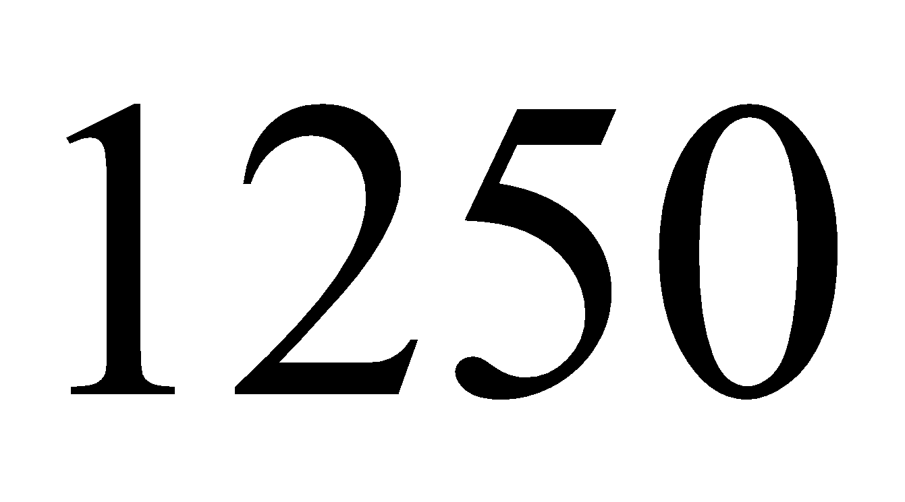 vòng. Quãng đường AB dài khoảng bao nhiêu ki-lô-mét? (lấy 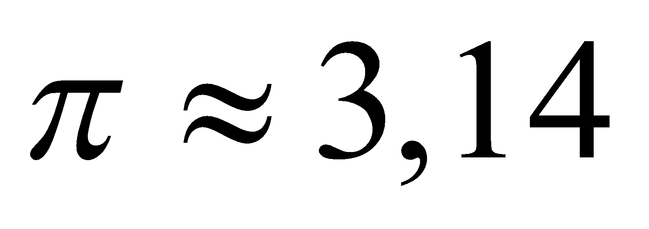)
A. 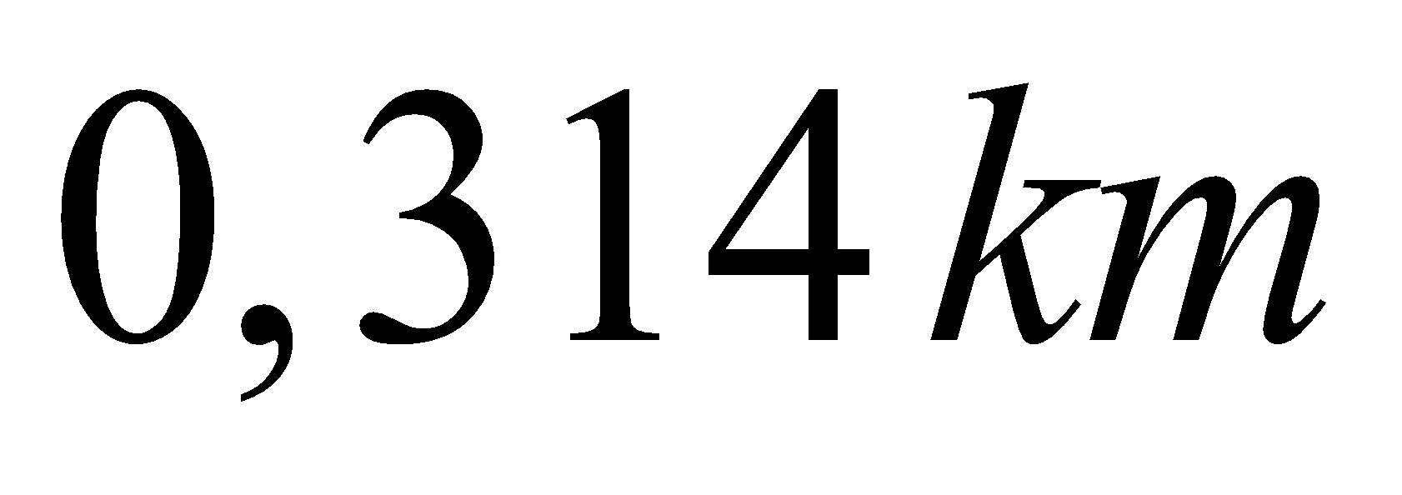
B. 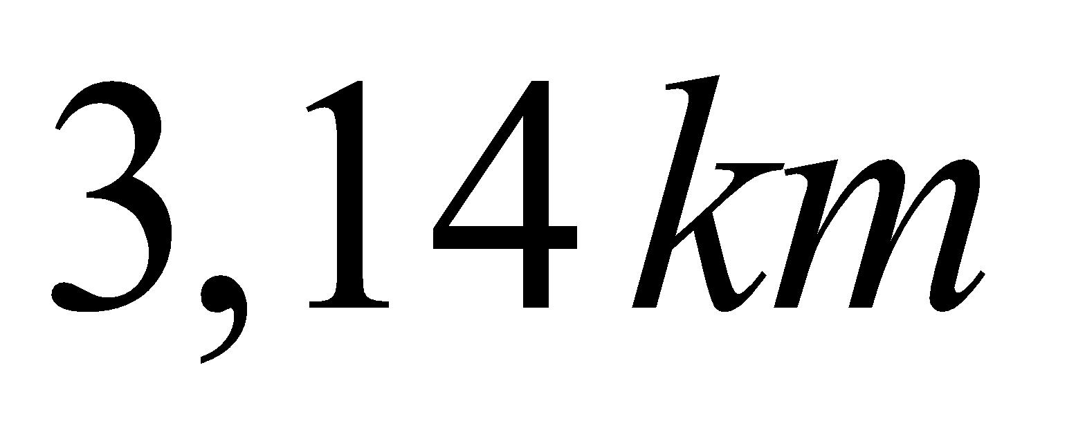
C. 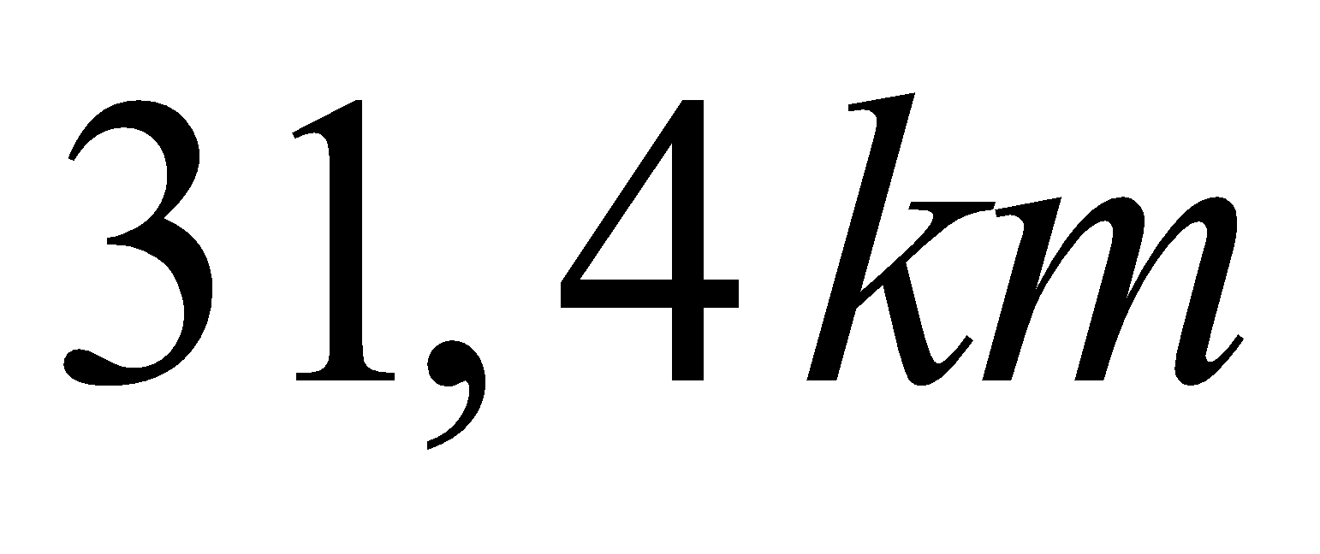
D. 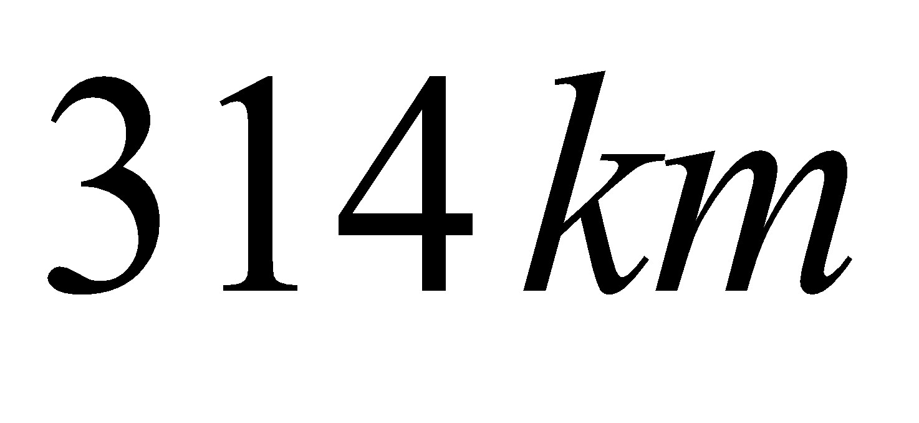
C. CÁC DẠNG TỰ LUẬN
Dạng 1. Thực hiện phép tính
Phương pháp giải: Để thực hiện phép tính, ta cần chú ý:
- Thứ tự thực hiện các phép tính (Nhân, chia trước; cộng, trừ sau).
- Căn cứ vào đặc điểm của biểu thức, có thể linh hoạt áp dụng các tính chất của phép tính và quy tắc dấu ngoặc.
- Quan sát, phát hiện đặc điểm của các số hạng, các thừa số.

Bài 1. Tính tích
a.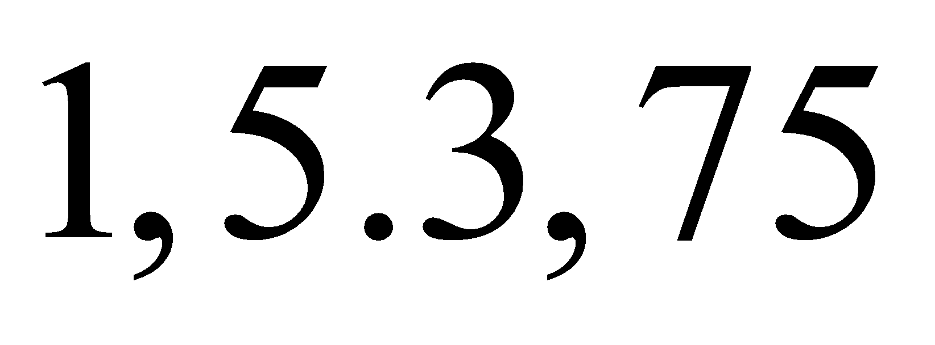; b. 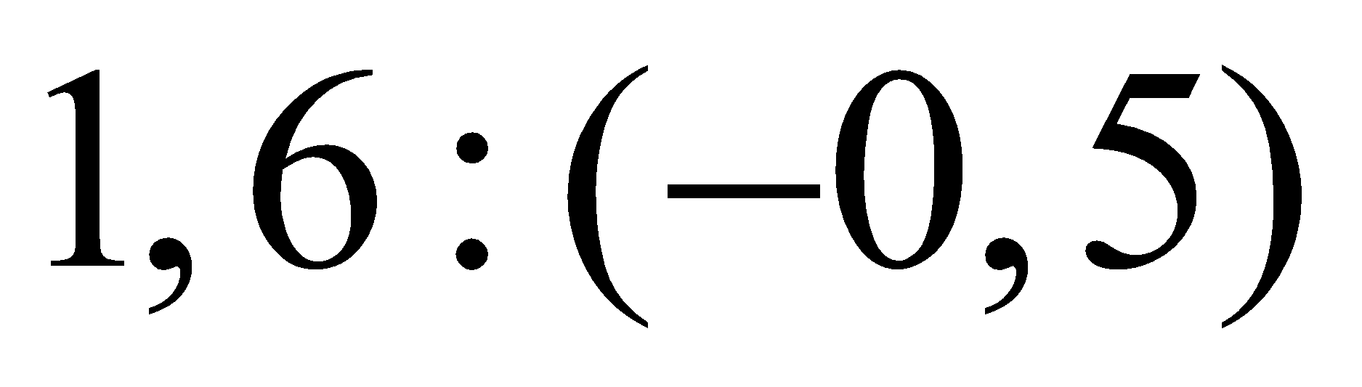; c. 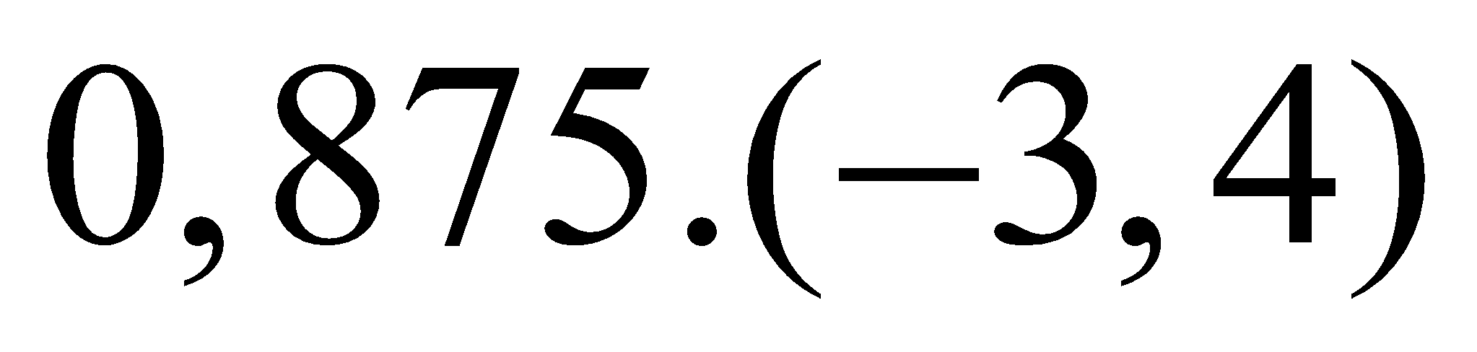; d. 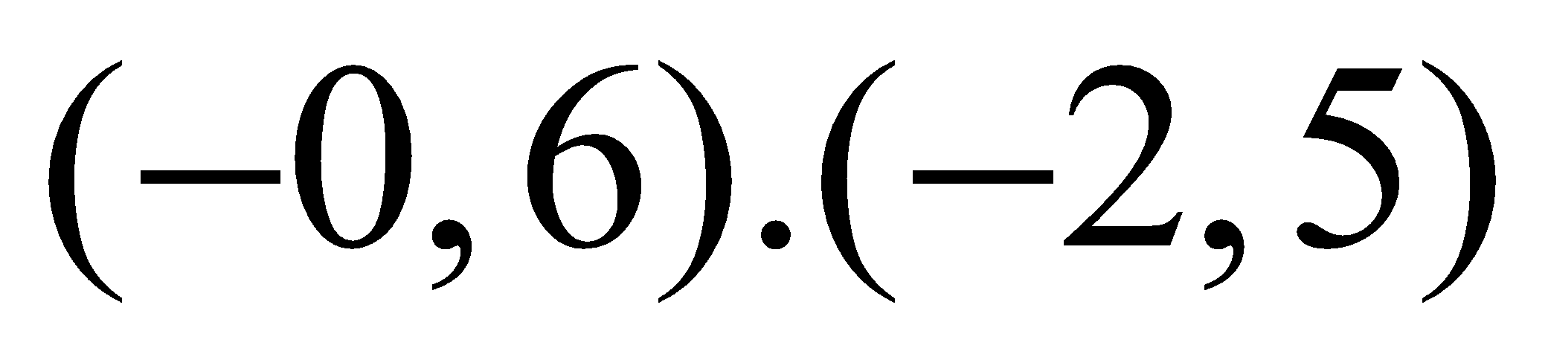.
Bài 2. Thực hiện các phép tính (Tính hợp lí nếu có thể)
a. 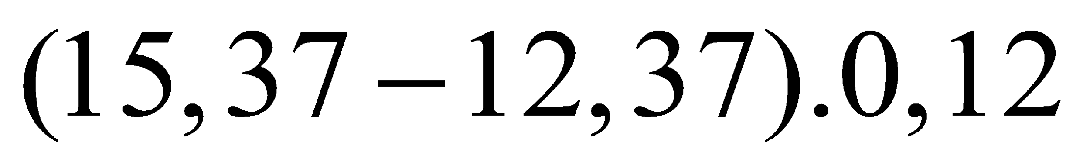; b. 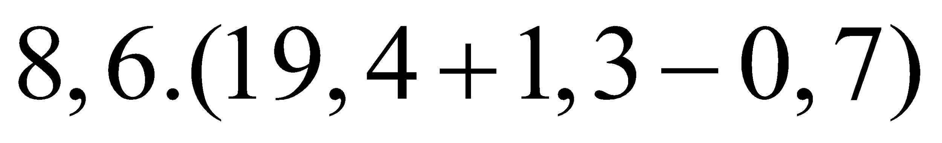
c. 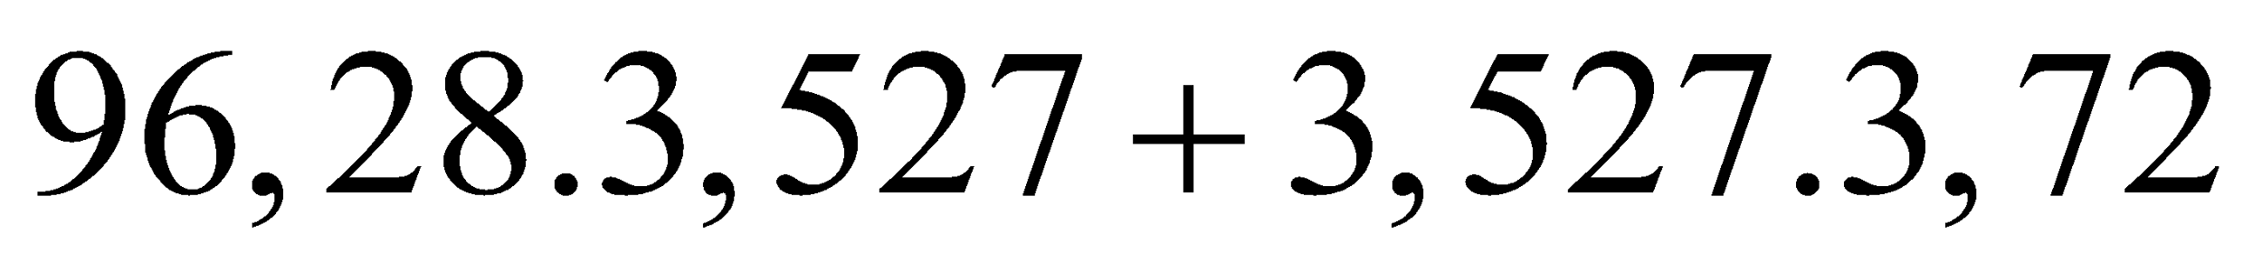 d.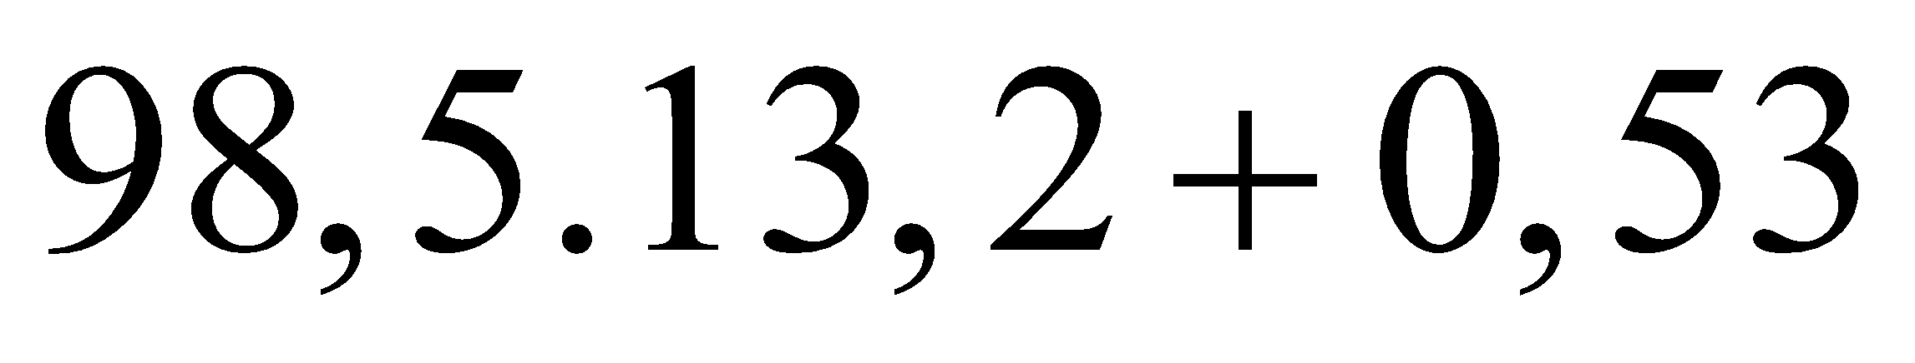
Bài 3. Tính giá trị của biểu thức
a. 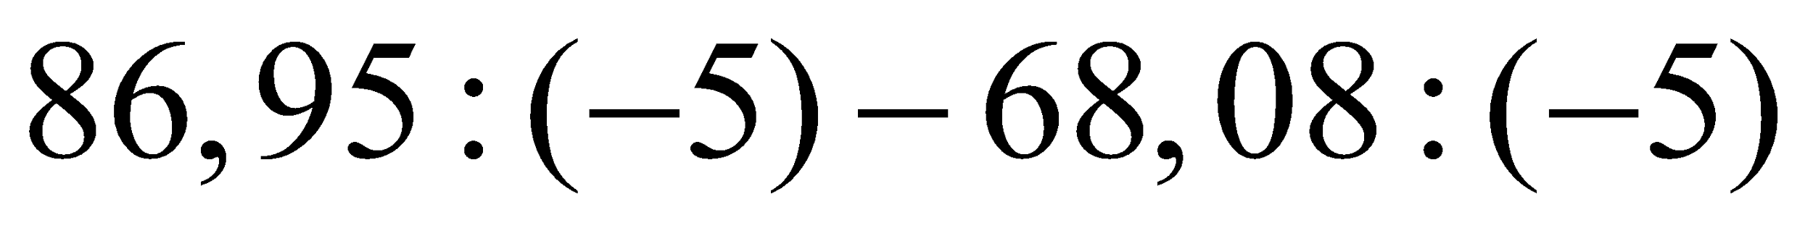; b. 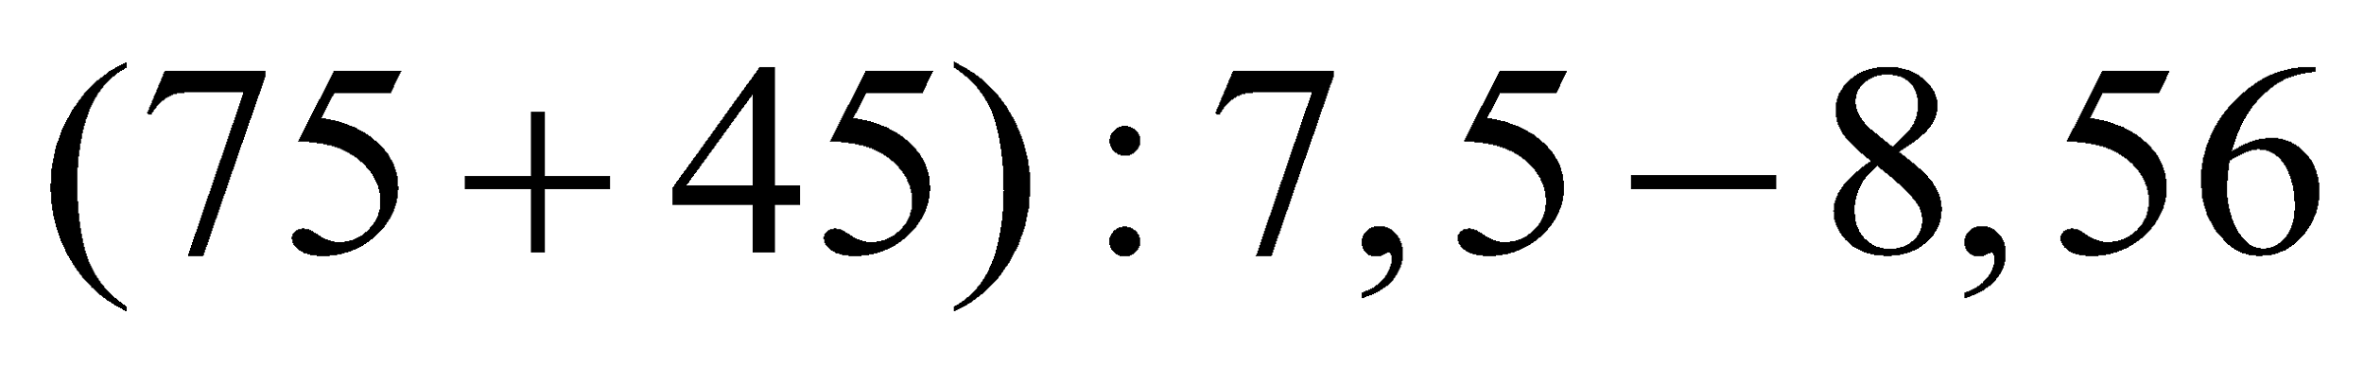;
c. 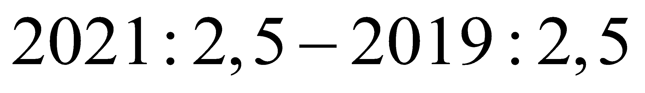; d. 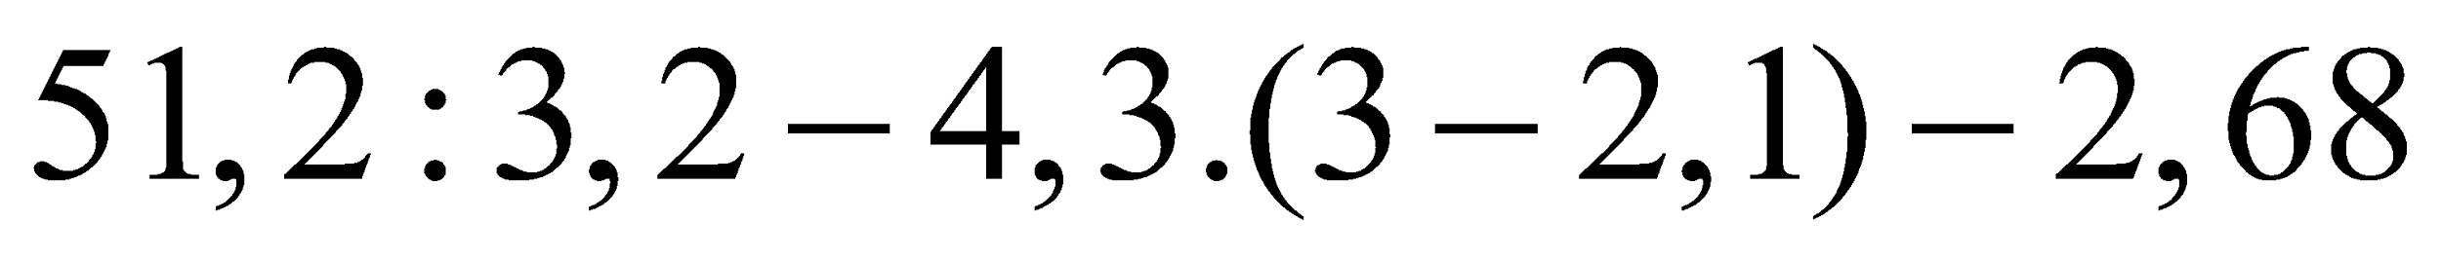;
Bài 4. Tính giá trị của biểu thức:
a.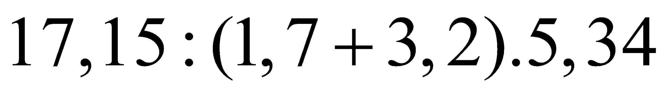; b. 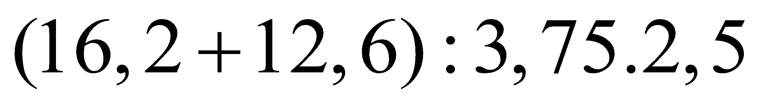
c.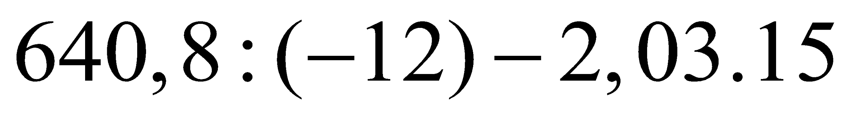; d. 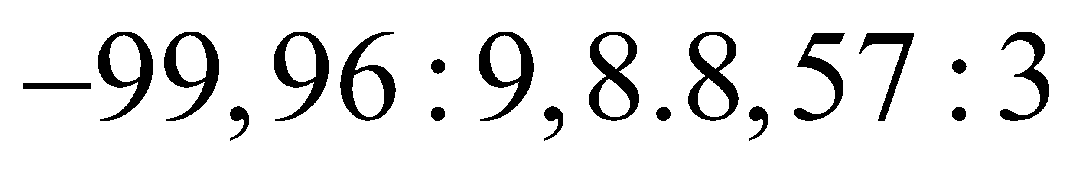
Bài 5. Tính một cách hợp lí
a. ;
b.

Dạng 2. Tìm x
Phương pháp giải:
- Áp dụng cách tìm thừa số số bị chia, số chia,.. chưa biết.
- Chuyển các số hạng chứa x về 1 vế, các số hạng không chứa x về 1 vế.
Bài 1. Tìm x biết:
a. 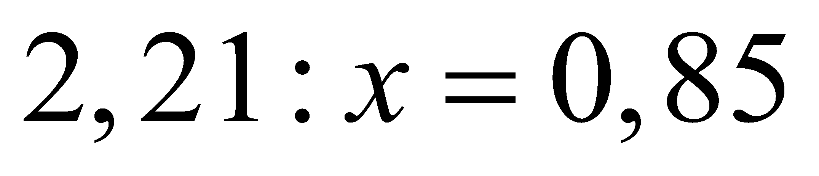; b. 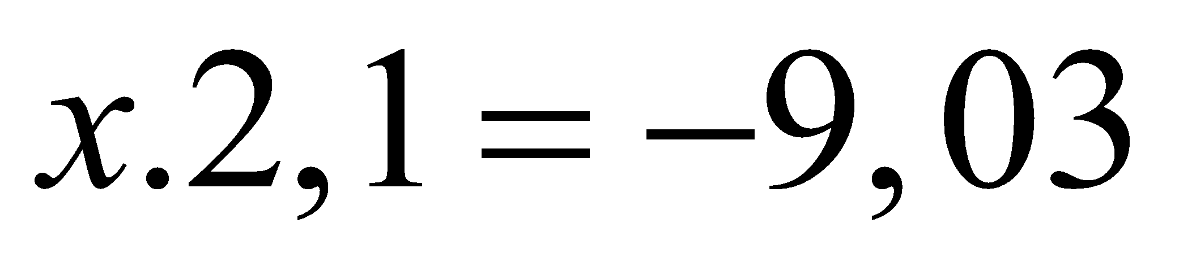;
c. 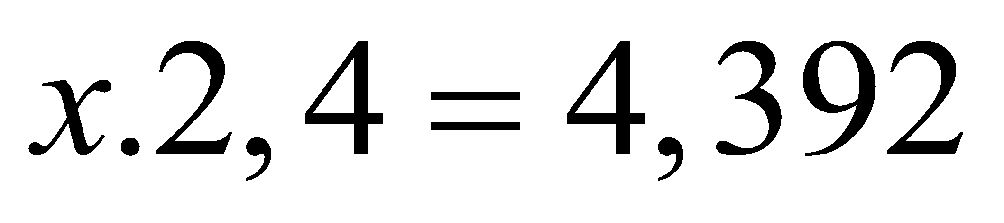 d. 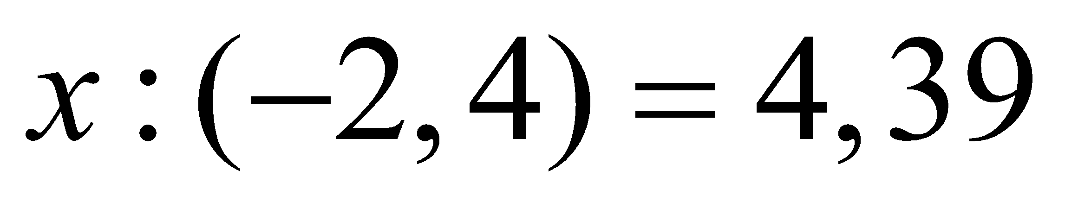;
Bài 2. Tìm x biết:
a. 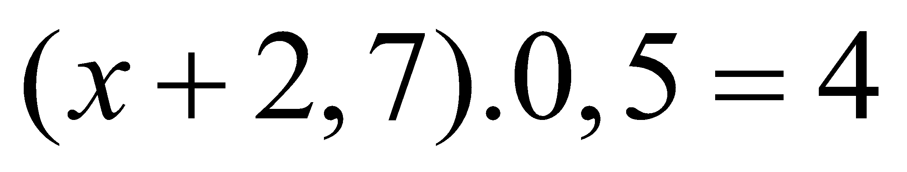; b. 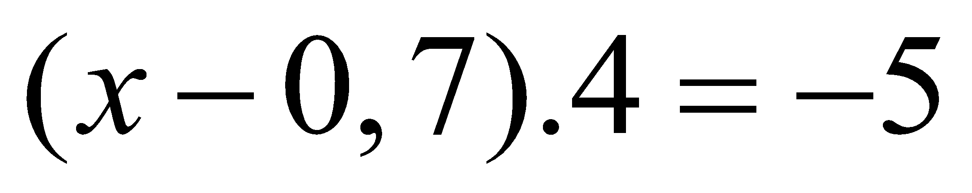;
c. 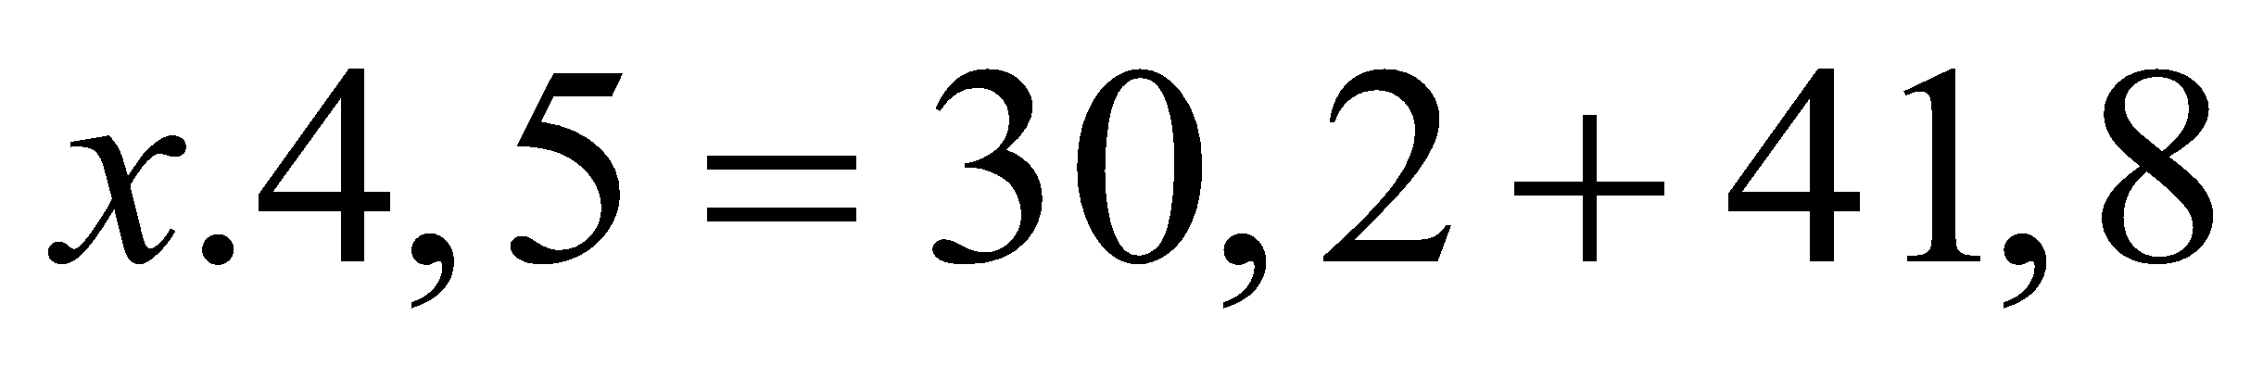; d. 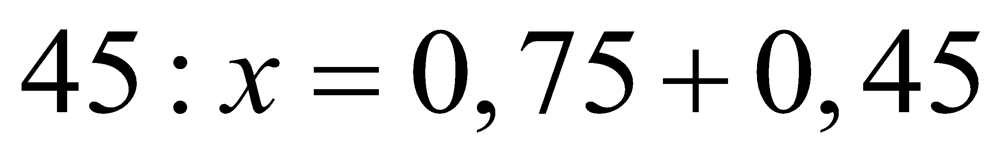;
Bài 3. Tìm x biết:
a. 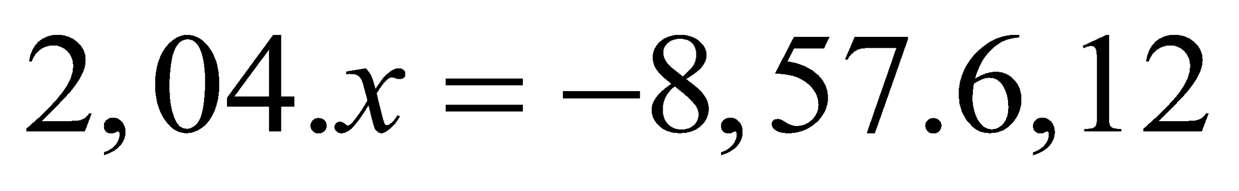; b. 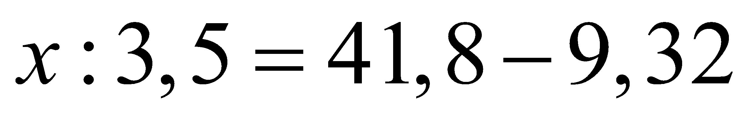;
c. 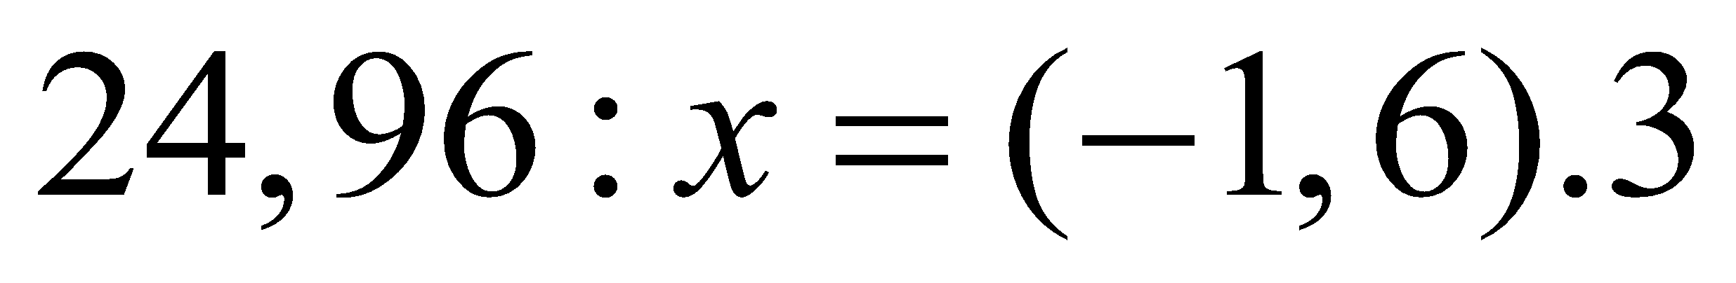 d. 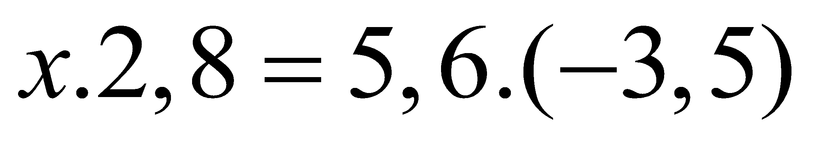
Bài 4. Tìm x biết:
a. 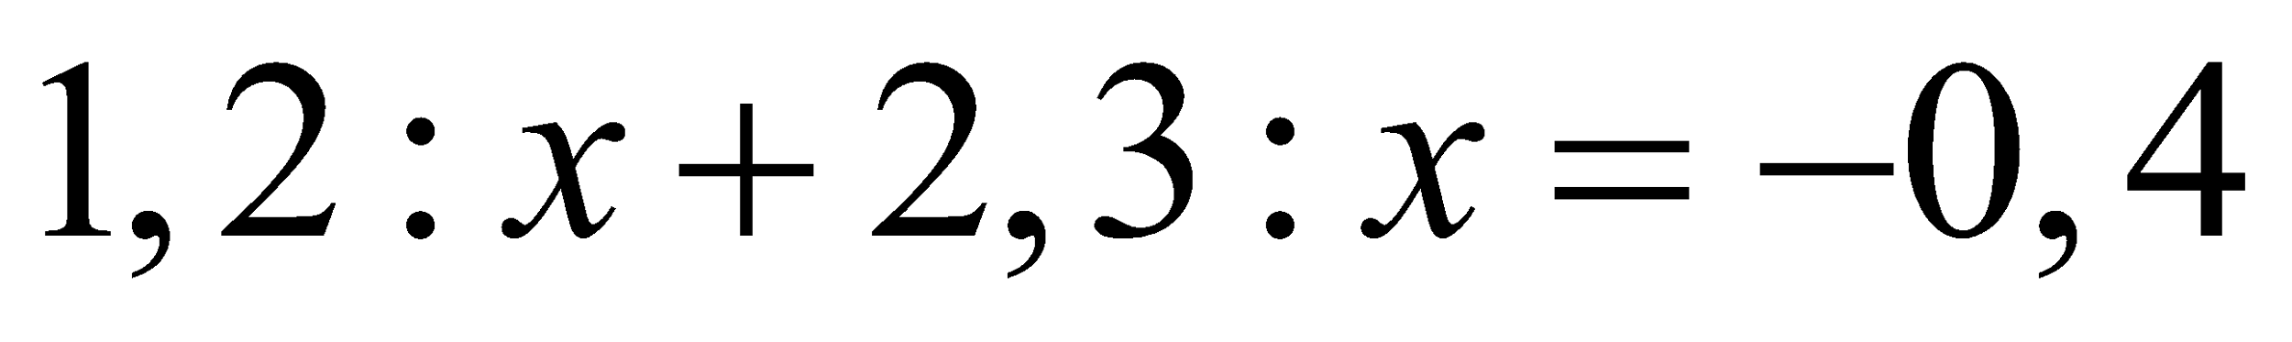; b. 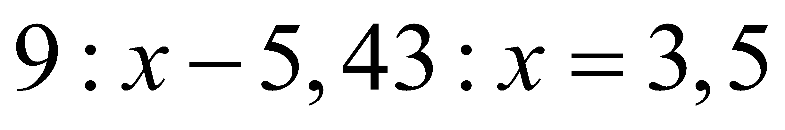;
Bài 5. Tìm x biết:
a. ; b. 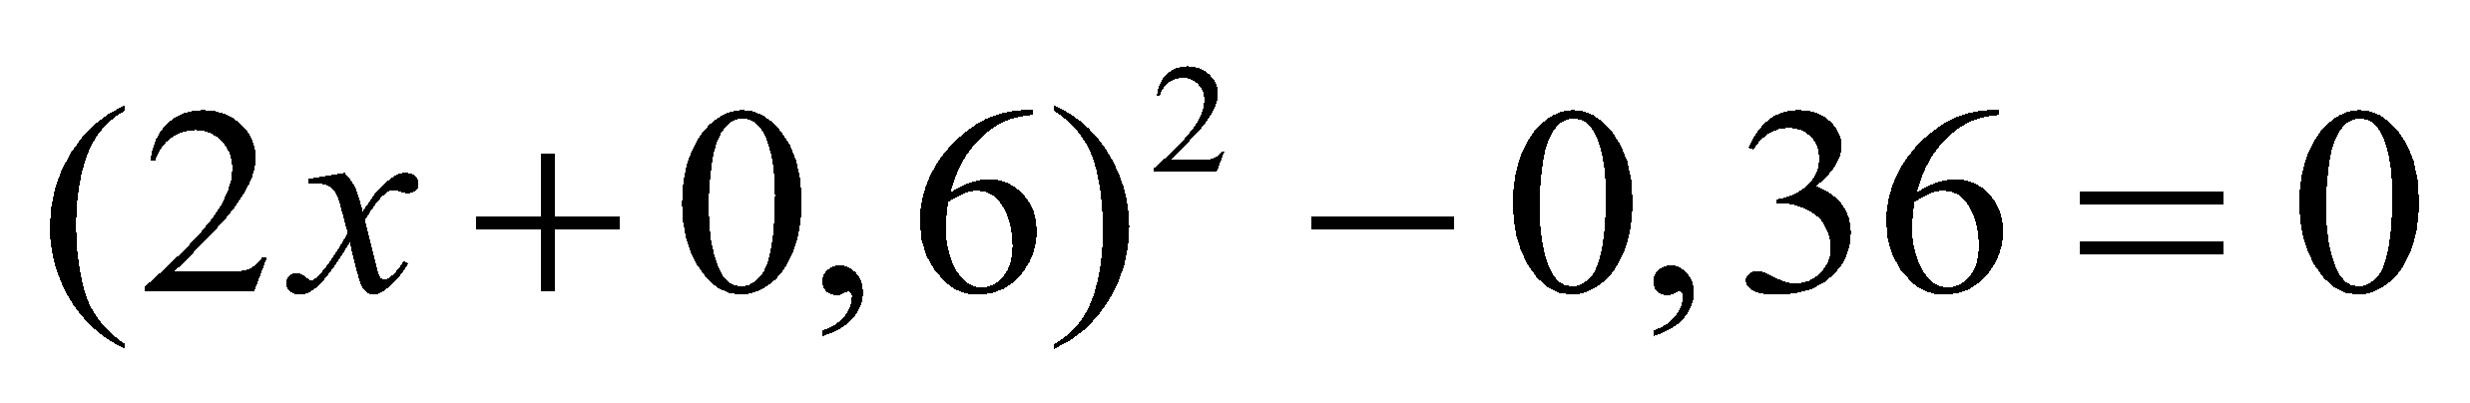;

Dạng 3. Toán đố
Phương pháp giải: Tìm hiểu đề và tìm ra liên hệ bài toán với thực tế

Bài 1. Một mảnh vườn hình chữ nhật có chiều dài là 72,5m, chiều rộng kém chiều dài 25,7m. Người ta trồng dâu tây trên mảnh vườn đó, trung bình cứ 9m² thì thu được 3,5kg dâu tây. Vậy trên mảnh vườn đó người ta thu được tất cả bao nhiêu tấn dâu tây?
Bài 2. Một hình chữ nhật có chu vi là 30,6 cm, chiều rộng là 5,5 cm. Tính diện tích của hình chữ nhật đó?
Bài 3. Một vườn cây hình chữ nhật có diện tích 789,25m², chiều dài 38,5m. Người ta muốn rào xung quanh vườn và làm cửa vườn. Hỏi hàng rào xung quanh dài bao nhiêu mét, biết cửa vườn rộng 3,2m.
Bài 4. Một người trung bình mỗi phút hít thở 15 lần, mỗi lần hít thở 0,55 lít không khí, biết 1 lít không khí nặng 1,3g. Hãy tính khối lượng không khí 6 người hít thở trong 1 giờ?
Bài 5. Một cửa hàng có 32,8 tạ gạo, ngày thứ nhất cửa hàng bán được 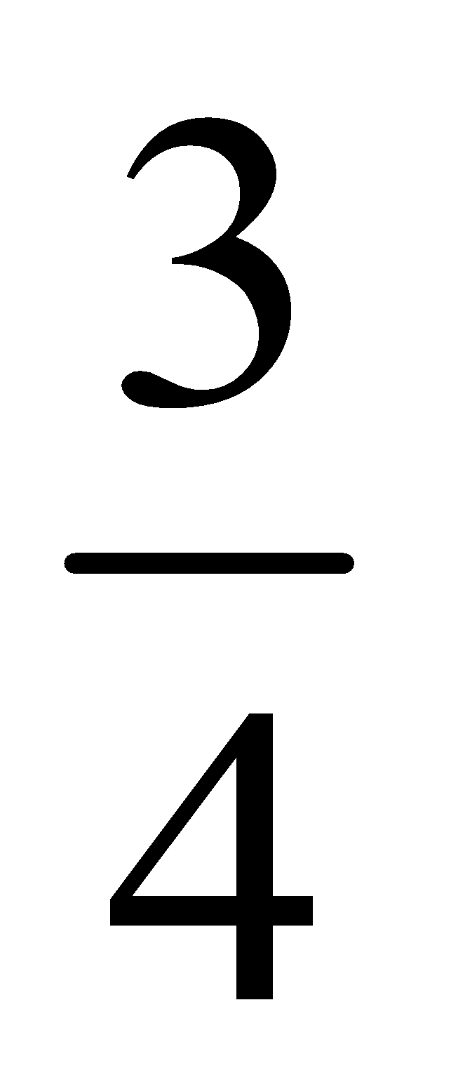 số gạo, ngày thứ hai cửa hàng bán được số gạo còn lại. Hỏi cửa hàng còn lại bao nhiêu kg gạo chưa bán?

Dạng 4. Toán nâng cao
Phương pháp giải: Đọc và phân tích kĩ đề bài, lưu ý với bài toán phân tích số ở dạng số thập phân, thì cần đưa về số tự nhiên để tránh nhầm lẫn.

Bài 1. Thay các chữ bởi các chữ số thích hợp: 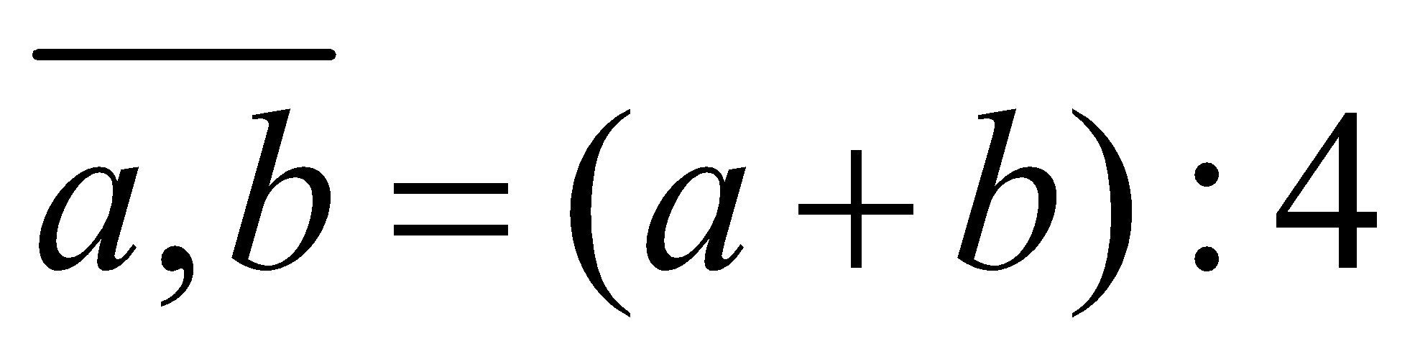
Bài 2. Thay các chữ bởi các chữ số thích hợp: 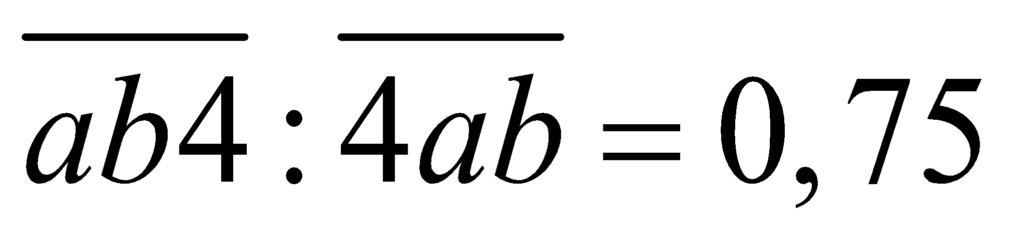
Bài 3. Tính 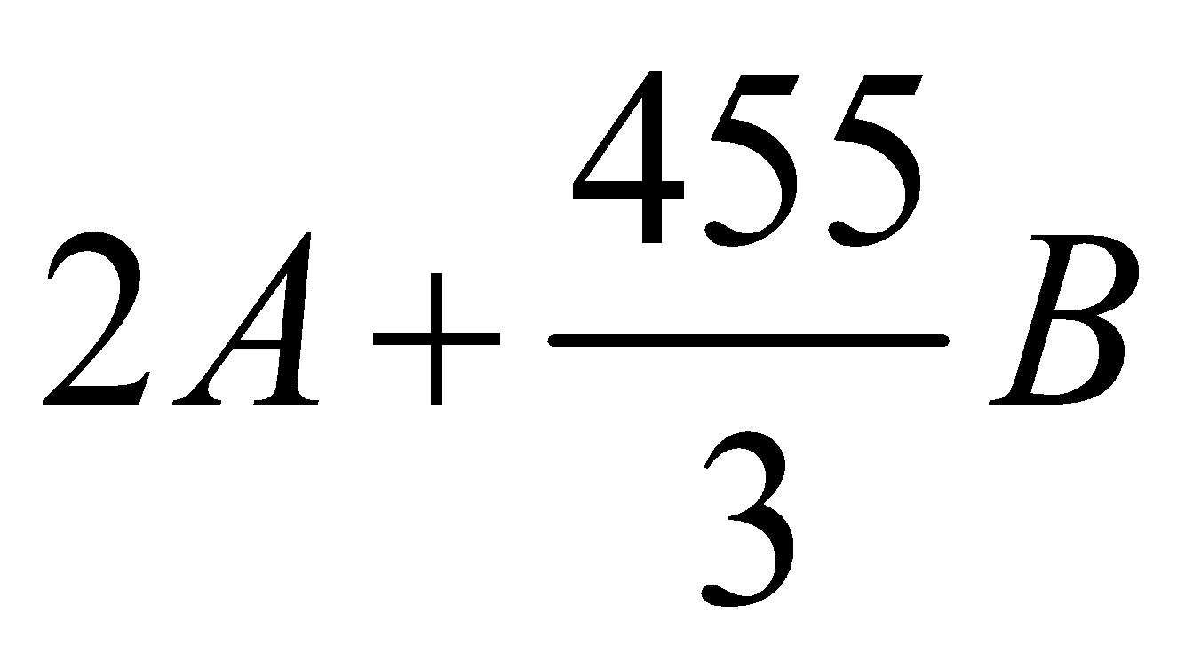 biết và 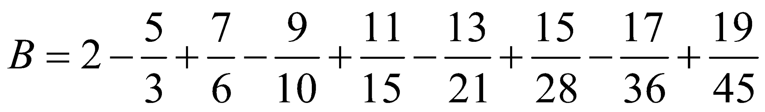
Bài 4. Tìm các chữ số a, b, c khác nhau sao cho: 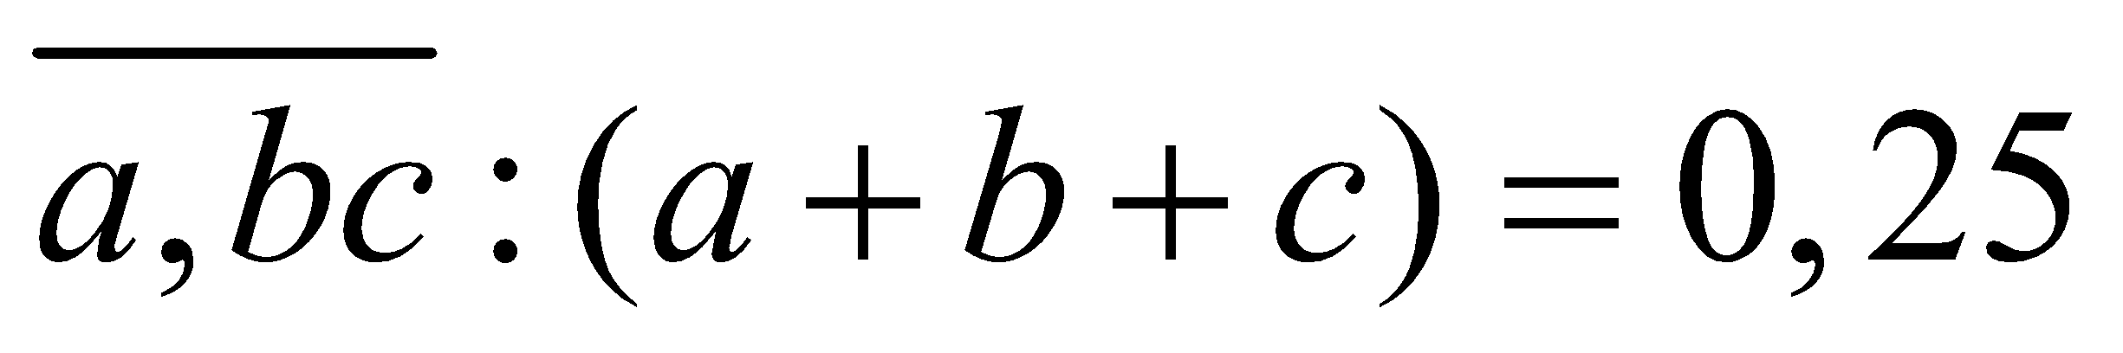
Bài 5. Cho một số thập phân, dời dấu phảy của số đó sang bên trái hai chữ số ta được số thứ hai. Lấy số ban đầu trừ đi số thứ hai ta được hiệu bằng 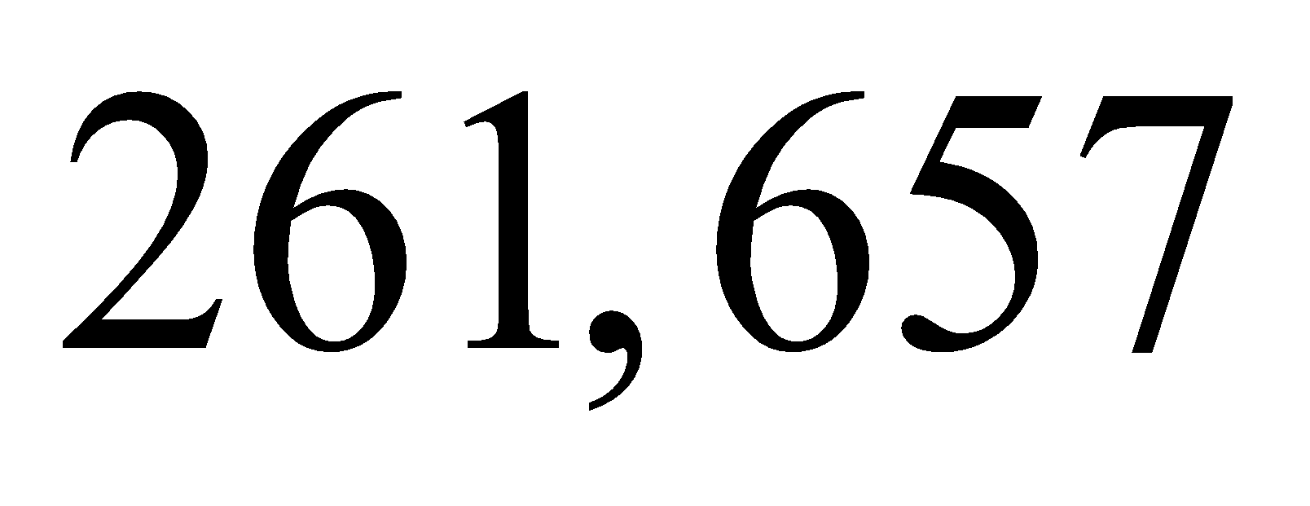. Hãy tìm số thập phân ban đầu.
D. ĐÁP ÁN BÀI TẬP TRẮC NGHIỆM:
BẢNG ĐÁP ÁN BÀI TẬP TRẮC NGHIỆM
1 | 2 | 3 | 4 | 5 | 6 | 7 | 8 | 9 | 10
C | C | A | D | A | B | A | D | B | D
11 | 12 | 13 | 14 | 15 | 16 | 17 | 18 | 19 | 20
A | B | B | B | D | A | B | C | C | B

HƯỚNG DẪN
(lưu ý chọn đáp án nào phải bôi vàng đáp án đó và chỉ giải thích vì sao chọn đáp án với các câu ở phần Vận dụng cao)
I – MỨC ĐỘ NHẬN BIẾT
Câu 1. Điền số thích hợp vào ô trống (kết quả viết gọn nhất) :
A. – 11,5
B. – 1,15
C. – 115
D. – 1150
Câu 2. Kết quả của phép tính là:
A.
B.
C.
D.
Câu 3. Chọn đáp án đúng: Muốn chia một số thập phân cho ta chỉ việc chuyển dấu phảy của số đó sang bên phải bao nhiêu chữ số?
A. một chữ số
B. hai chữ số
C. ba chữ số
D. bốn chữ số
Câu 4. Tìm x biết
A.
B.
C.
D.
Câu 5. Độ dài theo mét của ti vi màn hình phẳng có độ dài đường chéo là là:
A.
B.
C.
D.
II – MỨC ĐỘ THÔNG HIỂU
Câu 6. Tìm x biết
A.
B.
C.
D.
Câu 7. Cho bảng sau. Các số thích hợp điền vào ô trống theo thứ tự từ trái sang phải lần lượt là:
Số bị chia
Số chia
Thương
A.
B.
C.
D.
Câu 8. May mỗi bộ quần áo hết vải. Hỏi có vải thì may được nhiều nhất bao nhiêu bộ quần áo và còn thừa bao nhiêu mét vải?
A. bộ và còn thừa
B. bộ và còn thừa
C. bộ và còn thừa
D. bộ và còn thừa
Câu 9. Số nhân với số nào để được ?
A.
B.
C.
D.
Câu 10. Một ô tô mỗi giờ đi được km. Hỏi trong giờ ô tô đó đi được bao nhiêu ki-lô-mét?
A. km
B. km
C. km
D. km
III – MỨC ĐỘ VẬN DỤNG
Câu 11. Kết quả của phép tính là:
A.
B.
C.
D.
Câu 12. Một thửa ruộng hình chữ nhật có chiều dài m, chiều rộng kém chiều dài m. Chu vi thửa ruộng đó là:
A. m
B. m
C. m
D. m
Câu 13. Tính diện tích hình thoi có độ dài hai đường chéo lần lượt là cm và cm
A. m²
B. cm²
C. cm²
D. cm²
Câu 14. Tính giá trị của biểu thức với
A.
B.
C.
D.
Câu 15. Điền số thích hợp vào ô trống:
Một hình chữ nhật có diện tích là cm², chiều rộng là cm. Vậy chu vi của hình chữ nhật đó là:….cm
A.
B.
C.
D.

IV. MỨC ĐỘ VẬN DỤNG CAO
Câu 16. Điền số thích hợp vào ô trống :
Cho hình H có số đo như hình vẽ. Biết hình H bao gồm hình chữ nhật ABCD và hình vuông MNPC.
Vậy diện tích của hình H là :
A. dm²
B. dm²
C. dm²
D. dm²
Đáp án A
Đổi 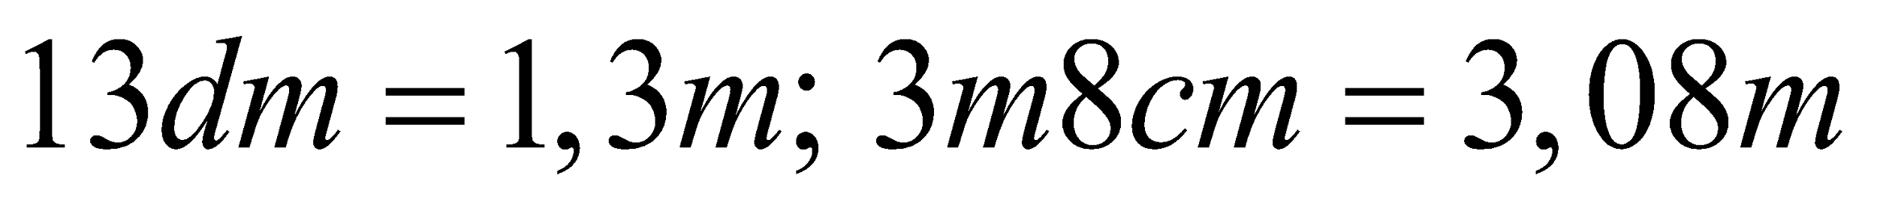
Diện tích hình chữ nhật ABCD là:
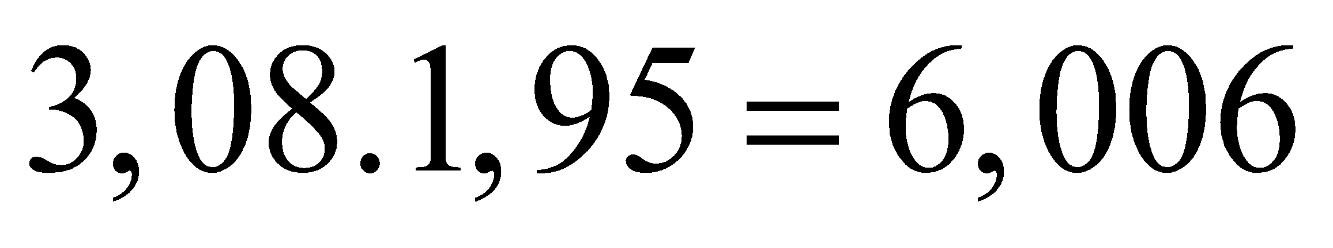 (m²)
Diện tích hình vuông MNPC là:
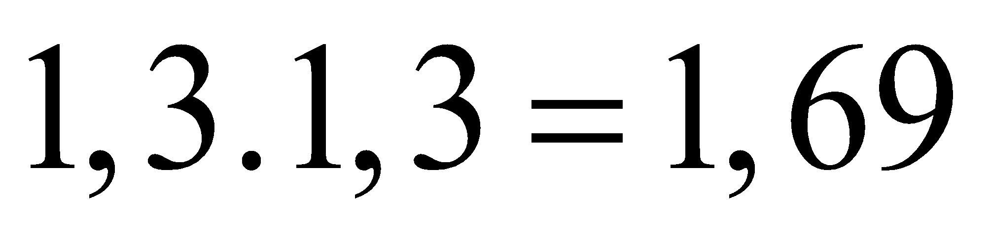(m²)
Diện tích hình H là:
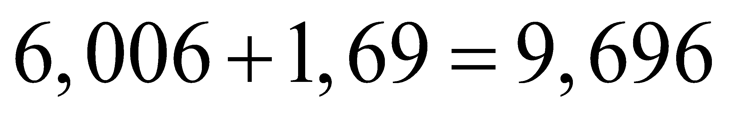 (m²)
Vậy đáp án đúng điền vào ô trống là đáp án A.
Câu 17. Điểm kiểm tra trung bình của lớp là điểm và điểm trung bình của học sinh nữ là điểm. Biết lớp có học sinh, số học sinh nam nhiều hơn số học sinh nữ là học sinh. Tính tổng số điểm của các học sinh nam đạt được.
A. điểm
B. điểm
C. điểm
D. điểm
Đáp án B
Lớp 6A có số học sinh nam là:
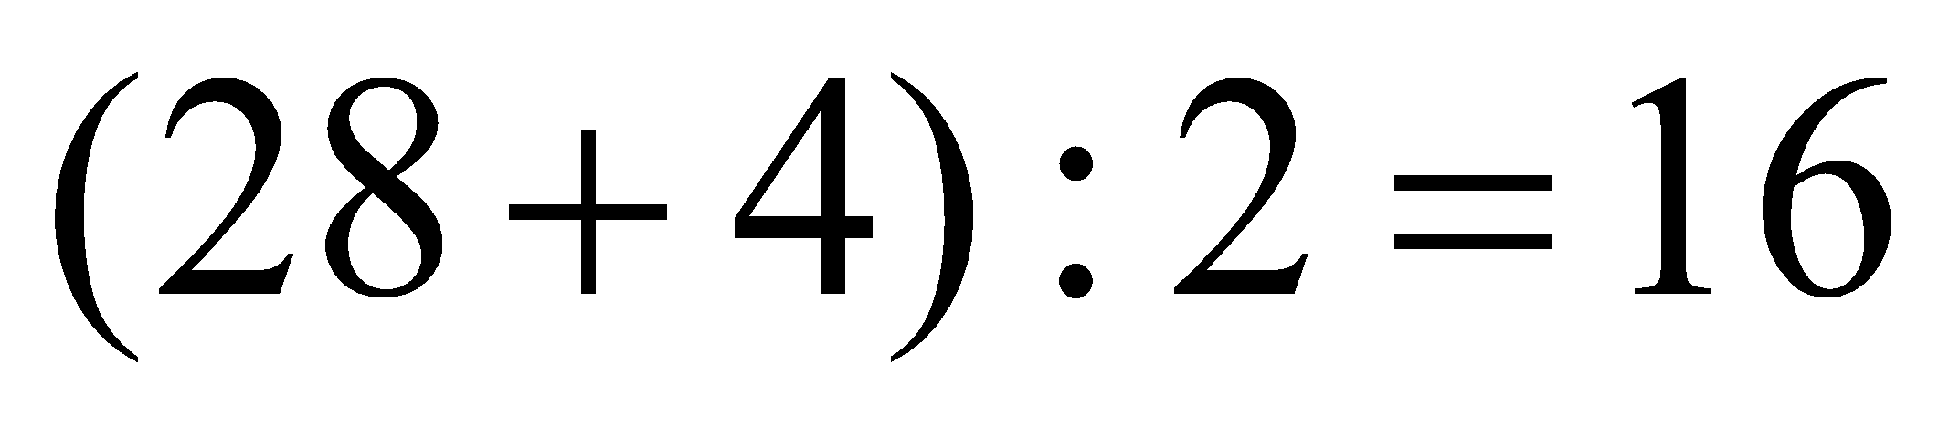 (học sinh)
Lớp 6A có số học sinh nữ là:
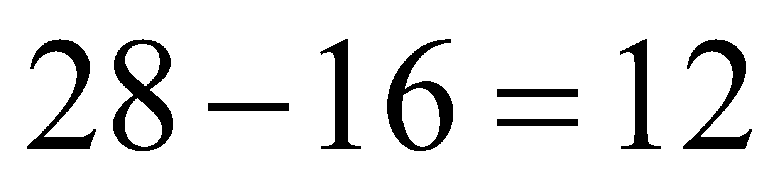 (học sinh)
Tổng số điểm của cả lớp đạt được là:
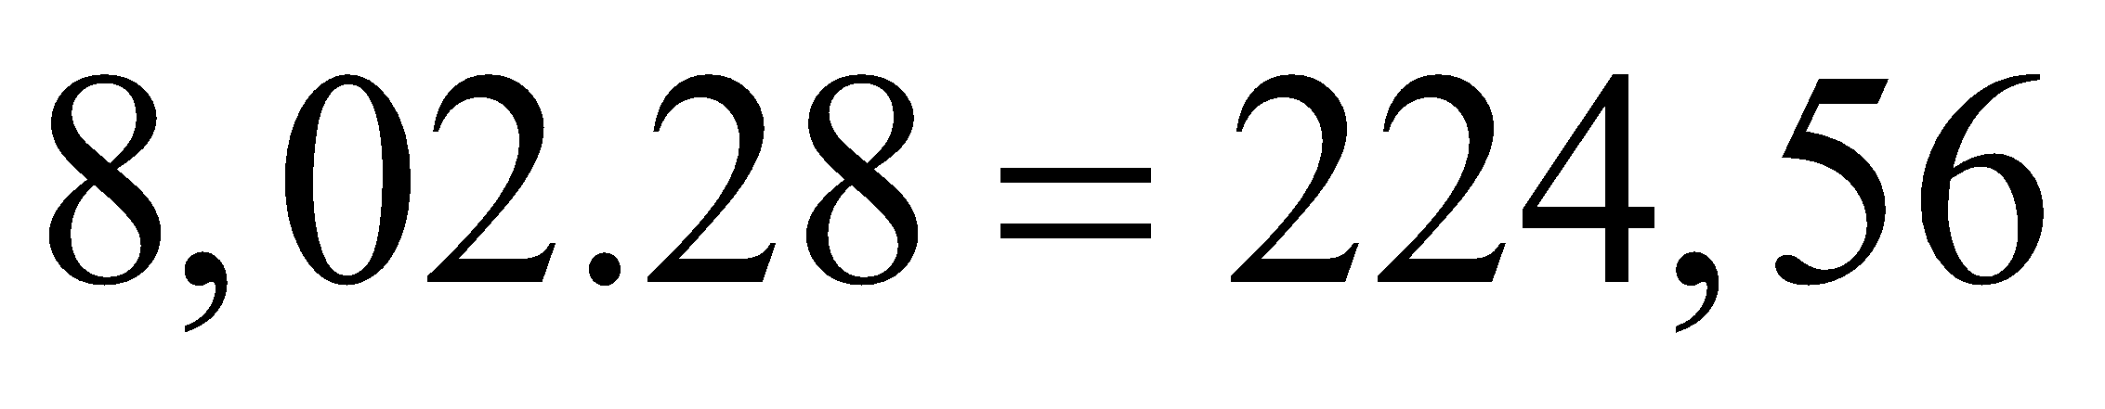 (điểm)
Tổng số điểm của học sinh nữ đạt được là:
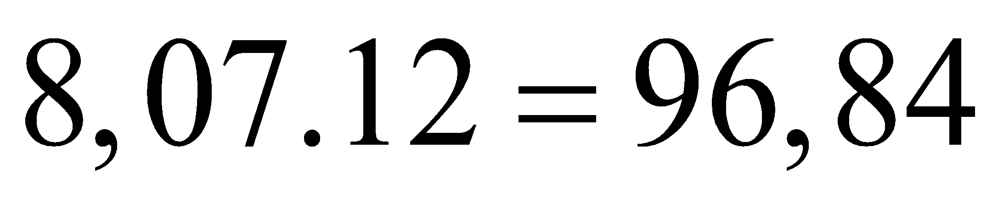 (điểm)
Tổng số điểm của học sinh nam đạt được là:
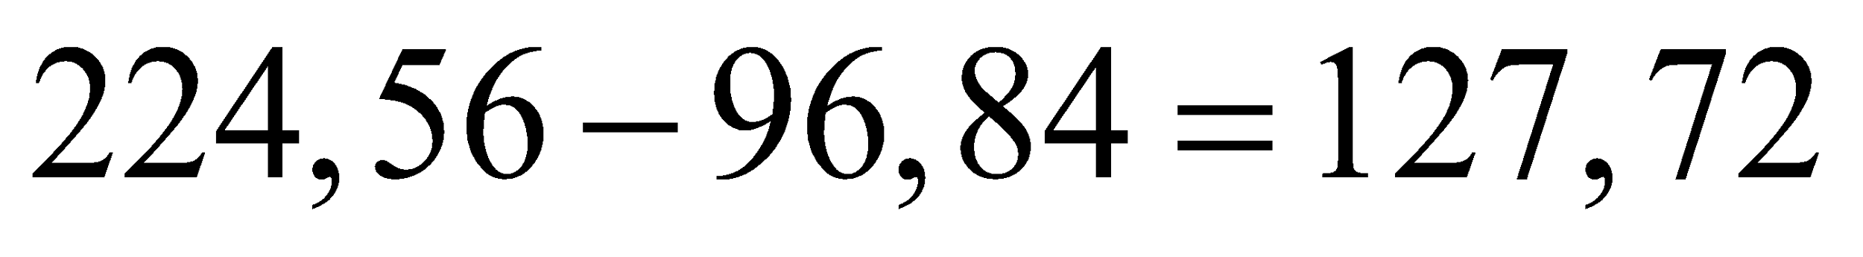 (điểm)
Đáp số: điểm.
Câu 18. Chọn đáp án đúng: Số thập phân khi nhân với rồi cộng với thì được kết quả là một số tự nhiên lớn nhất có hai chữ số là:
A.
B.
C.
D.
Đáp án C
Số tự nhiên lớn nhất có hai chữ số là . Giả sử x là số thập phân cần tìm. Theo đề bài ta có:
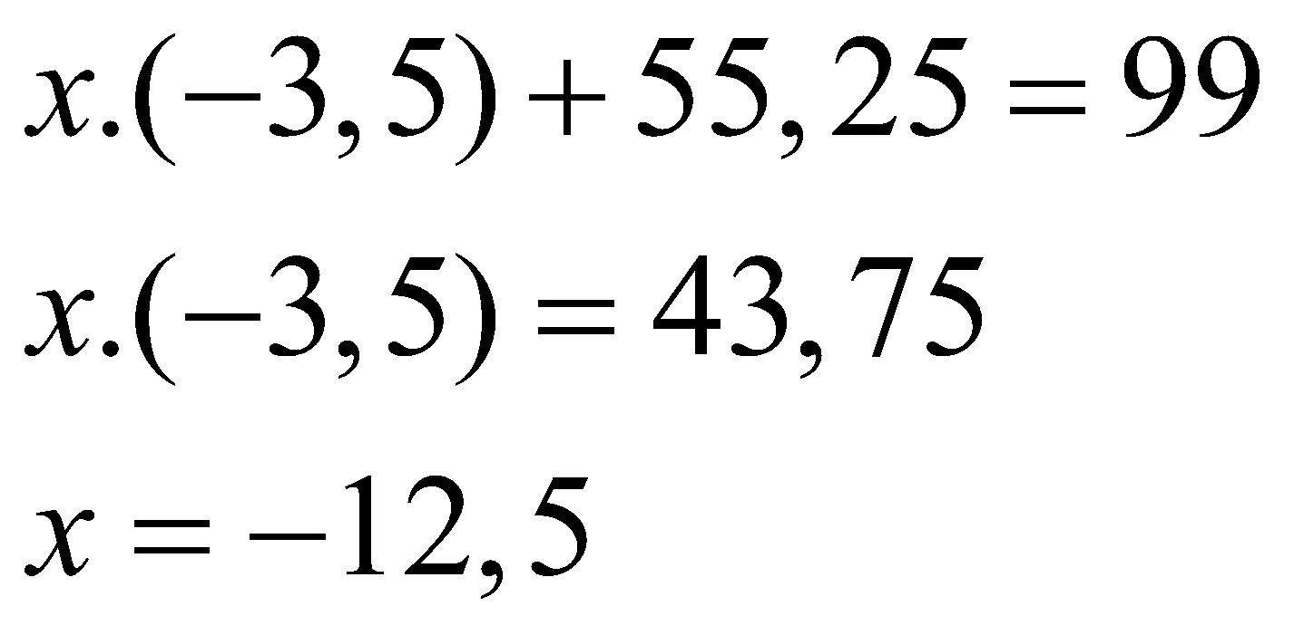
Câu 19. Một ô tô cứ đi km thì tiêu thụ hết lít xăng, giá tiền mỗi lít xăng là ngàn đồng. Hỏi ô tô đi quãng đường dài km thì sẽ tiêu tốn bao nhiêu tiền xăng?
A. ngàn đồng
B. ngàn đồng
C. ngàn đồng
D. ngàn đồng
Đáp án C
Số tiền xăng xe tiêu tốn khi đi km là: 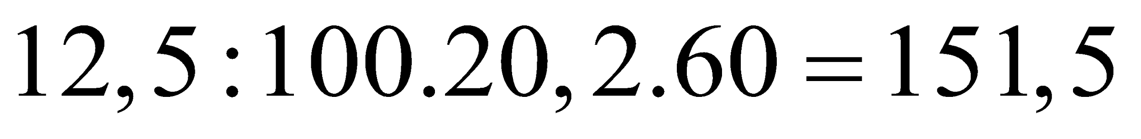 ngàn đồng
Câu 20. Một bánh xe hình tròn có đường kính mm chuyển động trên một đường thẳng từ A đến B sau vòng. Quãng đường AB dài khoảng bao nhiêu ki-lô-mét? (lấy )
A.
B.
C.
D.
Đáp án B
Ta có 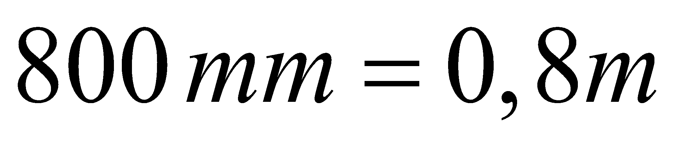
Quãng đường AB dài khoảng số mét là: 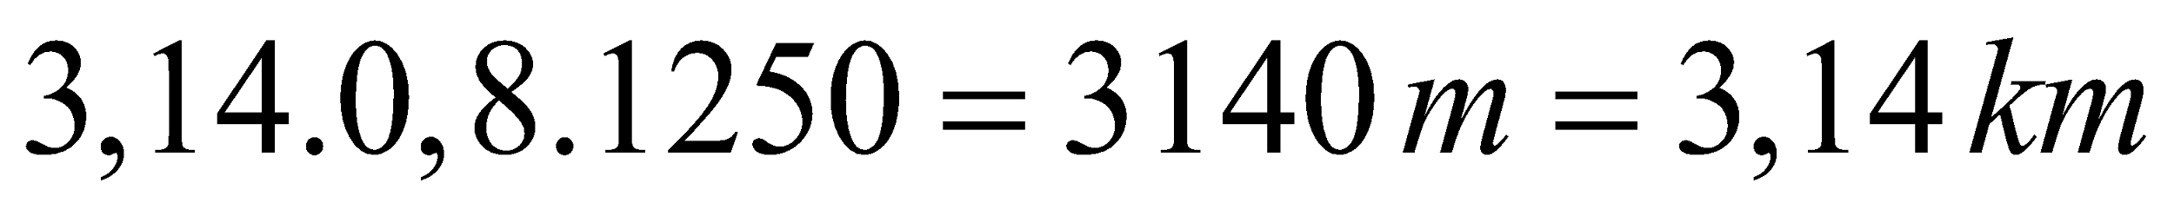
E. HƯỚNG DẪN GIẢI CHI TIẾT BÀI TẬP TỰ LUẬN
Dạng 1. Thực hiện phép tính
Phương pháp giải: Để thực hiện phép tính, ta cần chú ý:
- Thứ tự thực hiện các phép tính (Nhân, chia trước; cộng, trừ sau).
- Căn cứ vào đặc điểm của biểu thức, có thể linh hoạt áp dụng các tính chất của phép tính và quy tắc dấu ngoặc.
- Quan sát, phát hiện đặc điểm của các số hạng, các thừa số.

Bài 1. Tính tích
a.; b. ; c. ; d. .
Lời giải
a.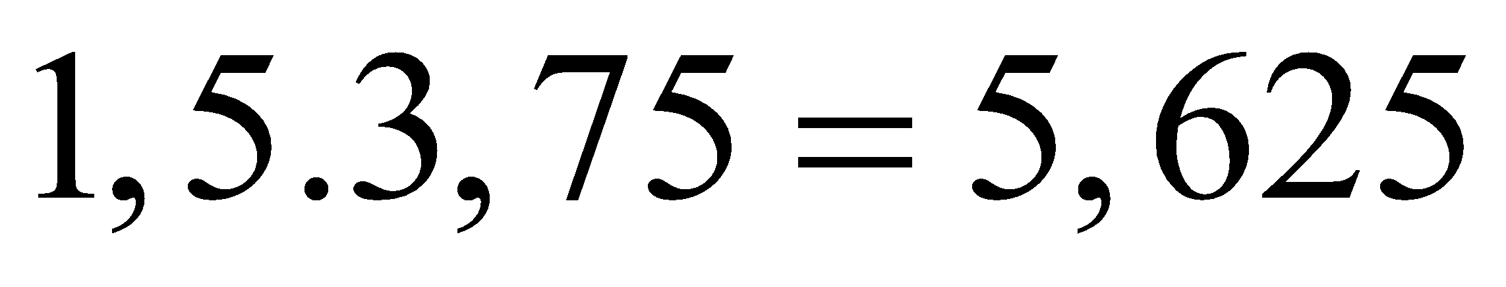; b. 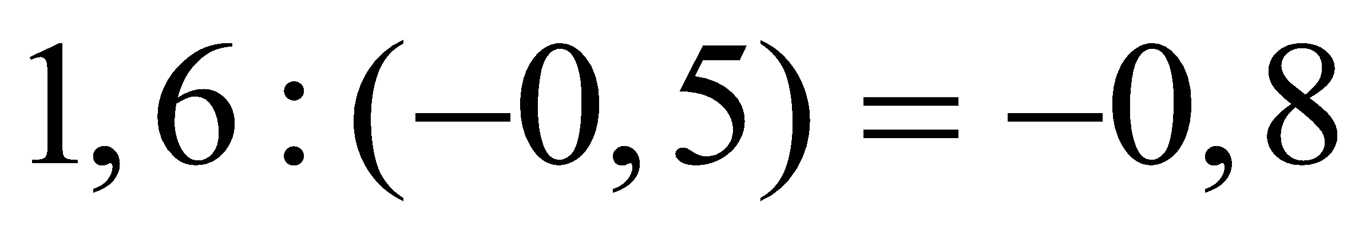; c. 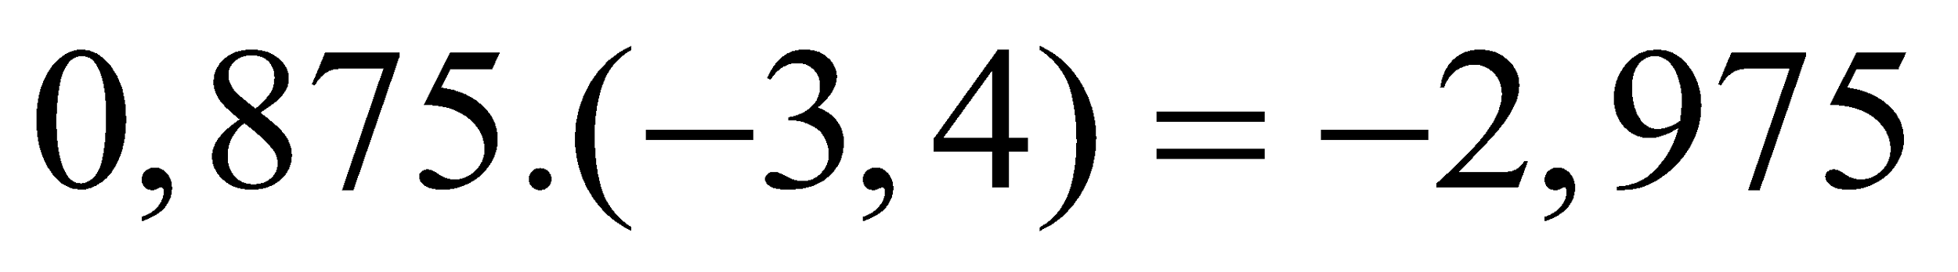; d. 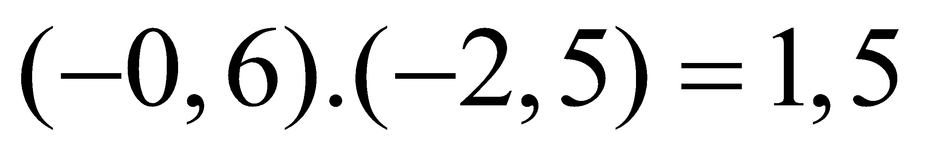.
Bài 2. Thực hiện các phép tính (Tính hợp lí nếu có thể)
a. ; b.
c. d.
Lời giải
a. ;
b.
c.
d.
Bài 3. Tính giá trị của biểu thức
a. ; b. ;
c. ; d. ;
Lời giải
a. ;
b. ;
c. ;
d. ;
Bài 4. Tính giá trị của biểu thức:
a.; b.
a.; b.
Lời giải
a.;
b.
c.;
d.
Bài 5. Tính một cách hợp lí
a. ;
b.
Lời giải
a.
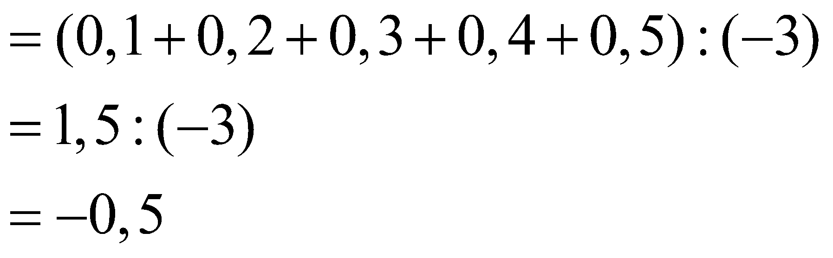
b. Xét 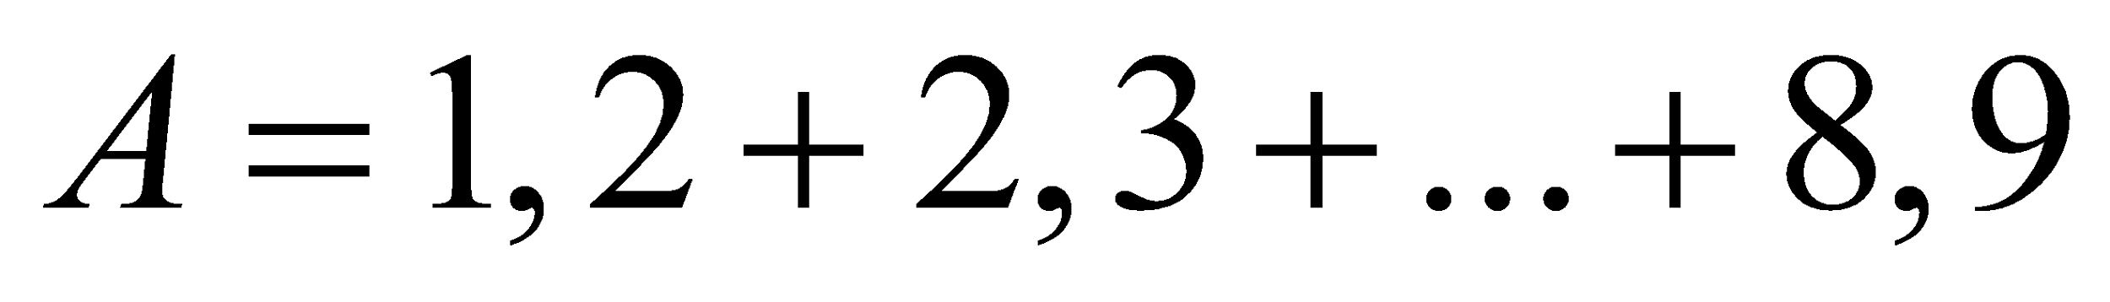 đây là dãy số cách đều với khoảng cách 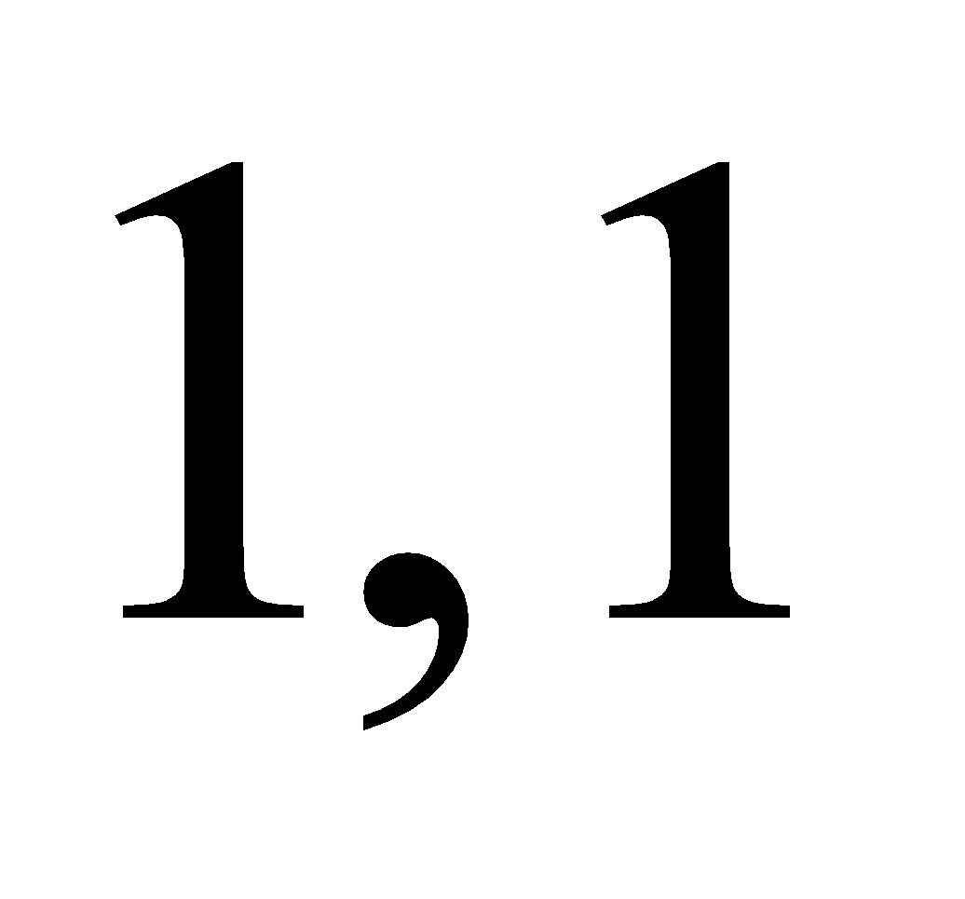
Số số hạng là: 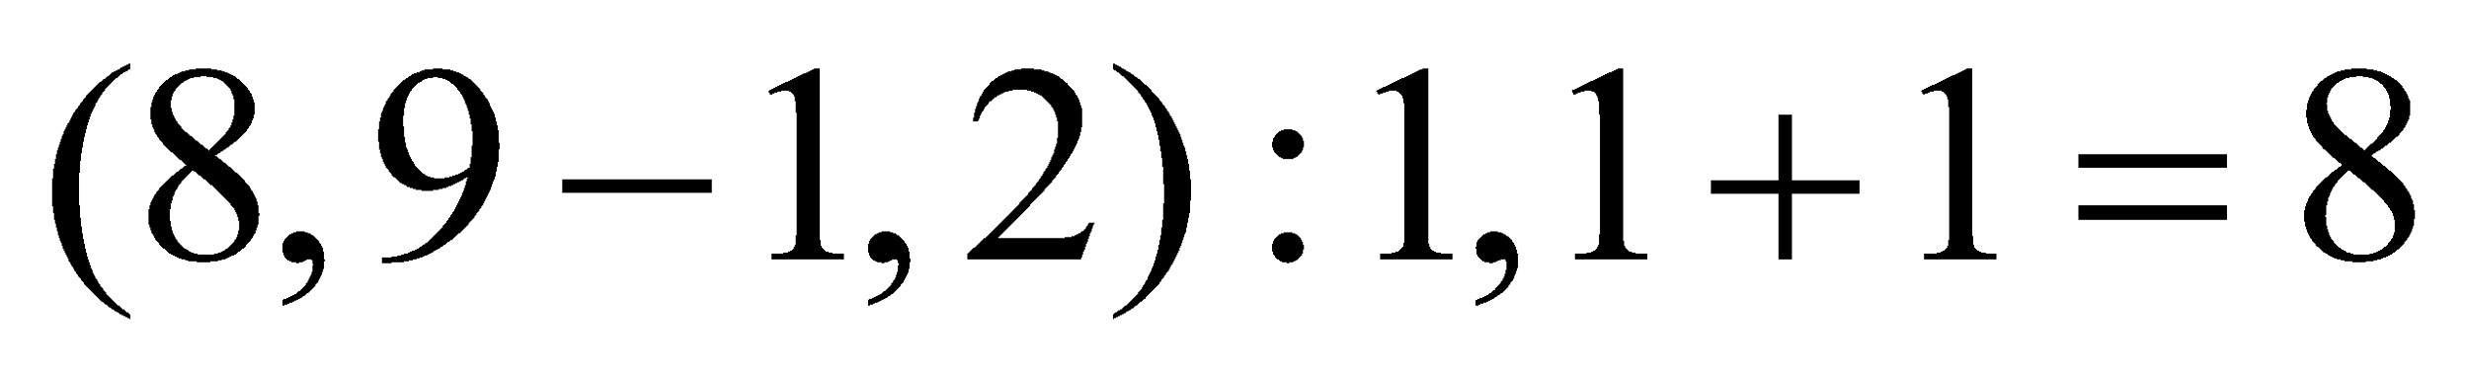 số hạng
Tổng 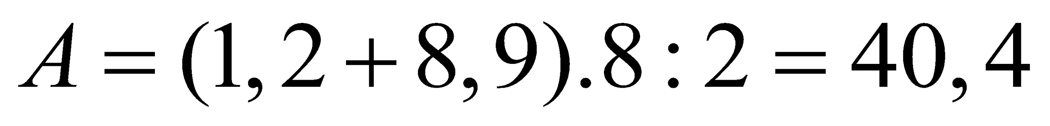
Xét 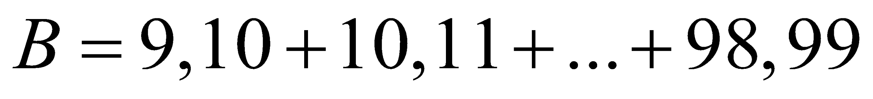 đây là dãy số cách đều với khoảng cách 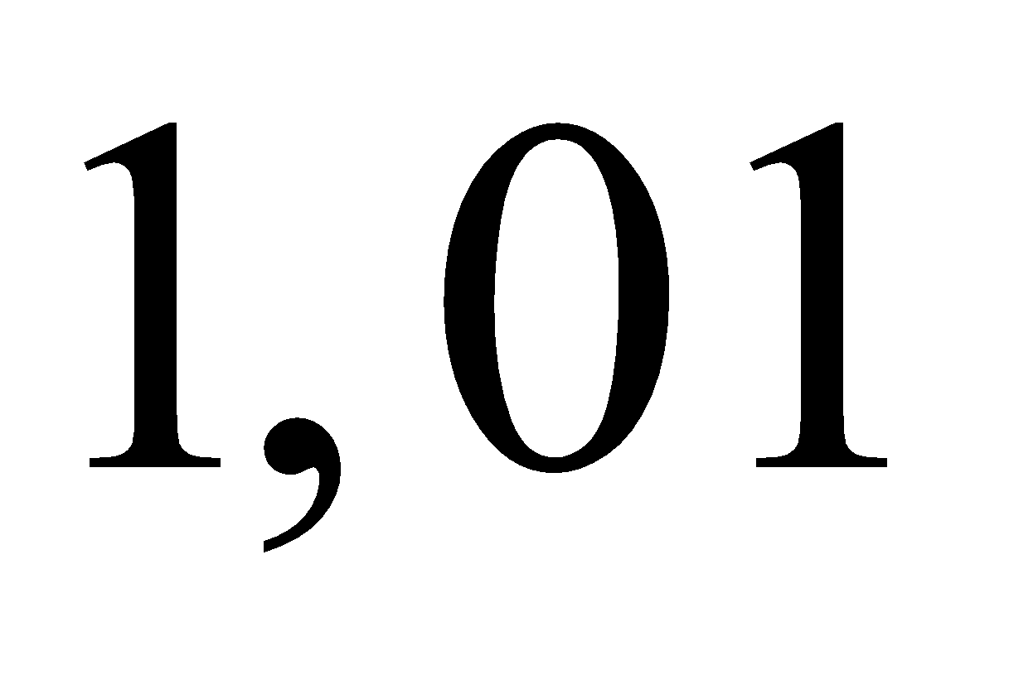
Số số hạng là 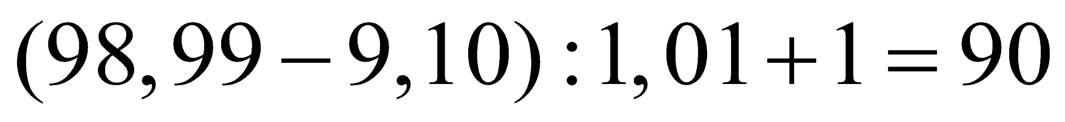số hạng
Tổng
Xét 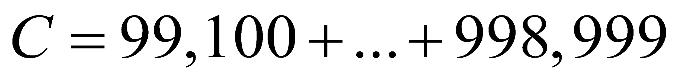 đây là dãy số cách đều với khoảng cách 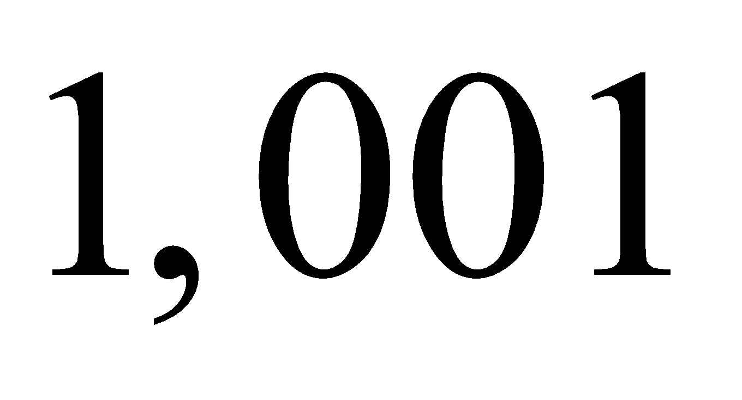
Số số hạng là số hạng
Tổng
Vậy tổng

Dạng 2. Tìm x
Phương pháp giải:
- Áp dụng cách tìm thừa số số bị chia, số chia,.. chưa biết.
- Chuyển các số hạng chứa x về 1 vế, các số hạng không chứa x về 1 vế.

Bài 1. Tìm x biết:
a. ; b. ;
c. d.;
Lời giải
a.  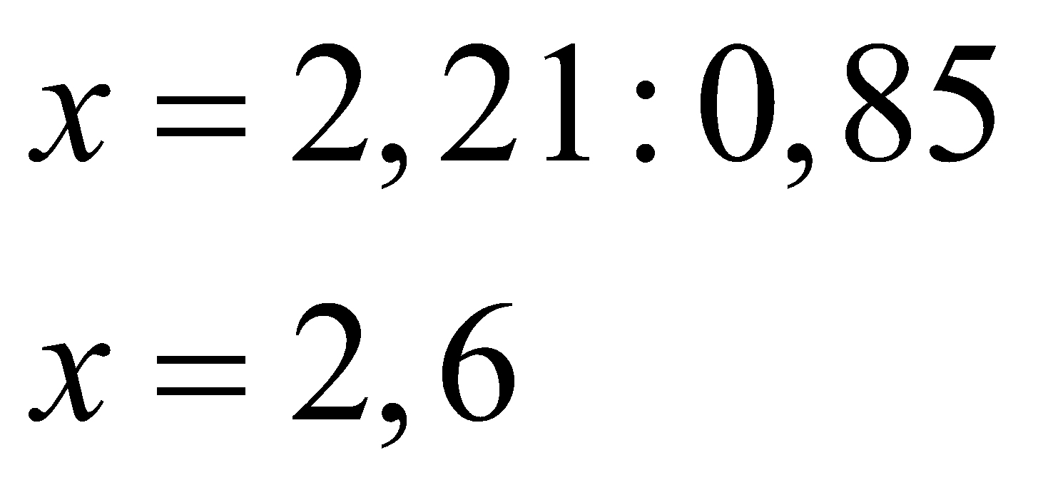 | b.  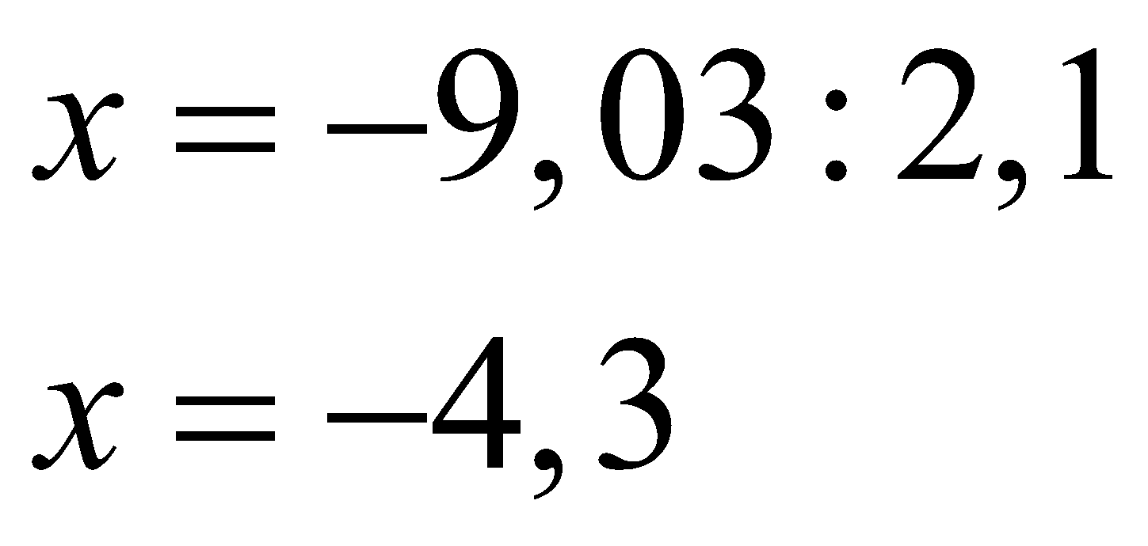
c.  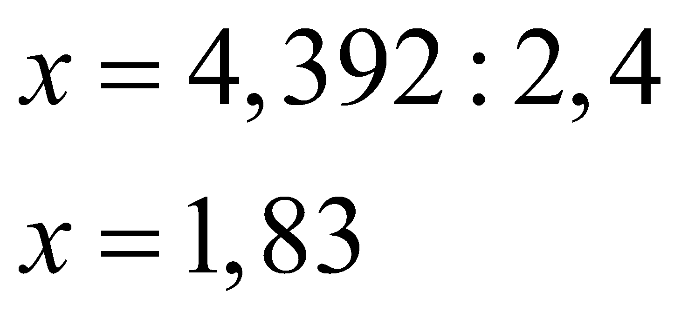 | d.  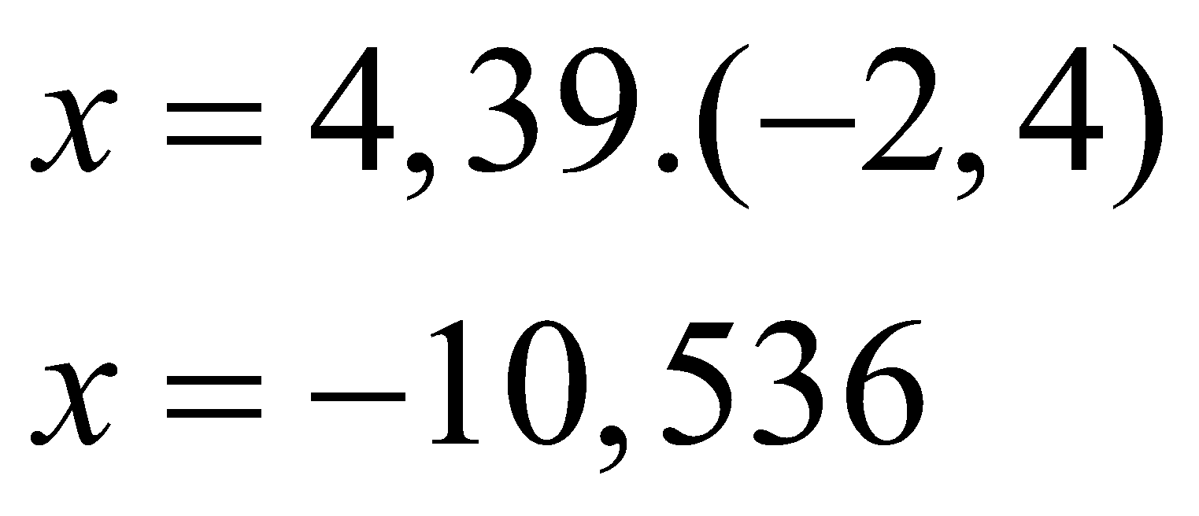
Bài 2. Tìm x biết:
a. ; b. ;
c. ; d. ;
Lời giải
a.  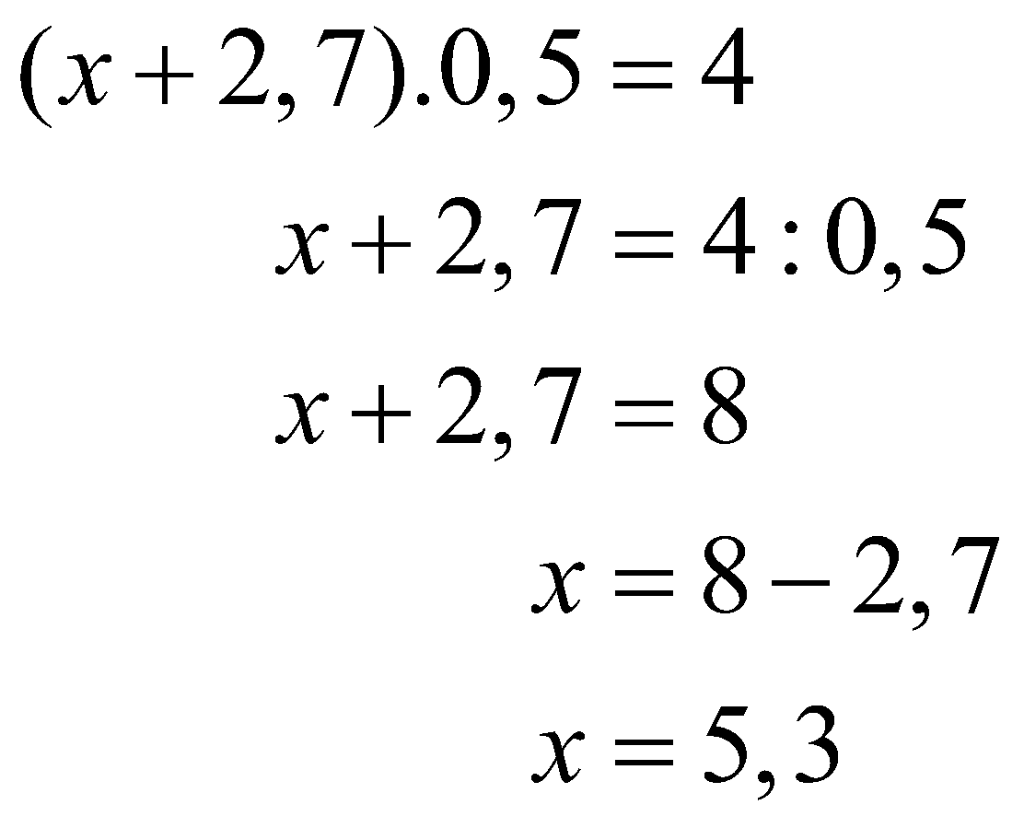 | b.  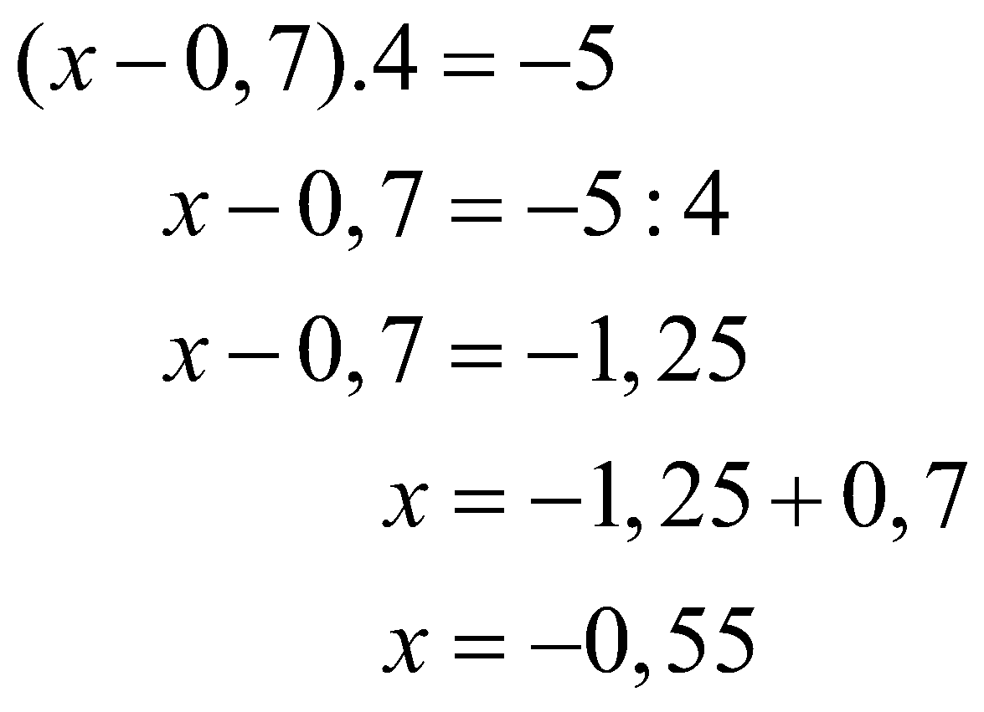
c.  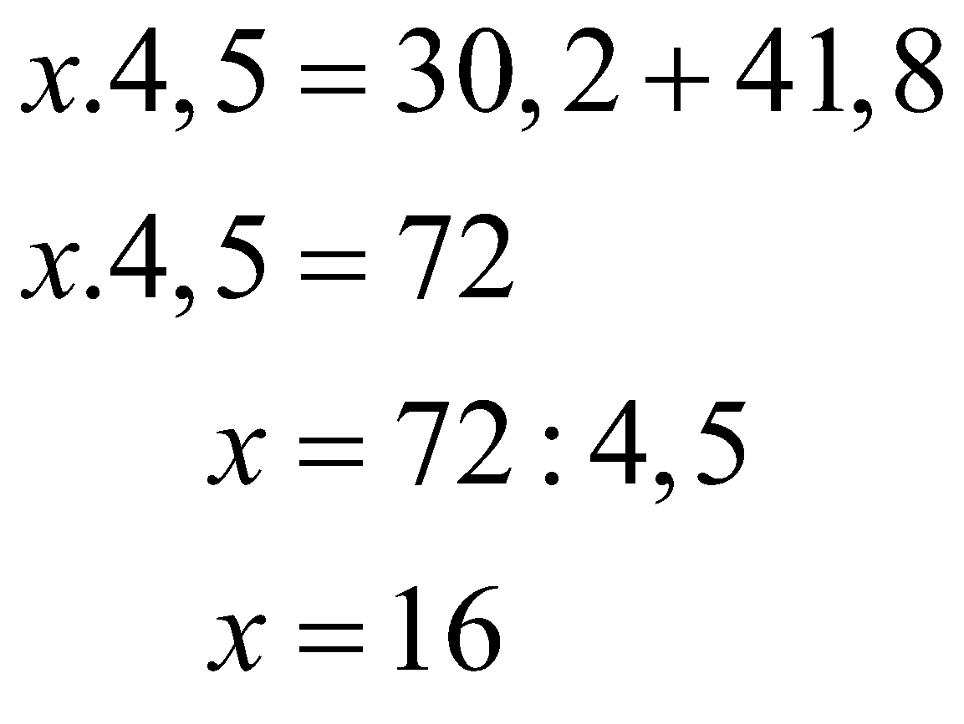 | d.  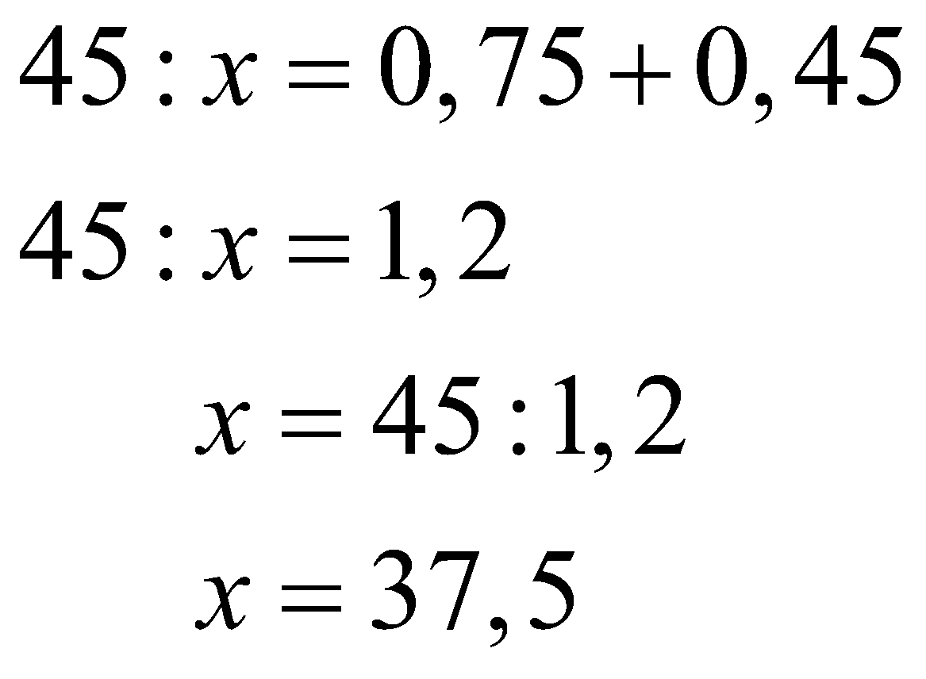
Bài 3. Tìm x biết:
a. ; b. ;
c. d.
Lời giải
a. ;  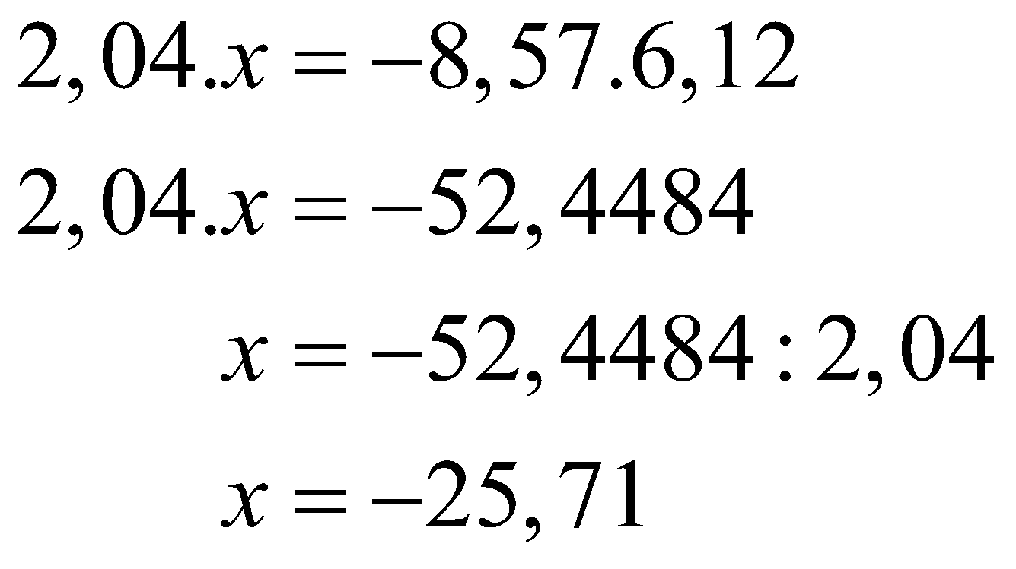 | b.  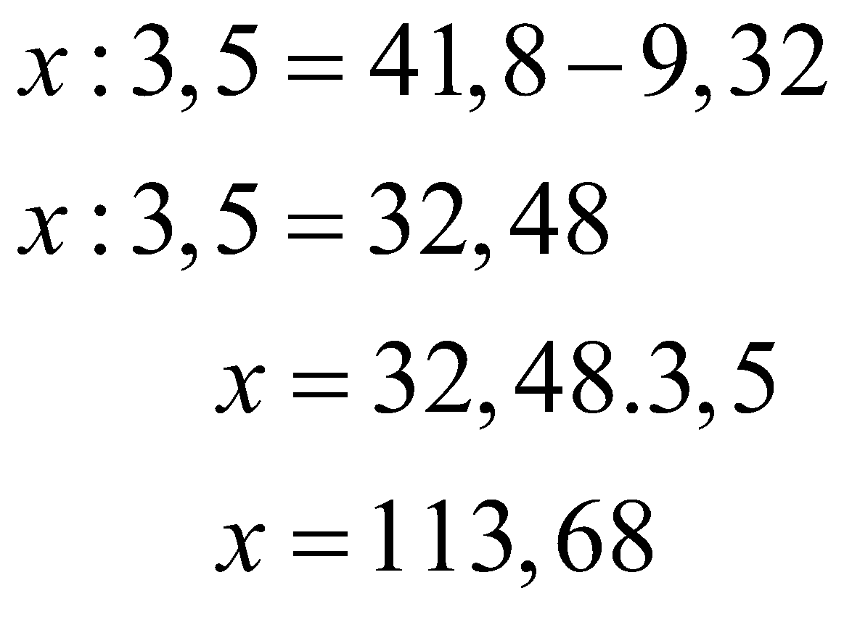
c.  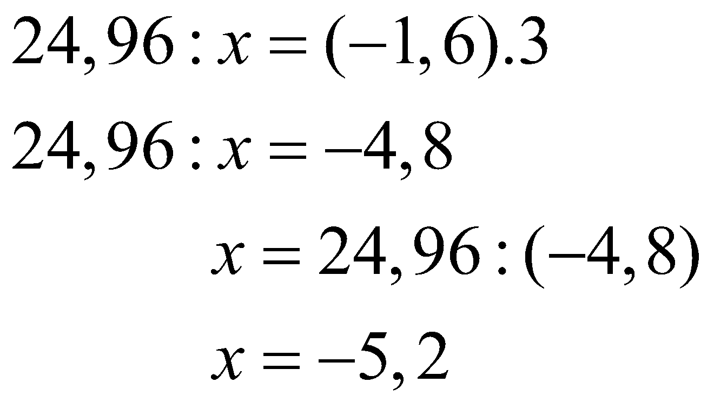 | d.  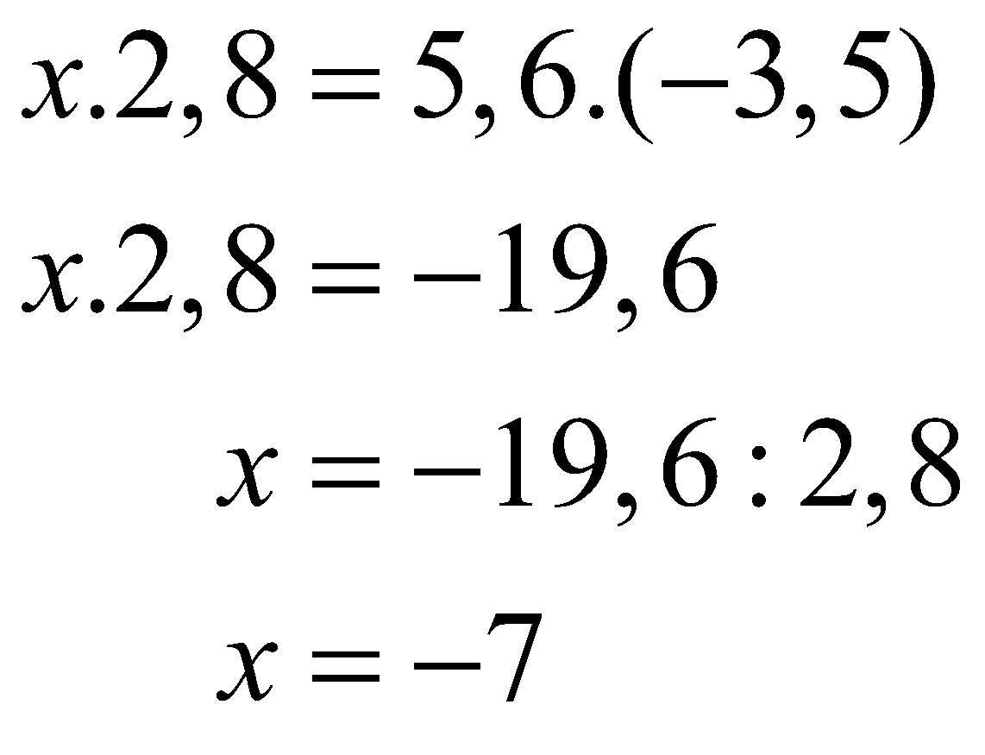  _{HS có thể tính cách khác:}  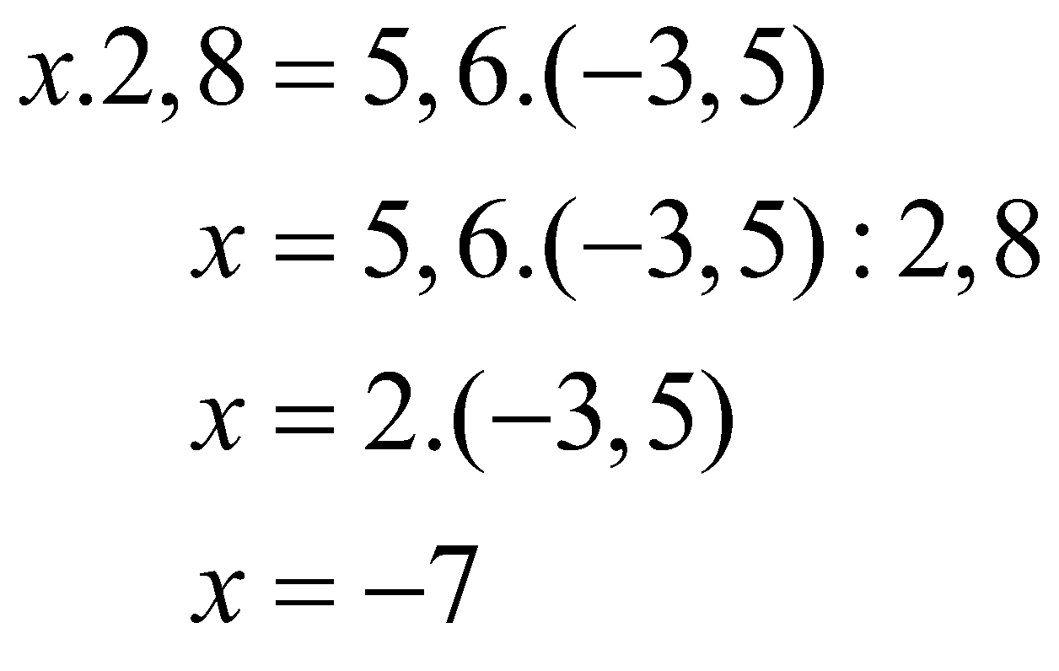
Bài 4. Tìm x biết:
a. ; b. ;
Lời giải
a.  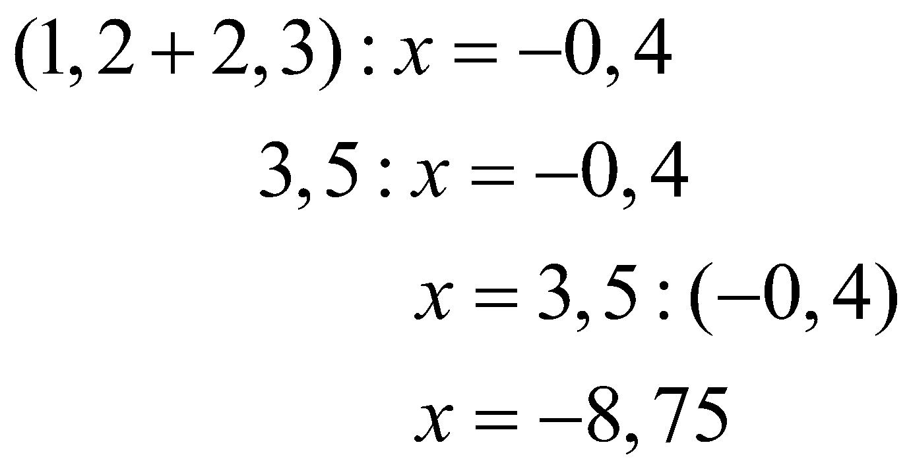 | b.  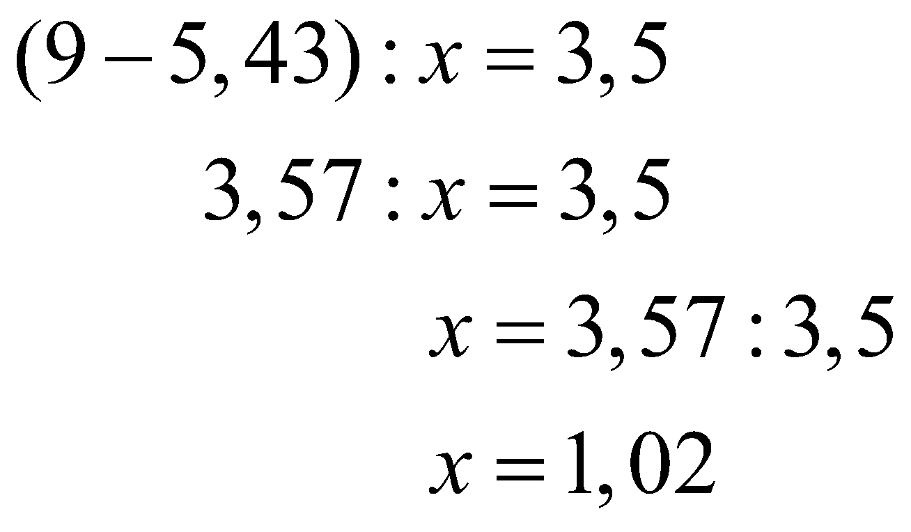

Bài 5. Tìm x biết:
a. ; b. ;
 | a.  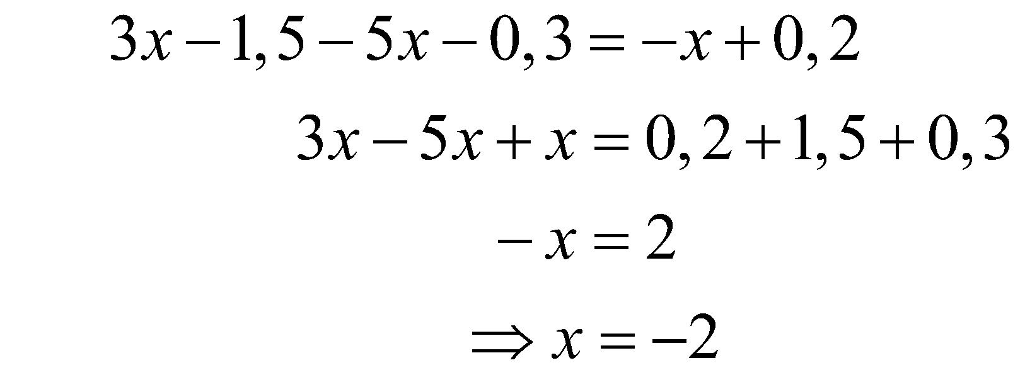 | b.  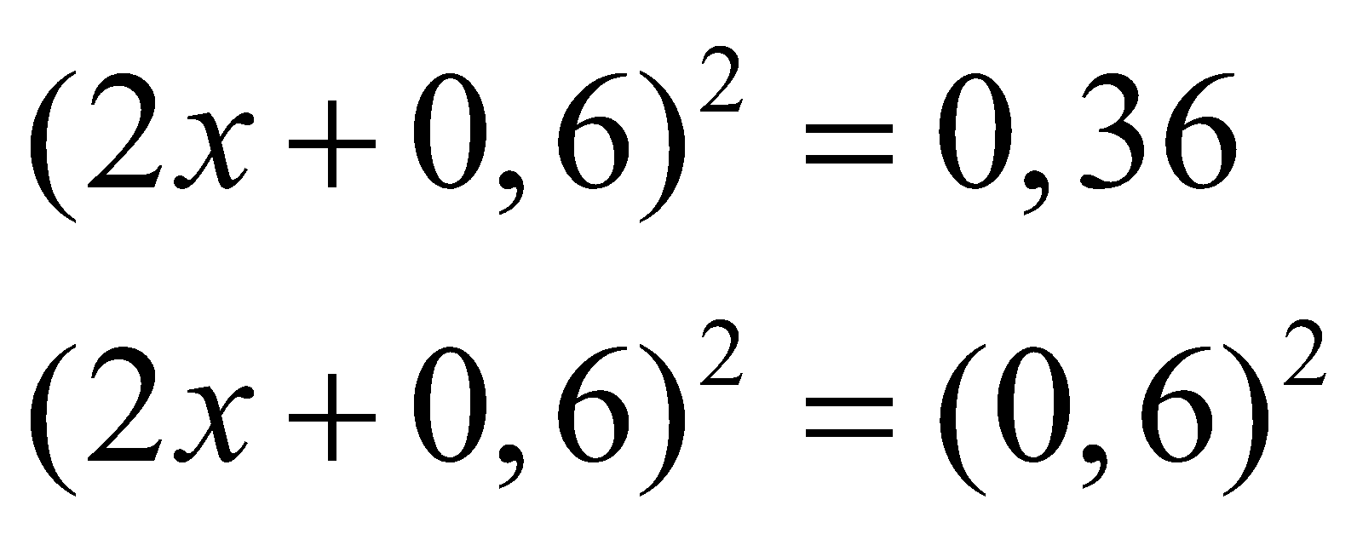  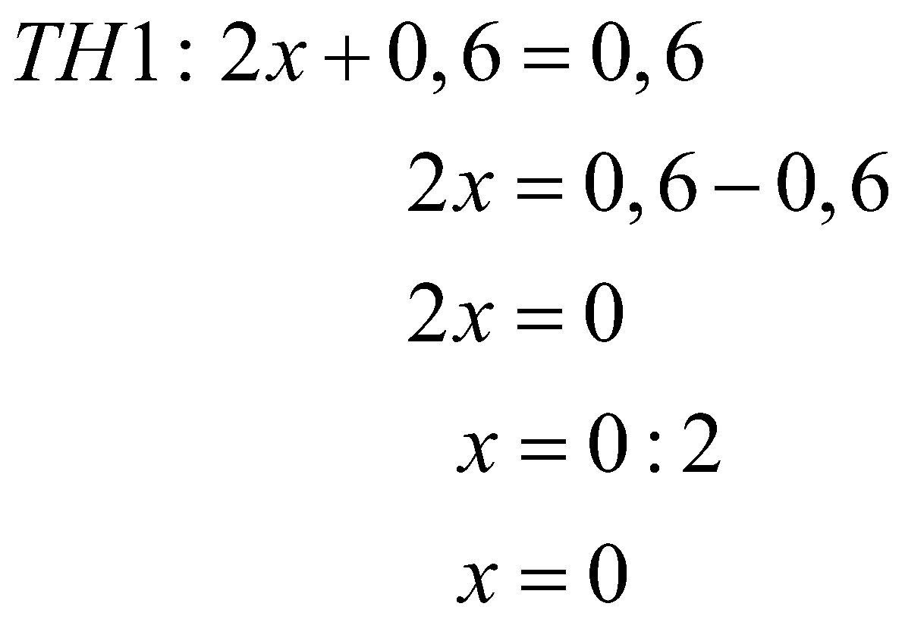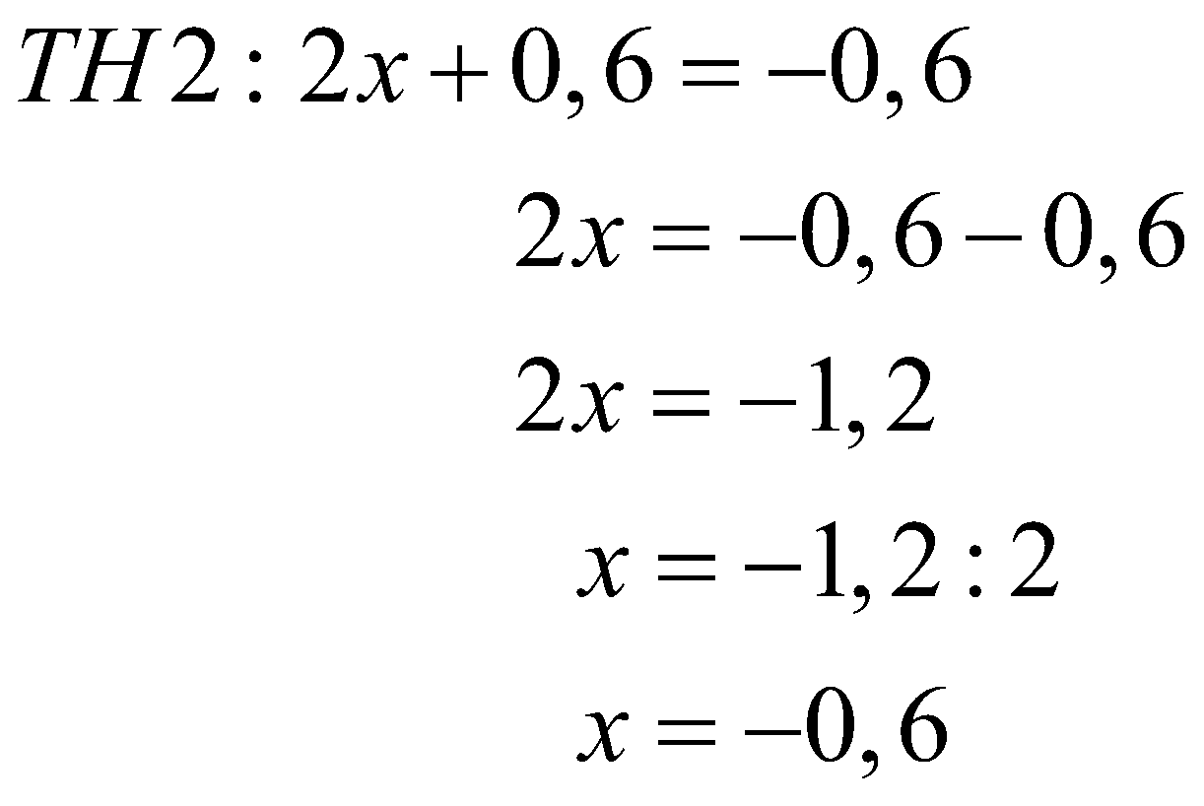  _{Vậy} 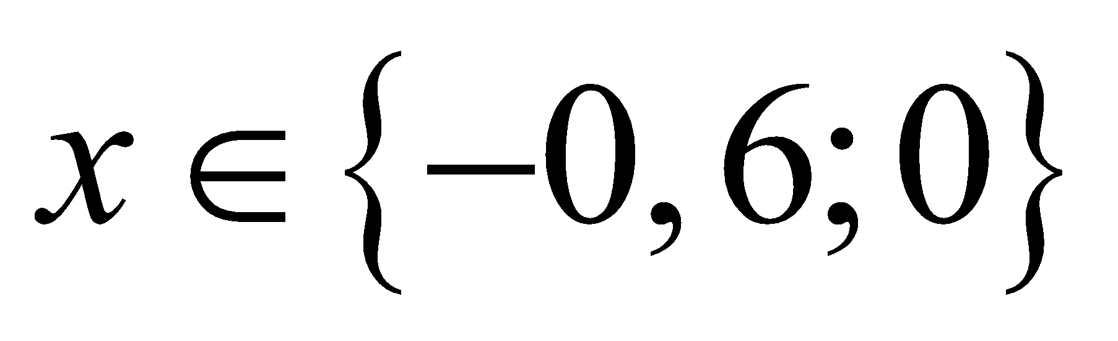
Dạng 3. Toán đố
Phương pháp giải: Phân tích và liên hệ bài toán với thực tế.

Bài 1. Một mảnh vườn hình chữ nhật có chiều dài là 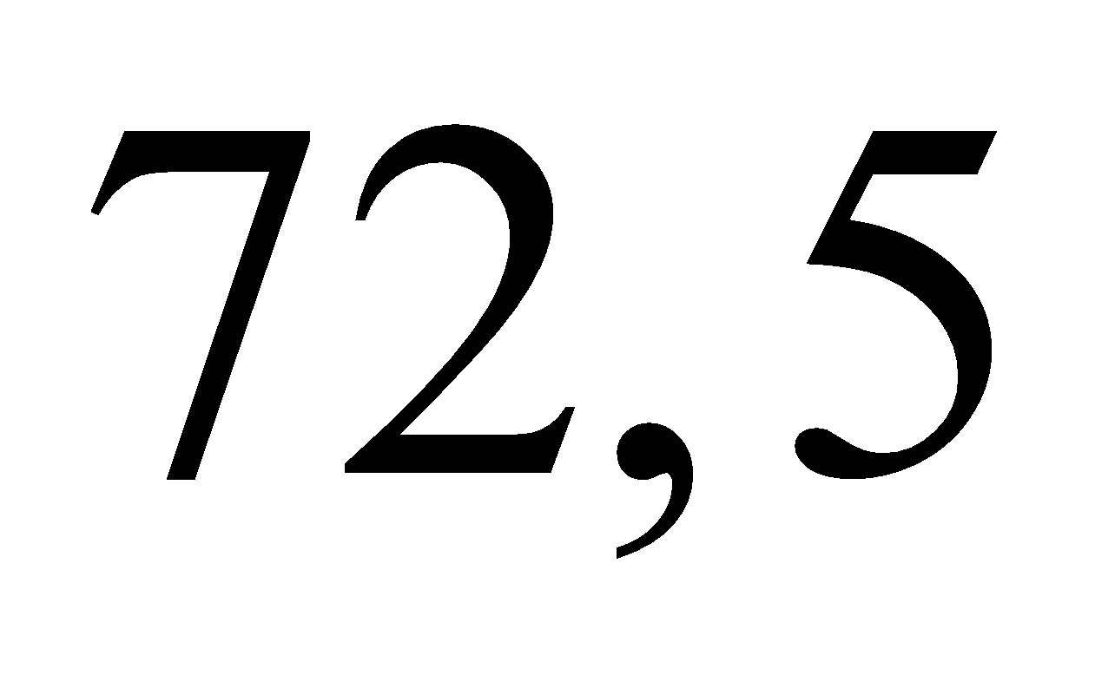 m, chiều rộng kém chiều dài 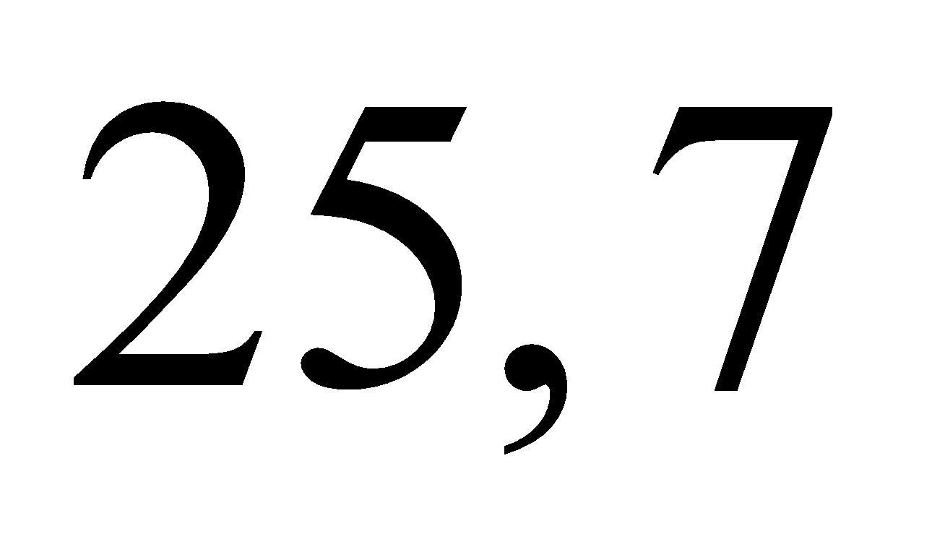m. Người ta trồng dâu tây trên mảnh vườn đó, trung bình cứ 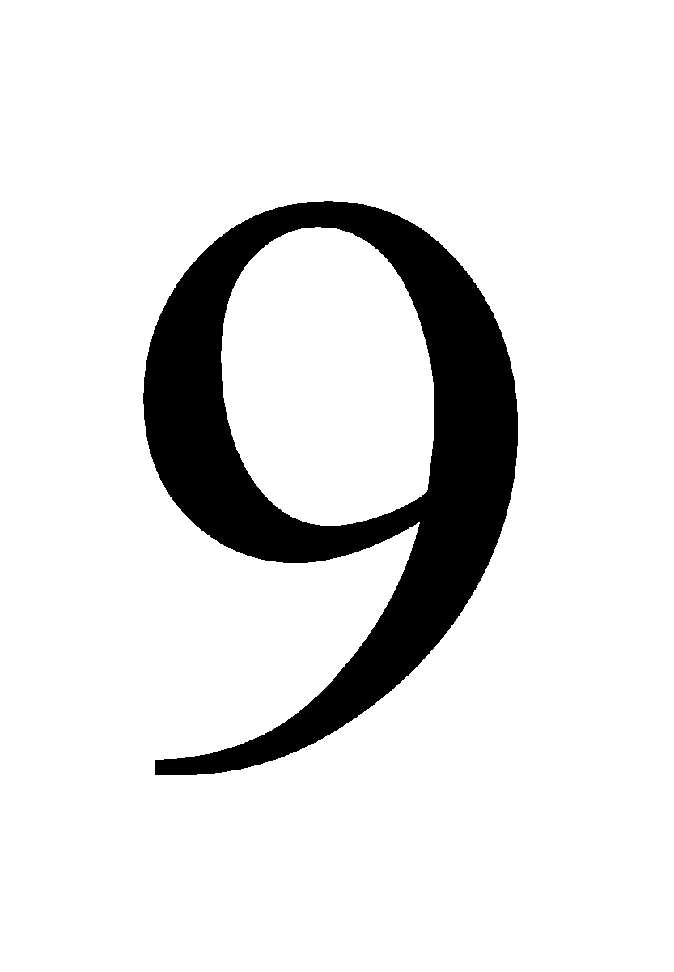m² thì thu được 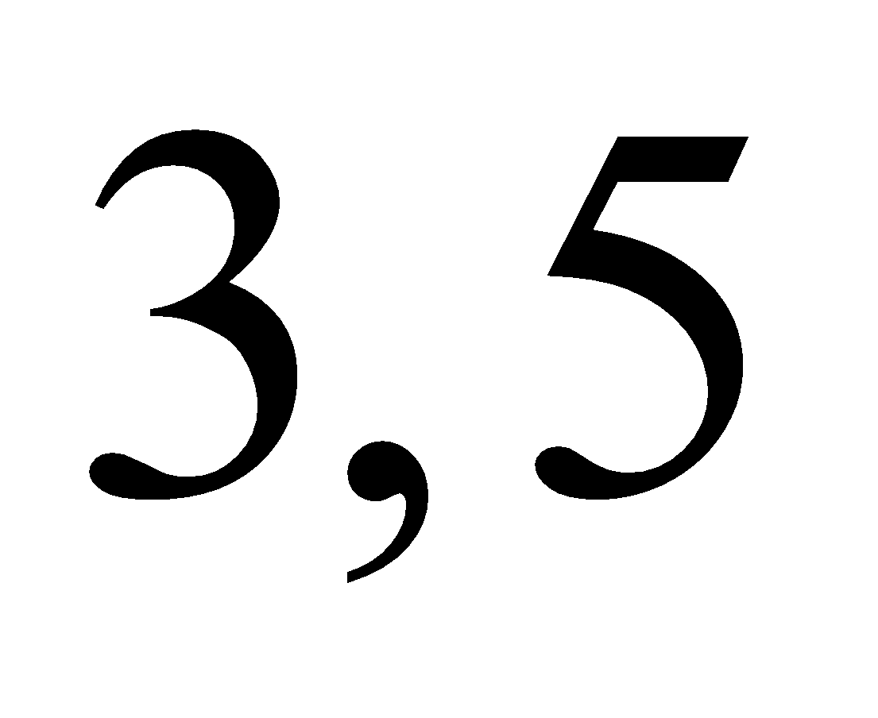kg dâu tây. Vậy trên mảnh vườn đó người ta thu được tất cả bao nhiêu tấn dâu tây?
Lời giải
Chiều rộng mảnh vườn đó là: 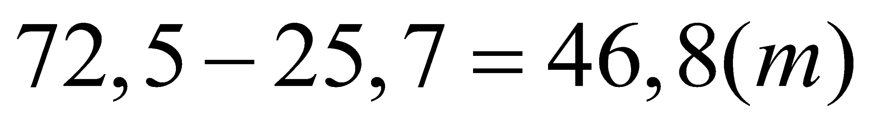
Diện tích mảnh vườn đó là: 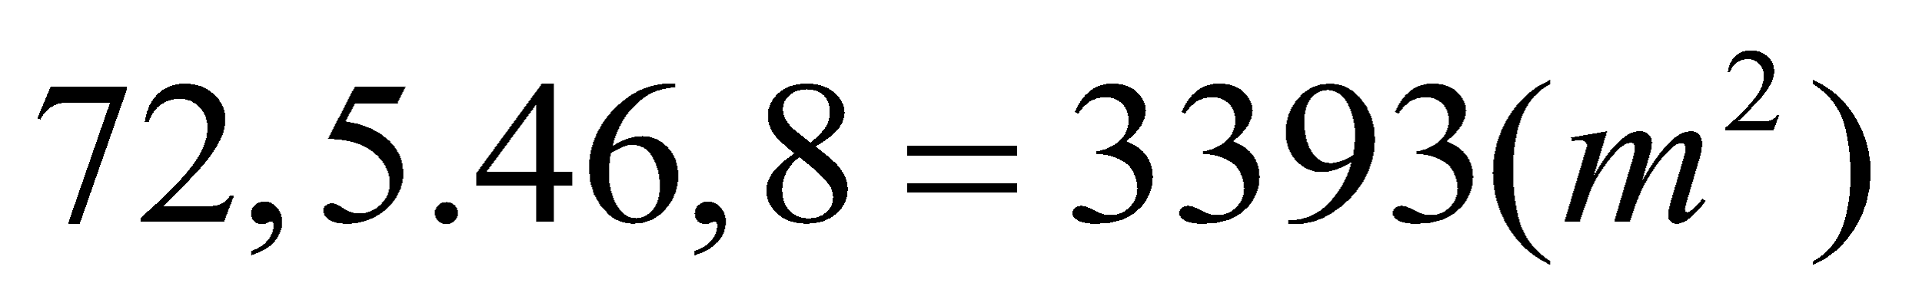
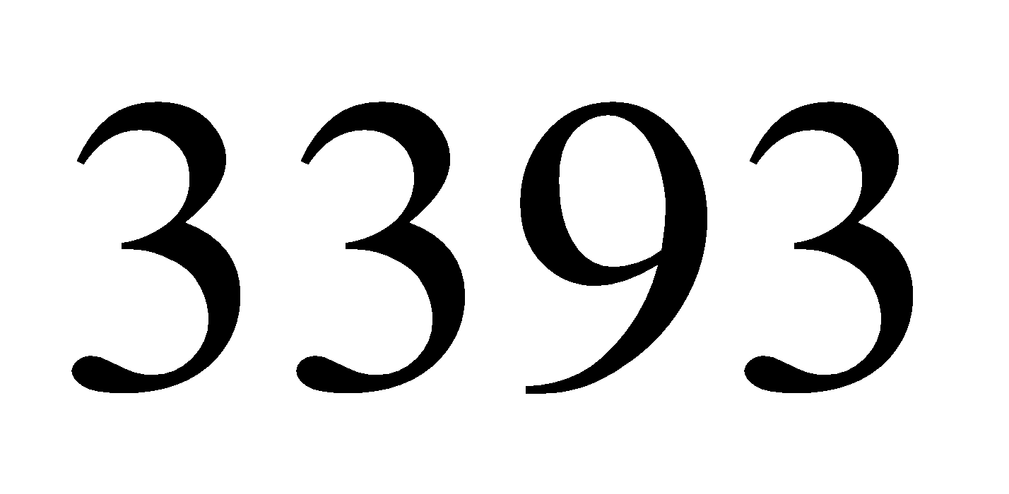 m² gấp m² số lần là: 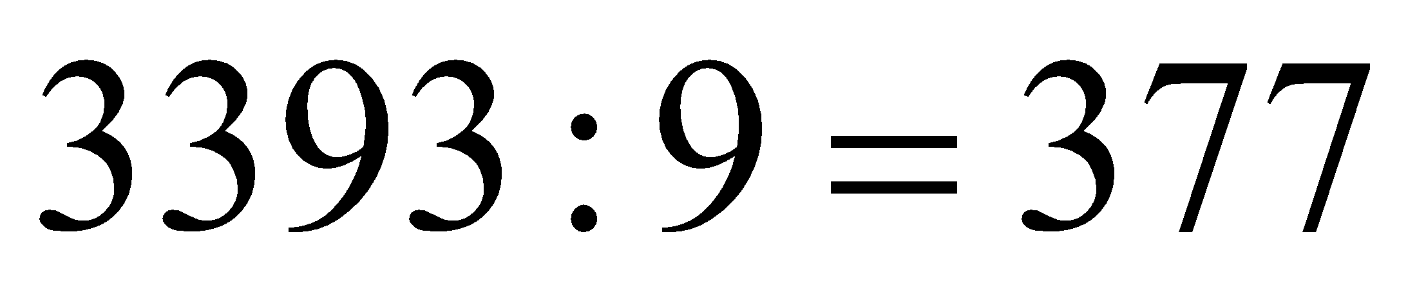 (lần)
Trên mảnh vườn đó người ta thu được tất cả số tấn dâu tây là: 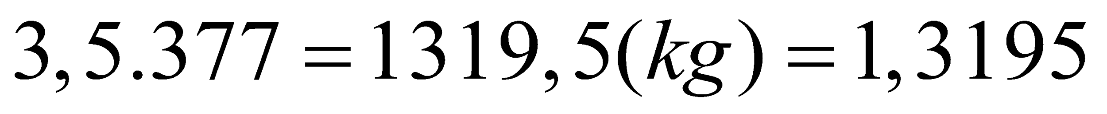(tấn)
Bài 2. Một hình chữ nhật có chu vi là 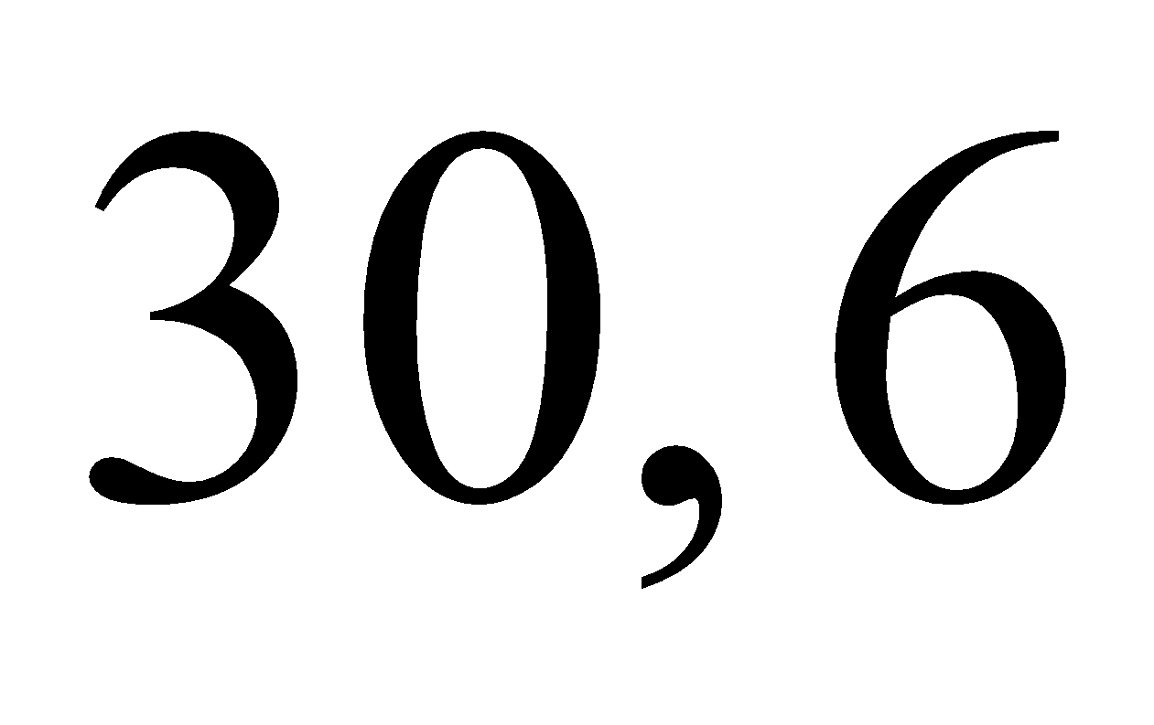 cm, chiều rộng là cm. Tính diện tích của hình chữ nhật đó?
Lời giải
Chiều dài của hình chữ nhật là: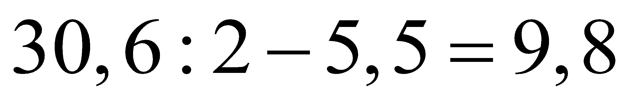 (cm)
Diện tích của hình chữ nhật là: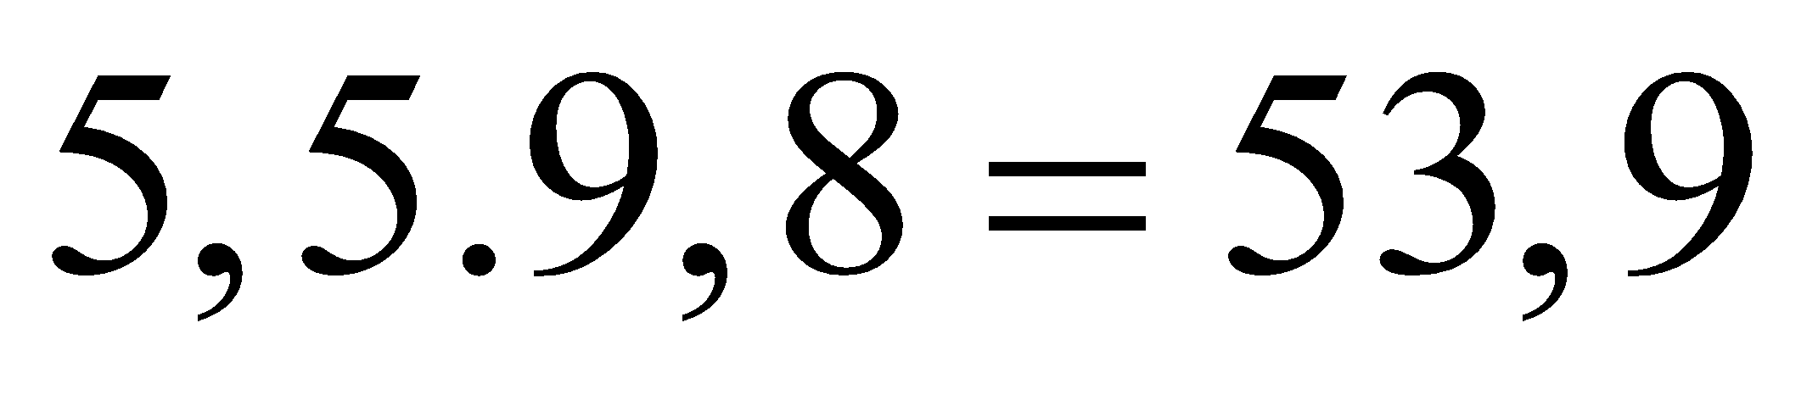 (cm²)
Vậy chu vi của hình chữ nhật đó là 53,9 (cm²₎
Bài 3. Một vườn cây hình chữ nhật có diện tích 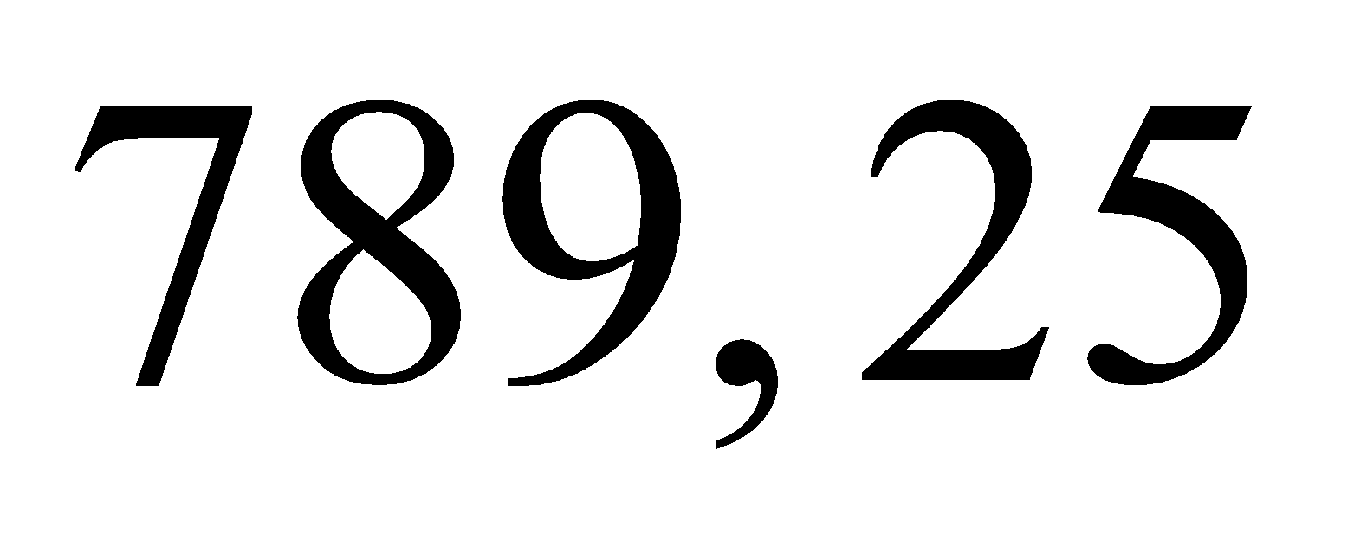m², chiều dài 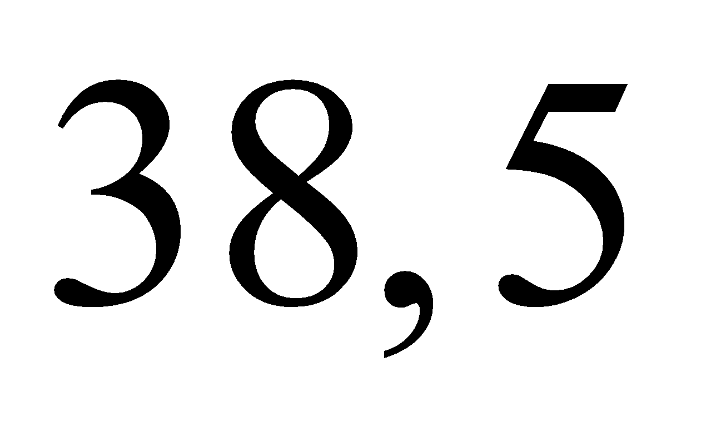m. Người ta muốn rào xung quanh vườn và làm cửa vườn. Hỏi hàng rào xung quanh dài bao nhiêu mét, biết cửa vườn rộng 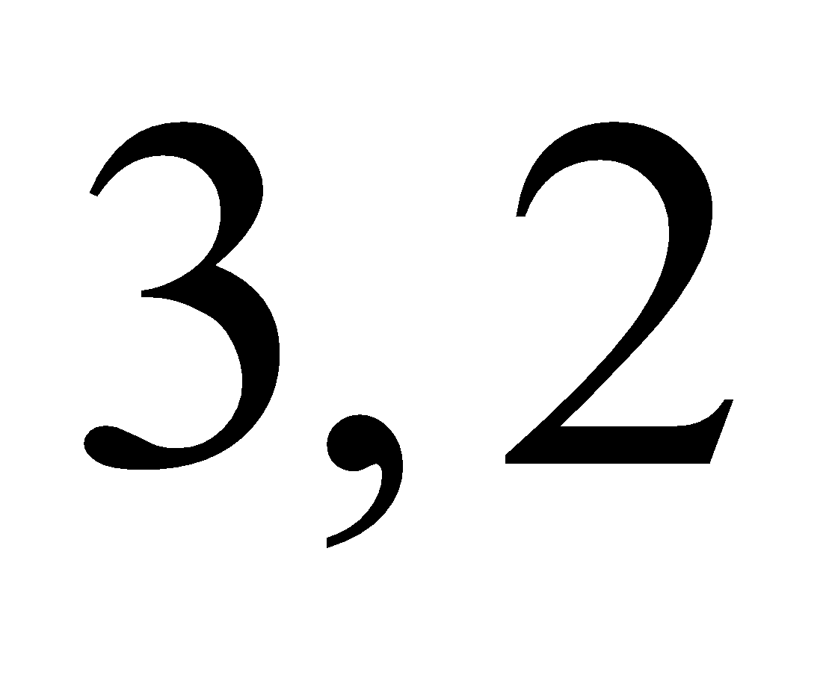m.
Lời giải
Chiều rộng của vườn cây là:
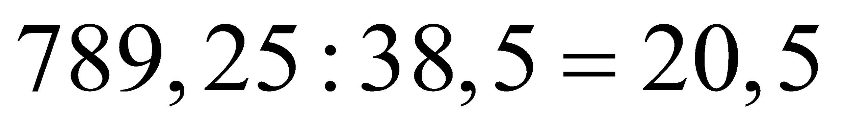 (m)
Chu vi của vườn cây là:
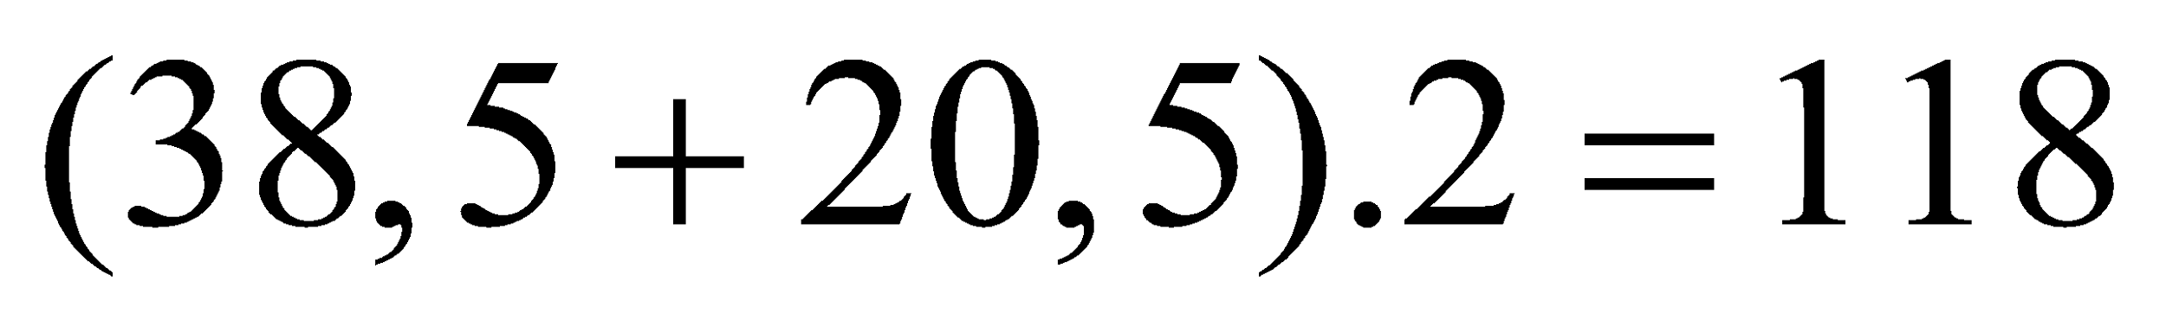 (m)
Độ dài của hàng rào xung quanh vườn là:
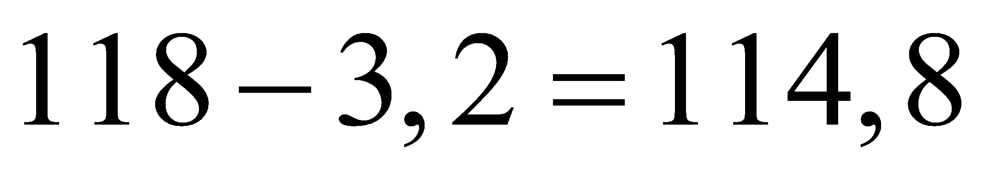 (m)
Đáp số: 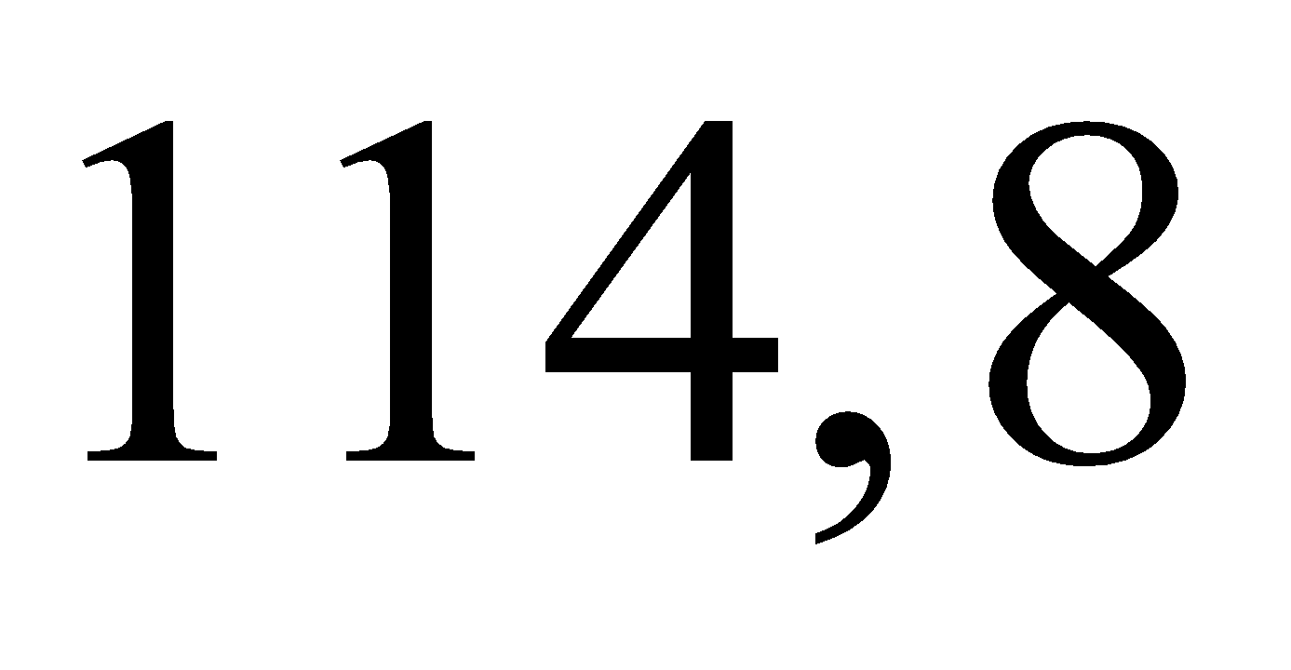m.
Bài 4. Một người trung bình mỗi phút hít thở  lần, mỗi lần hít thở 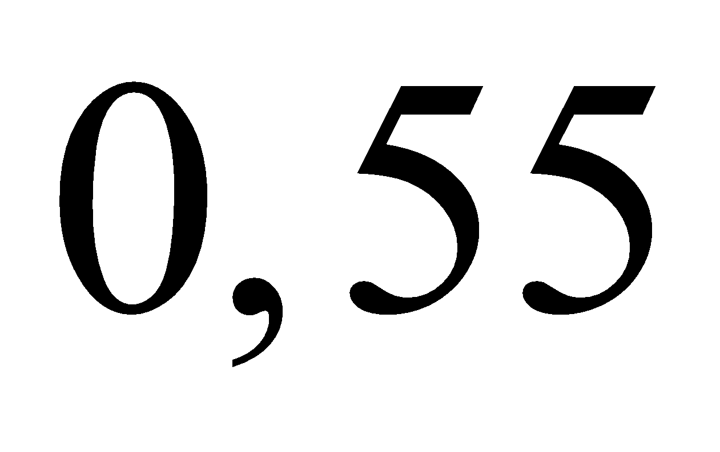 lít không khí, biết lít không khí nặng 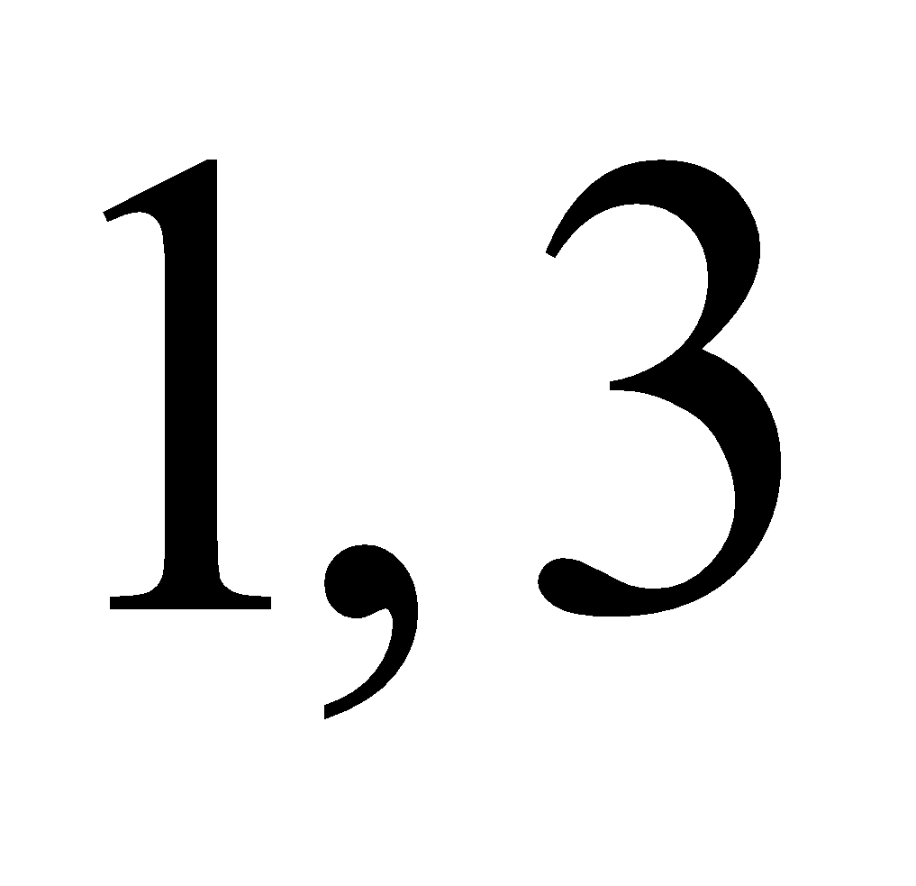g. Hãy tính khối lượng không khí 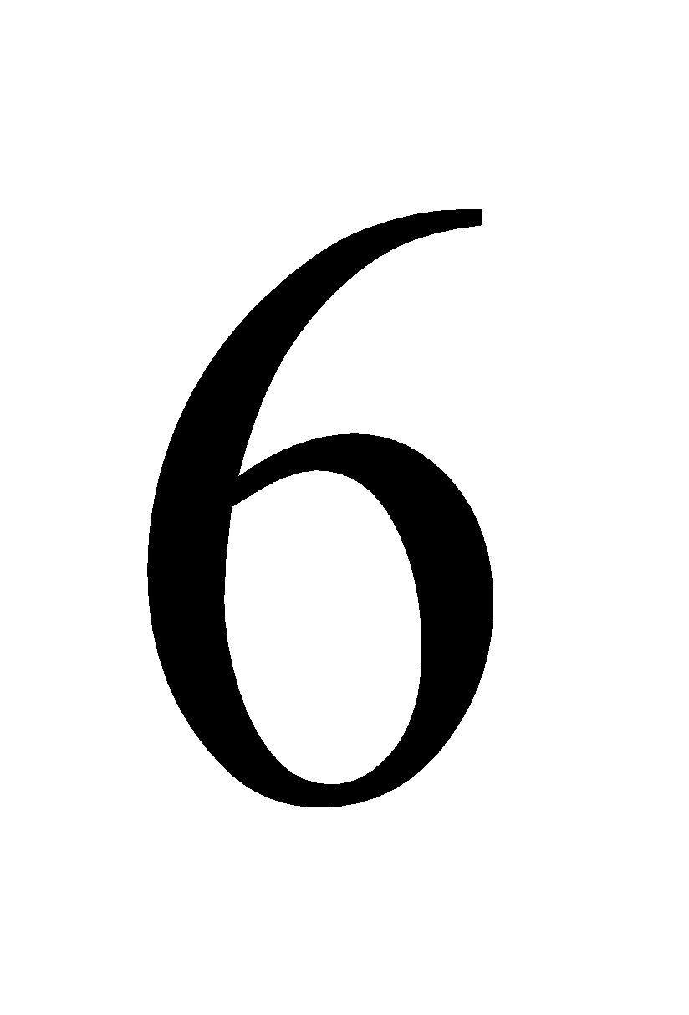 người hít thở trong giờ?
Lời giải
Đổi giờ = 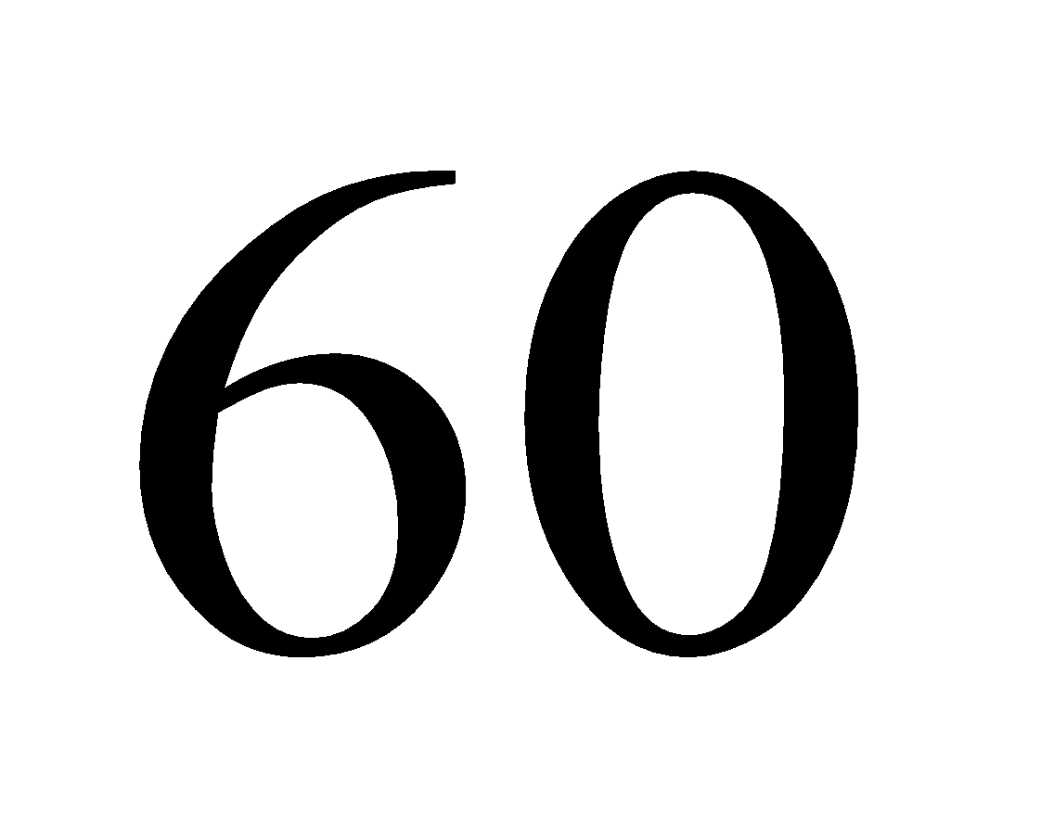 phút.
Số lần hít thở của một người trong giờ là: 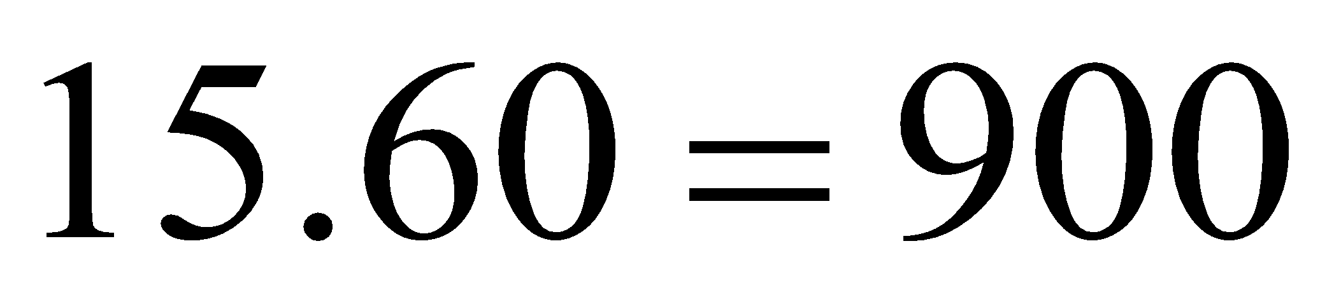(lần)
Số lần hút thở của sáu người trong giờ là: 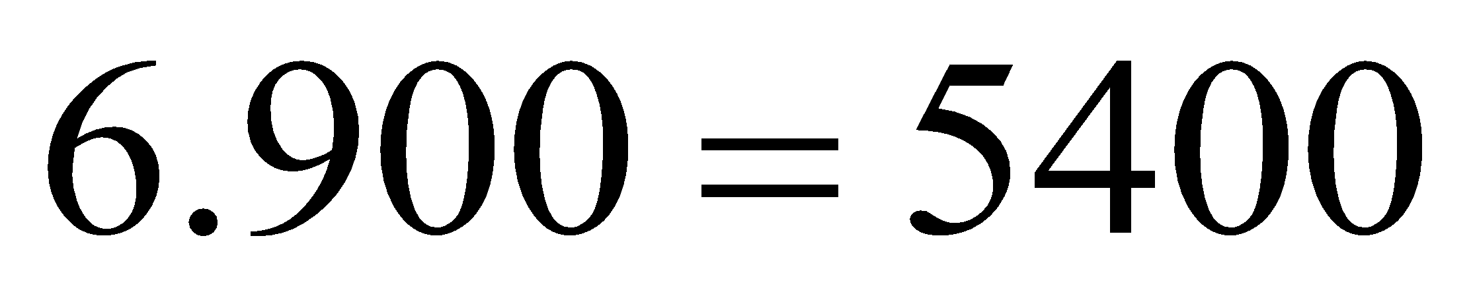(lần)
Số lít không khí sáu người hít thở trong giờ là: 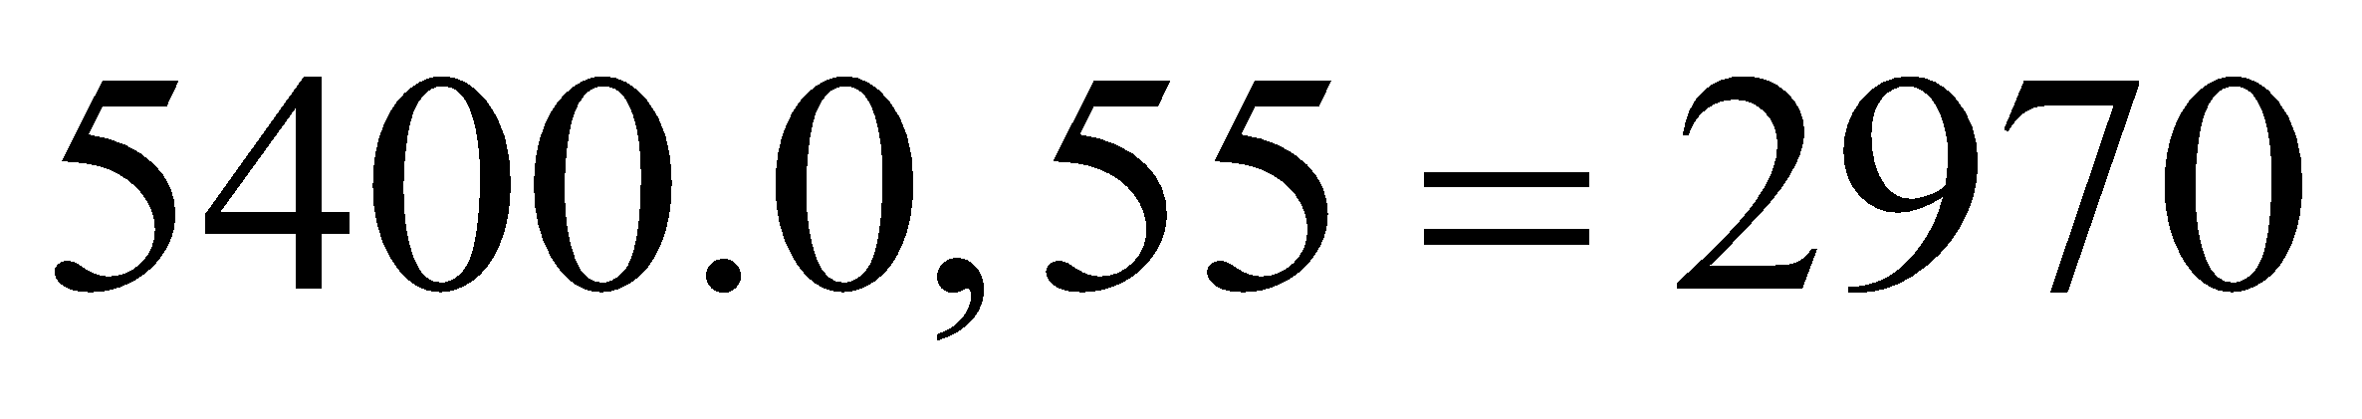 (lít)
Khối lượng không khí sáu người hít thở trong giờ là: 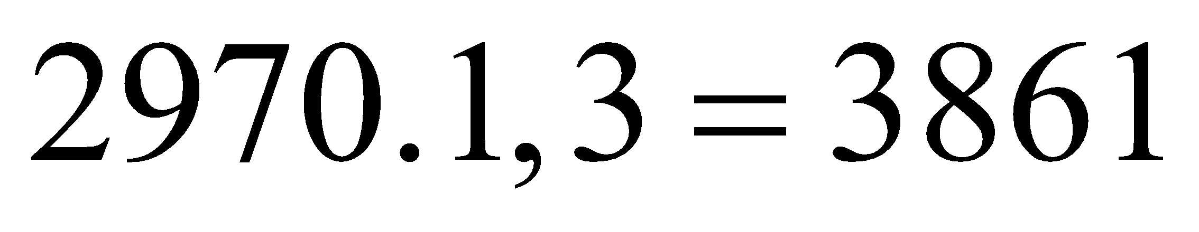 (gam).
Vậy khối lượng không khí 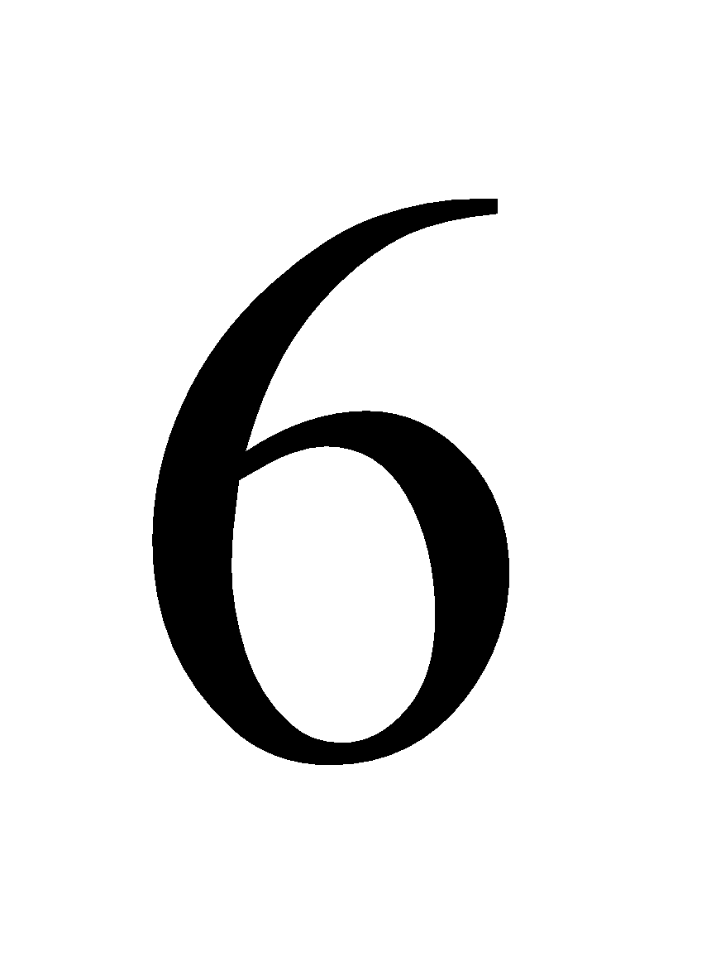 người hít thở trong giờ là 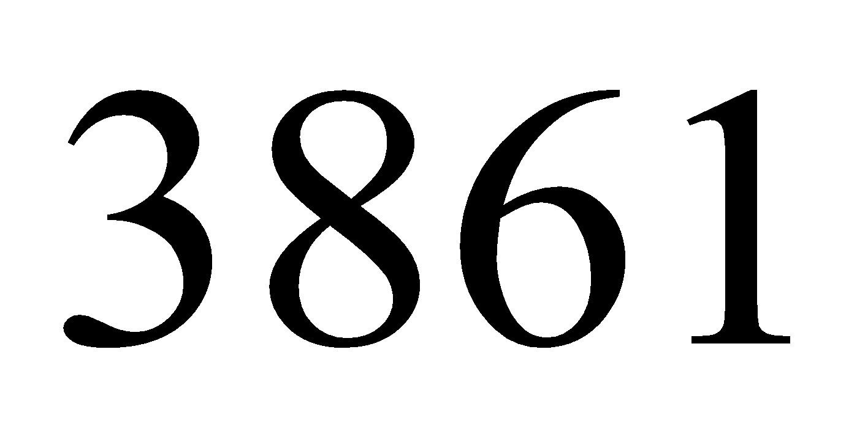 (gam).
Bài 5. Một cửa hàng có 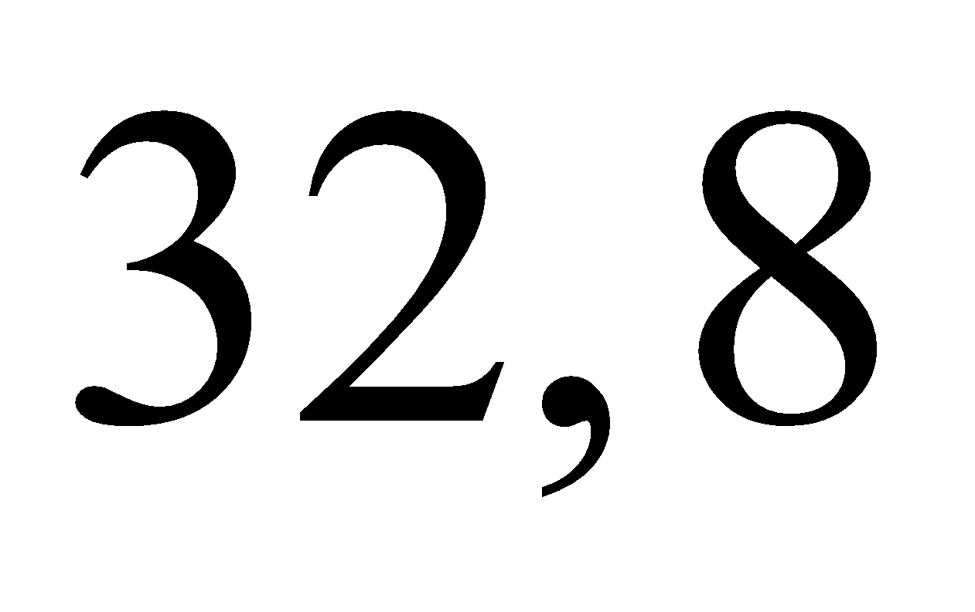tạ gạo, ngày thứ nhất cửa hàng bán được số gạo, ngày thứ hai cửa hàng bán được số gạo còn lại. Hỏi cửa hàng còn lại bao nhiêu kg gạo chưa bán?
Lời giải
Số gạo cửa hàng bán ngày thứ nhất là 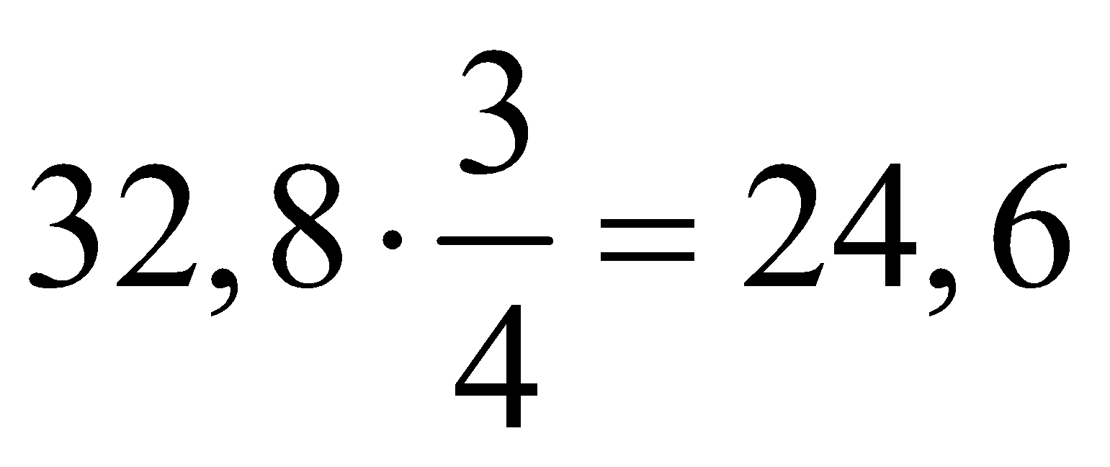 (tạ)
Số gạo còn lại sau ngày thứ nhất là: 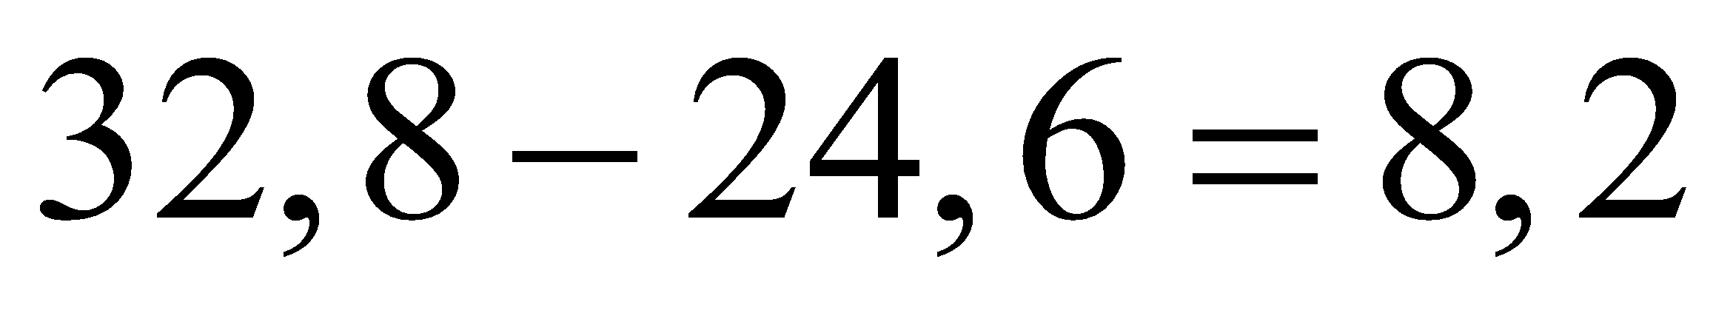 (tạ)
Số gạo cửa hàng chưa bán là: 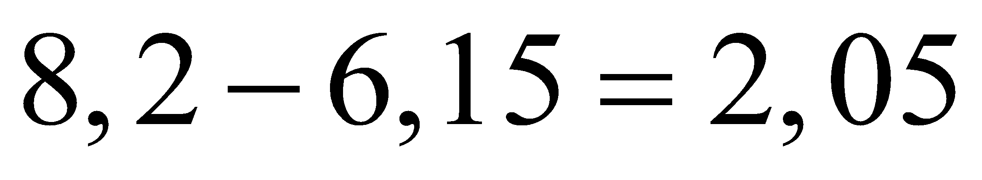 (tạ) = 205 (kg)
Vậy cửa hàng còn lại 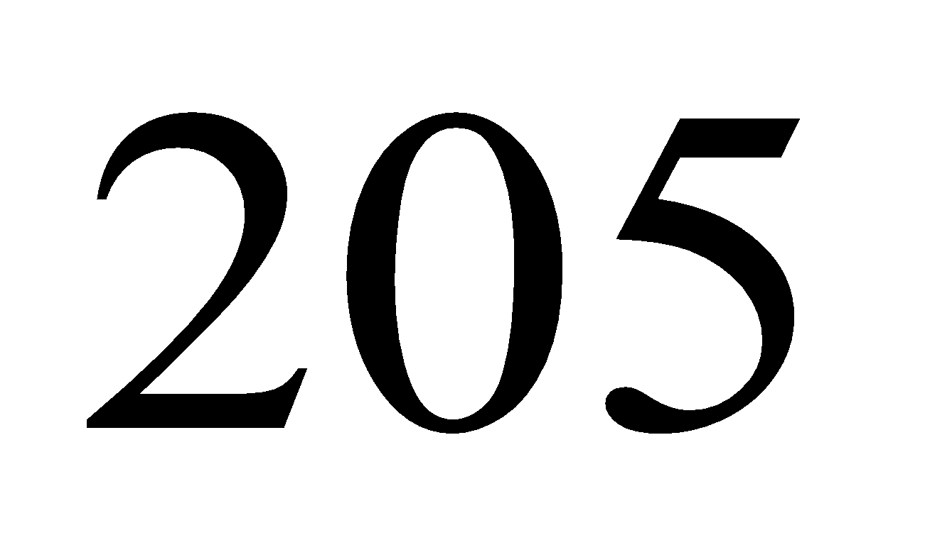 kg gạo.
Dạng 4. Toán nâng cao
Phương pháp giải: Đọc và phân tích kĩ đề bài, lưu ý với bài toán phân tích số ở dạng số thập phân, thì cần đưa về số tự nhiên để tránh nhầm lẫn.

Bài 1. Thay các chữ bởi các chữ số thích hợp:
Lời giải
a.
Nếu 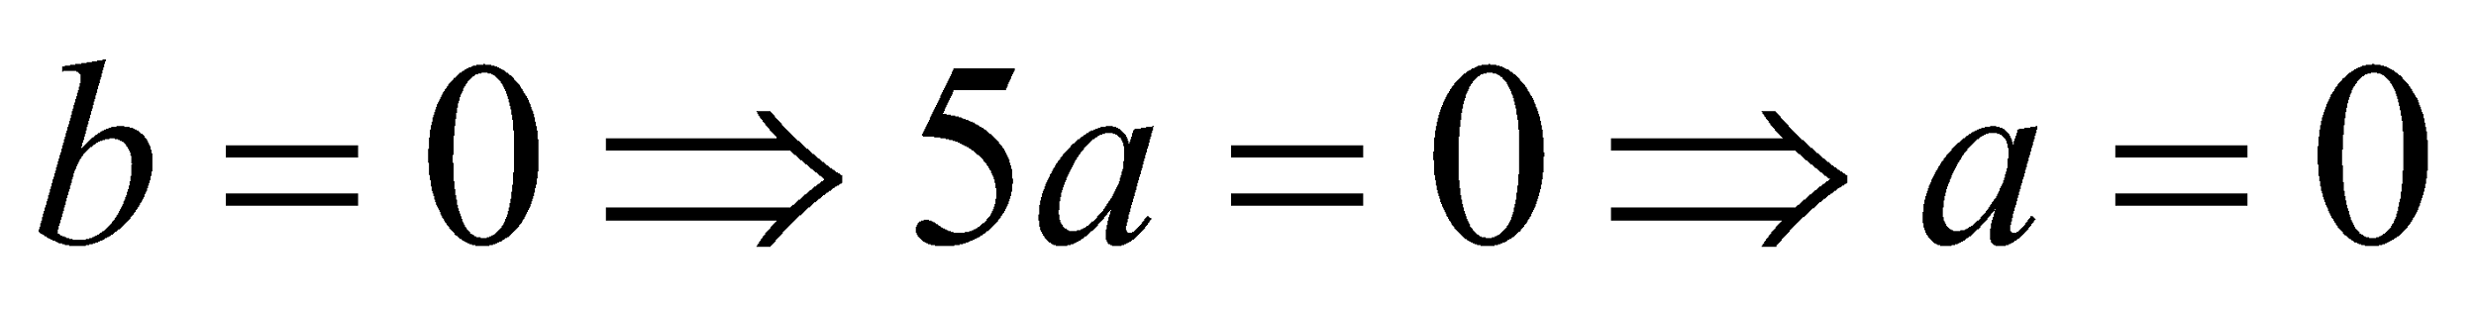 (không tm)
Nếu 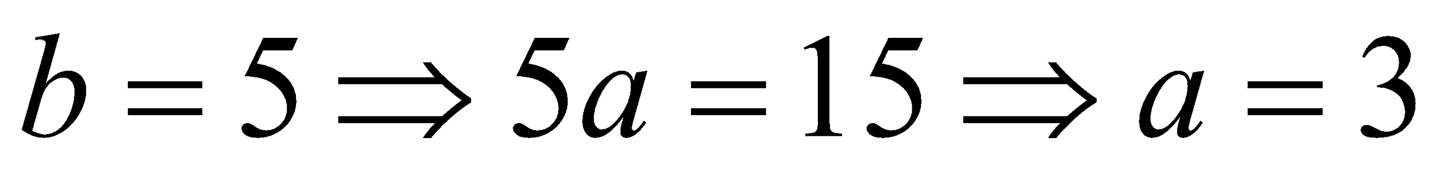 (tm)
Vậy 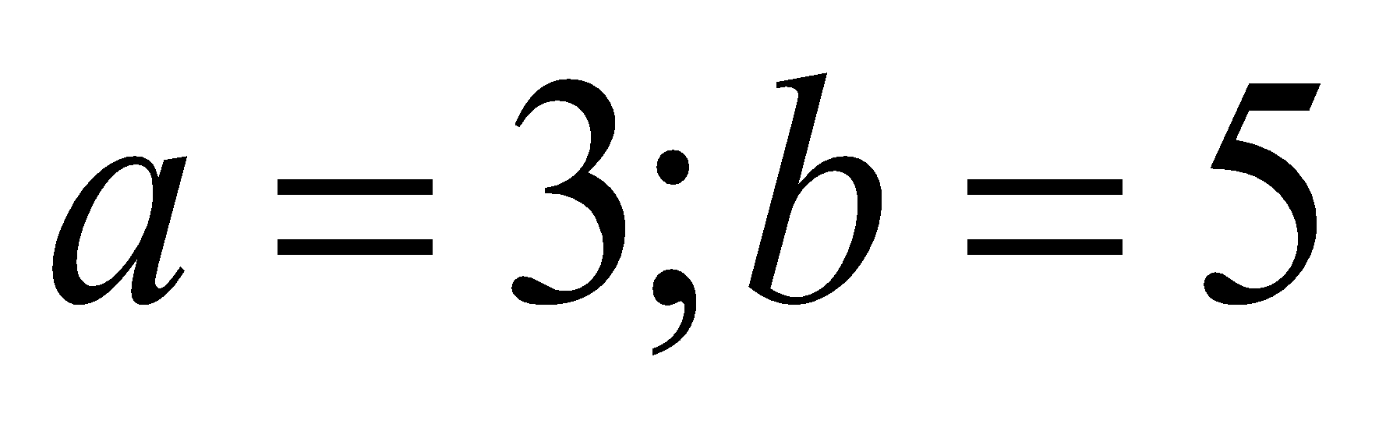
Bài 2. Thay các chữ bởi các chữ số thích hợp:
Lời giải
_{Vậy a = 3; b = 2}
Bài 3. Tính biết và
Lời giải
Số số hạng 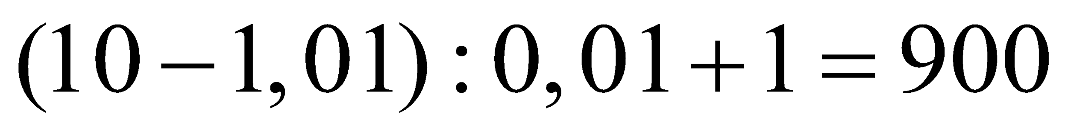 (số hạng)
Tổng 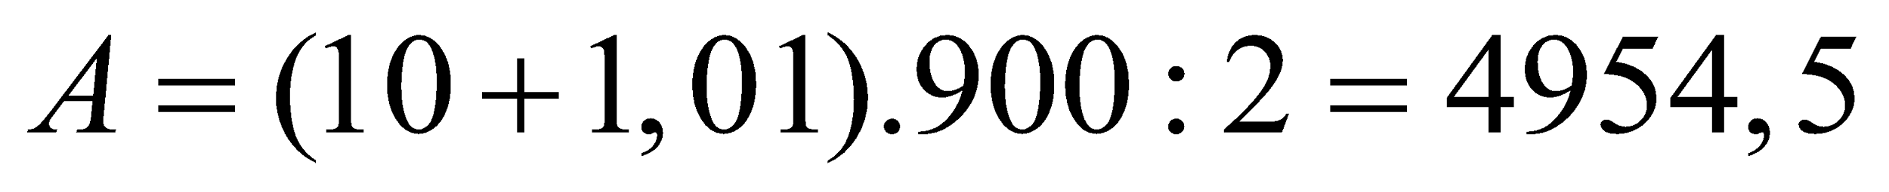
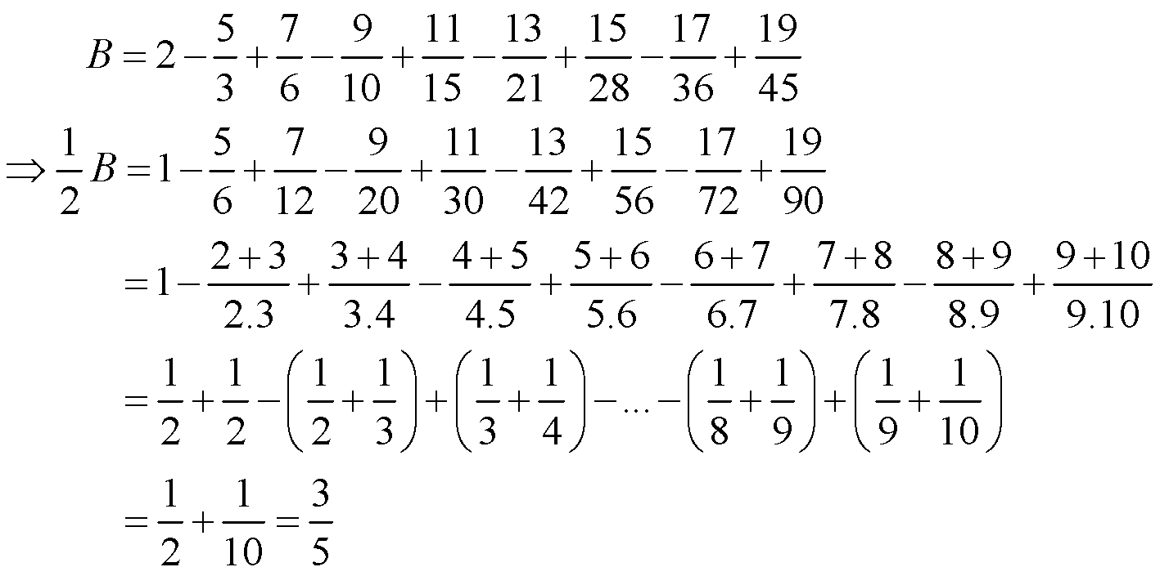
Ta có: 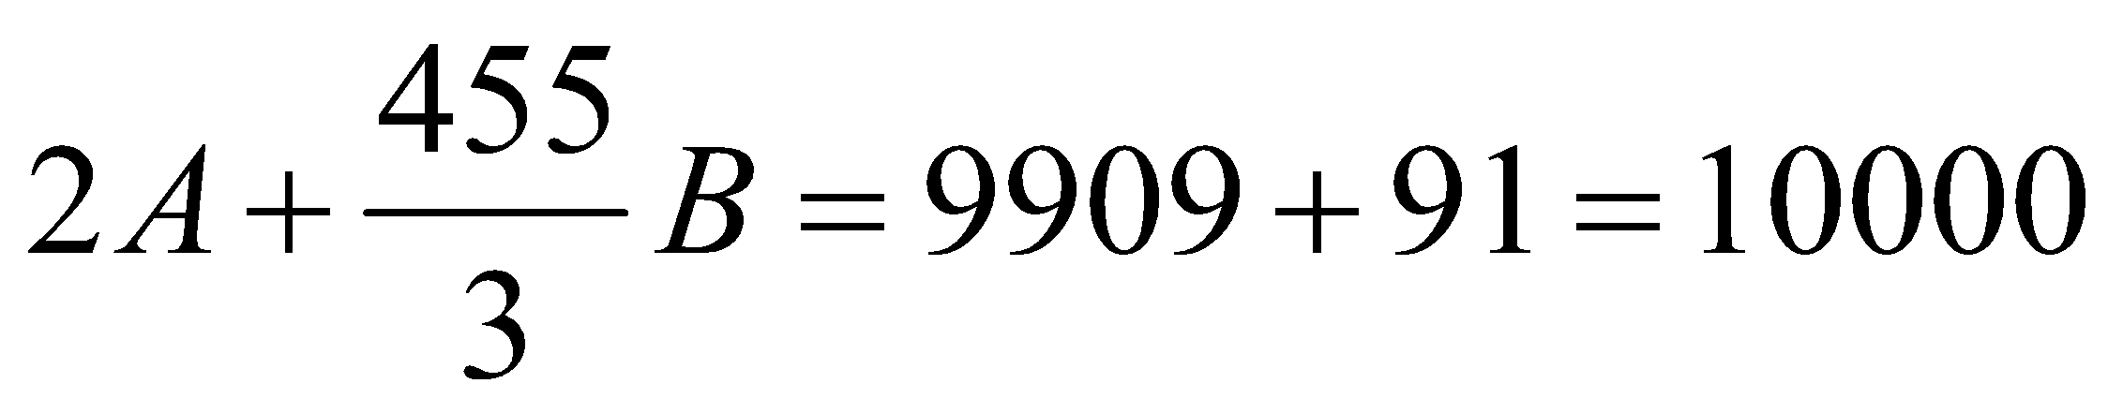
Bài 4. Tìm các chữ số a, b, c đôi một khác nhau sao cho:
Lời giải
Lưu ý: a, b, c đôi một khác nhau.
(do b,c khác nhau nên không xảy ra trường hợp b = c = 0).
Nếu 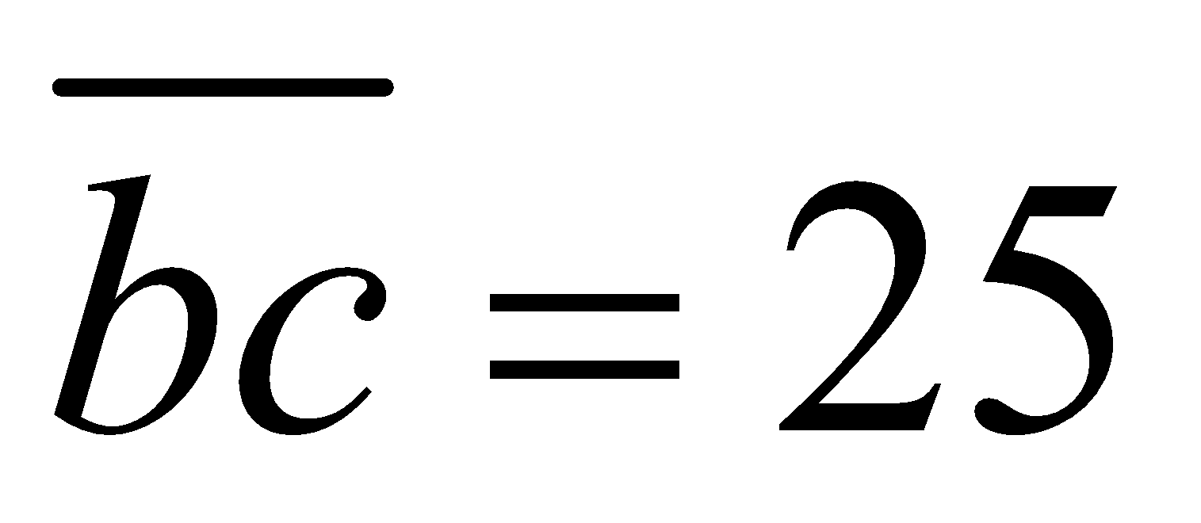thì (ktm do b = 2).
Nếu 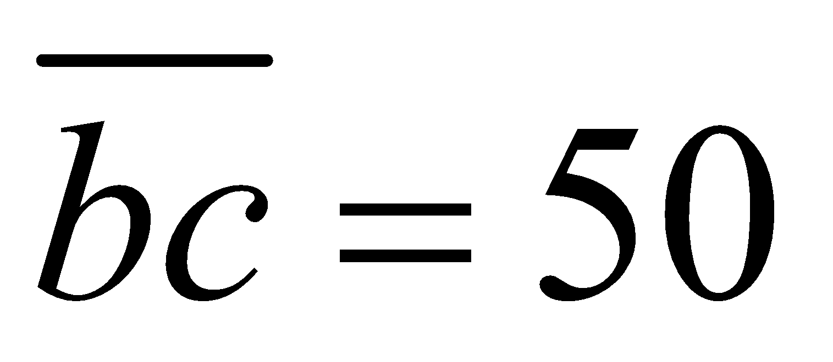thì (tm).
Nếu 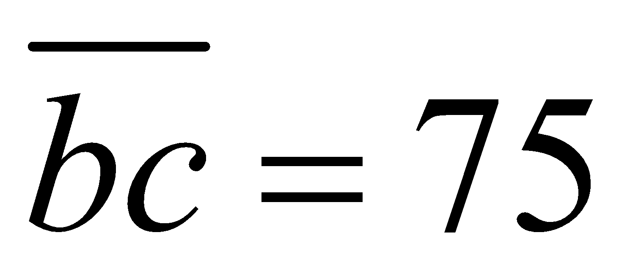thì (tm).
Vậy các số cần tìm là: 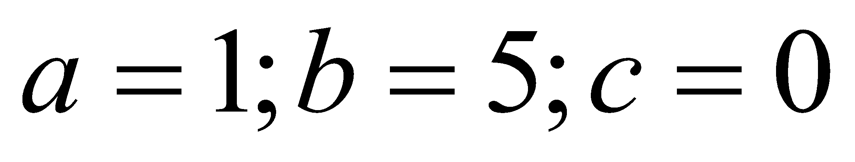và 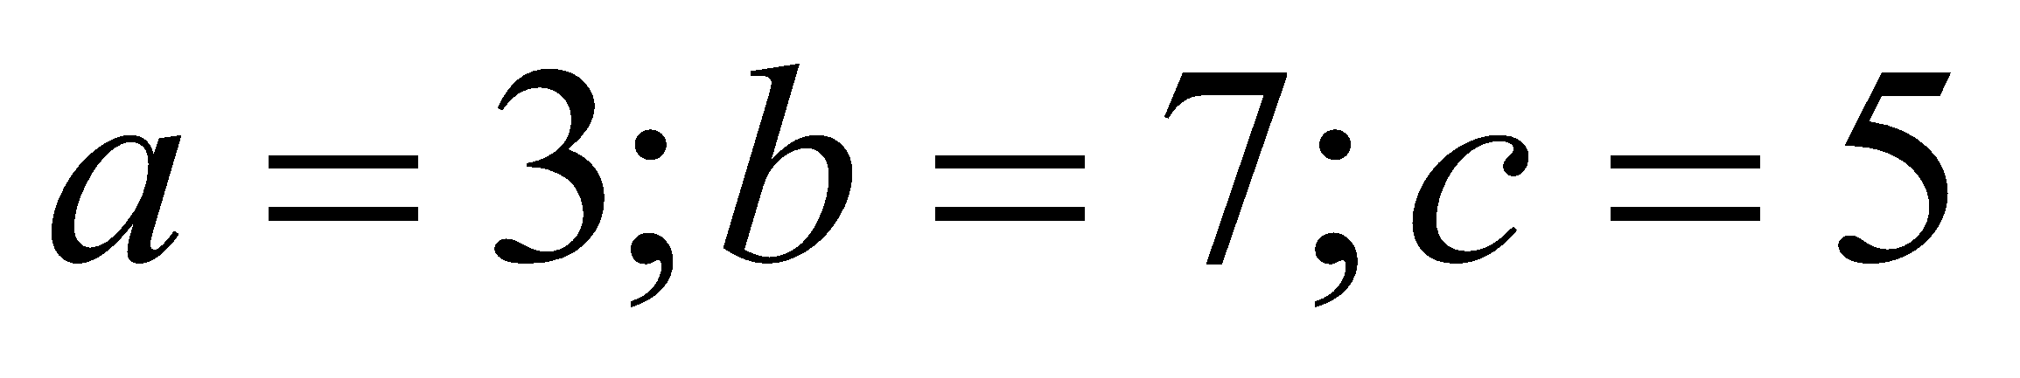
Bài 5. Cho một số thập phân, dời dấu phảy của số đó sang bên trái hai chữ số ta được số thứ hai. Lấy số ban đầu trừ đi số thứ hai ta được hiệu bằng 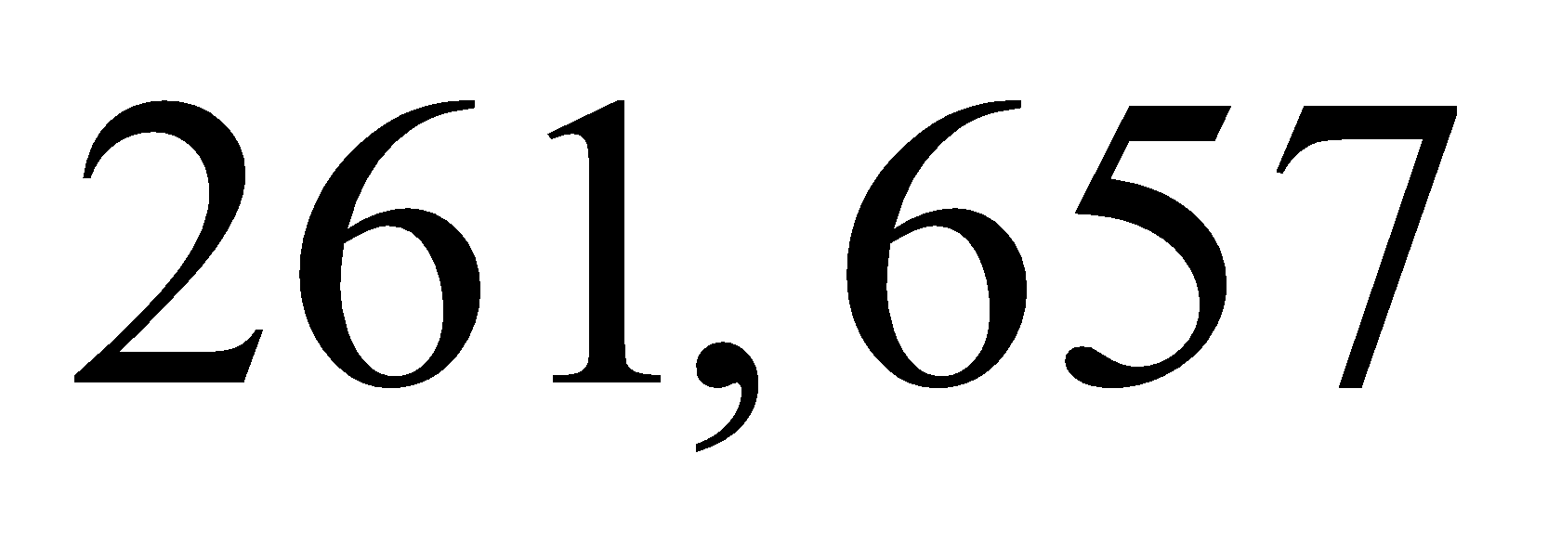. Hãy tìm số thập phân ban đầu.
Lời giải
Dời dấu phảy của số thập phân đó sang bên trái hai chữ số sẽ được số mới kém số thứ nhất lần, hay số ban đầu hơn số mới một số bằng lần số mới.
99 lần số mới là: 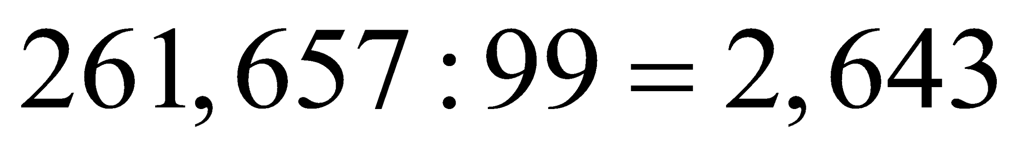
_{Số thập phân ban đầu là:} 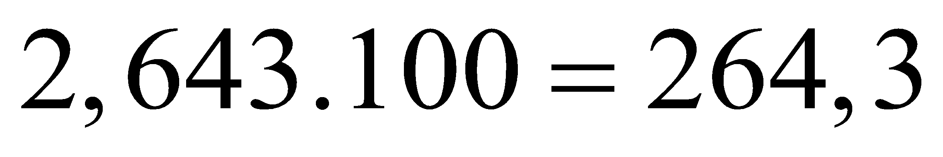
_{Vậy số cần tìm là 264,3.}
--------------- HẾT ------------------

